## 算法在计算中的作用

#### 思考题 1-1



**问题分析**

以下给出的有些为近似结果。

|  |  |  |  |  |  |  |  |
| --- | --- | --- | --- | --- | --- | --- | --- |
|  | 1秒 | 1分 | 1小时 | 1天 | 1月(30天) | 1年 | 1世纪 |
| lg*n* | 21.00 x 10^3 | 26.00 x 10^4 | 23.60 x 10^6 | 28.64 x 10^7 | 22.59 x 10^9 | 29.46 x 10^11 | 29.46 x 10^13 |
| *n*0.5 | 1.00 x 106 | 3.60 x 108 | 1.30 x 1013 | 7.46 x 1015 | 6.71 x 1018 | 8.95 x 1023 | 8.95 x 1027 |
| *n* | 1.00 x 103 | 6.00 x 104 | 3.60 x 106 | 8.64 x 107 | 2.59 x 109 | 9.46 x 1011 | 9.46 x 1013 |
| *n*lg*n* | 1.40 x 102 | 4.89 x 103 | 2.00 x 105 | 3.90 x 106 | 9.70 x 107 | 2.70 x 1010 | 2.30 x 1012 |
| *n*2 | 3.16 x 101 | 2.45 x 102 | 1.90 x 103 | 9.30 x 103 | 5.09 x 104 | 9.73 x 105 | 9.73 x 106 |
| *n*3 | 1.00 x 101 | 3.91 x 101 | 1.53 x 102 | 4.42 x 102 | 1.37 x 103 | 9.82 x 103 | 4.56 x 104 |
| 2*n* | 9.97 x 100 | 1.59 x 101 | 2.18 x 101 | 2.64 x 101 | 3.13 x 101 | 3.98 x 101 | 4.64 x 101 |
| *n*! | 6.00 x 100 | 8.00 x 100 | 9.00 x 100 | 1.10 x 101 | 1.20 x 101 | 1.40 x 101 | 1.60 x 101 |

## 第2章 算法基础

#### 练习 2.1-1



**问题分析**

|  |  |  |  |  |  |
| --- | --- | --- | --- | --- | --- |
| 31 | 41 | 59 | 26 | 41 | 58 |

|  |  |  |  |  |  |
| --- | --- | --- | --- | --- | --- |
| 31 | 41 | 59 | 26 | 41 | 58 |

|  |  |  |  |  |  |
| --- | --- | --- | --- | --- | --- |
| 31 | 41 | 59 | 26 | 41 | 58 |

|  |  |  |  |  |  |
| --- | --- | --- | --- | --- | --- |
| 26 | 31 | 41 | 59 | 41 | 58 |

|  |  |  |  |  |  |
| --- | --- | --- | --- | --- | --- |
| 26 | 31 | 41 | 41 | 59 | 58 |

|  |  |  |  |  |  |
| --- | --- | --- | --- | --- | --- |
| 26 | 31 | 41 | 41 | 58 | 59 |

#### 练习 2.1-2



**问题分析**

INSERTION-SORT-NON-ASCENDING(*A*)

**for** *j* = 2 🡪 *A*.*length*

*key* = *A*[*j*]

*i* = *j*-1

**while** *i* > 0 && *A*[*i*] < *key*

*A*[*i*+1] = *A*[*i*]

*i*--

*A*[*i*+1] = *key*

#### 练习 2.1-3

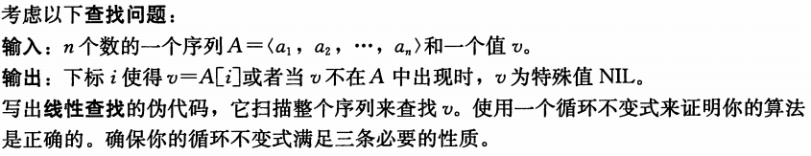

**问题分析**

LINEAR-SEARCH (A)

**for** *i* = 1 🡪 *n*

**if** *A*[*i*] == *v*

**return** *i*

**return** NIL

以上代码存在一个循环不变式：每次迭代开始之前，*A*[1 .. *i*-1]中没有等于*v*的元素。下面详细说明：

初始化：在第一次迭代之前，*i* = 1。*A*[1 .. 0]是一个空数组，显然没有等于*v*的元素，因此循环不变式成立。

保持：假设在第*i*-1次迭代之前循环不变式成立，所以*A*[1 .. *i*-2]中没有等于*v*的元素。在第*i*-1次迭代时，判断*A*[*i*-1] ≠ *v*，否则循环会退出。所以在第*i*次迭代之前，*A*[1 .. *i*-1]没有等于*v*的元素，故循环不变式成立。

终止：导致循环终止的条件有两个：1) *A*[*i*] = *v*，这种情况下，*A*[1 .. *i*-1]没有等于v的元素，而元素*A*[*i*]等于*v*，故在数组*A*中可以找到下标*i*使得*A*[*i*] = *v*；2) *i* = *n*+1，这种情况下，根据循环不变式，*A*[1 .. *n*]中没有等于v的元素，故*v*不在*A*中出现。

#### 练习 2.1-4

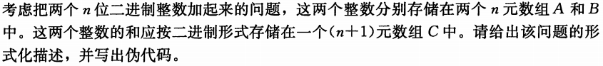

**问题分析**

该问题的形式化描述如下。

**输入**：用数组表示的两个*n*位二进制整数<*a*1, *a*2, …, *an*>和<*b*1, *b*2, …, *bn*>。

**输出**：用数组表示的一个(*n*+1)位二进制整数，表示输入的两个整数的和。

下面给出伪代码。

BINARY_INTEGER_ADD(*A*, *B*)

*n* = *A*.*length*

let *C* be a new array with the length of (*n*+1)

*carry* = 0

**for** *i* = 1 🡪 *n*

**if** *carry* == 0

**if** *A*[*i*] == 0 && *B*[*i*] == 0

*C*[*i*] = 0

*carry* = 0

**elseif** *A*[*i*] == 1 && *B*[*i*] == 1

*C*[*i*] = 0

*carry* = 1

**else**  // (*A*[*i*] == 0 && *B*[*i*] == 1) || (*A*[*i*] == 1 && *B*[*i*] == 0)

*C*[*i*] = 1

**else**  // *carry* == 1

**if** *A*[*i*] == 0 && *B*[*i*] == 0

*C*[*i*] = 1

*carry* = 0

**elseif** *A*[*i*] == 1 && *B*[*i*] == 1

*C*[*i*] = 1

*carry* = 1

**else**  // (*A*[*i*] == 0 && *B*[*i*] == 1) || (*A*[*i*] == 1 && *B*[*i*] == 0)

*C*[*i*] = 0

*carry* = 1

#### 练习 2.2-1



**问题分析**

Θ(*n*3)

#### 练习 2.2-2

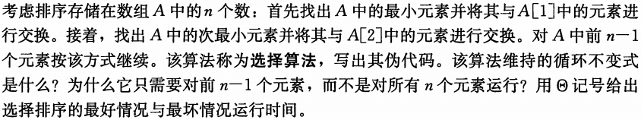

**伪代码**

SELECTION-SORT(*A*)

**for** *i* = 1 🡪 *A*.*length*-1

*min* = *A*[*i*]

*min_id* = *i*

**for** *j* = *i*+1 🡪 *A*.*length*

**if** *A*[*j*] < *min*

*min* = *A*[*j*]

*min_id* = *j*

**exchange** *A*[*i*] and *A*[*min_id*]

**分析**

无论对于什么情况的输入，内层**for**循环的次数都是一样的，所以该算法没有最好情况与最坏情况之分，运行时间都为Θ(*n*2)。

#### 练习 2.2-3

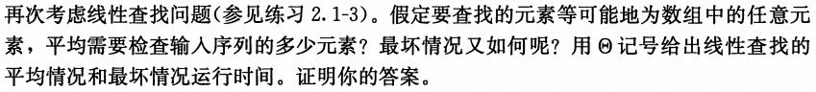

**问题分析**

线性查找问题，最坏情况是要查找的元素位于数组的最后一个位置，或要查找的元素在数组中不存在，这种情况下算法需要比较数组中的每一个元素，因此运行时间为Θ(*n*)。

平均来看，算法需要比较数组中一半的元素，因此运行时间也为Θ(*n*)。

#### 练习 2.2-4



**问题分析**

针对最好情况做特殊处理。在算法中，对输入是否为最好情况做一个判断。如果输入是最好情况，那么直接输出一个事先计算好的结果；如果不是，那么再进行计算。这样做的前提是，判断最好情况的运行时间必须足够小。

#### 练习 2.3-1



**问题分析**

3

41

52

26

38

57

9

49

3 41

26 52

38 57

9 49

3 26 41 52

9 38 49 57

3 9 26 38 41 49 52 57

#### 练习 2.3-2



**伪代码**

MERGE (*A*, *p*, *q*, *r*)

*n*1 = *q* – *p* + 1

*n*2 = *r* - *q*

let *L*[1 .. *n*1] and *R*[1 .. *n*2] be new arrays

**for** *i* = 1 🡪 *n*1

*L*[*i*] = *A*[*p* + *i* - 1]

**for** j = 1 🡪 *n*2

*R*[*j*] = *A*[*q* + *j*]

*i* = *j* = 1

*k* = *p*

**while** *i* <= *n*1 && *j* <= *n*2

**if** *L*[*i*] <= *R*[*j*]

*A*[*k*++] = *L*[*i*++]

**else**

*A*[*k*++] = *R*[*j*++]

**while** *i* <= *n*1

*A*[*k*++] = *L*[*i*++]

**while** *j* <= *n*2

*A*[*k*++] = *R*[*j*++]

#### 练习 2.3-3

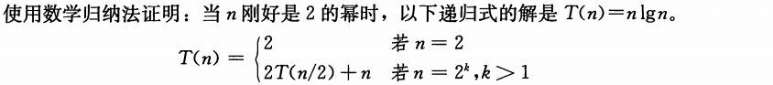

**问题分析**

初始情况*n* = 2，*T*(2) = 2 = 2 ∙ lg2，等式*T*(*n*) = *n* lg*n*成立。

现在假设等式对*n*/2成立，即*T*(*n*/2) = (*n*/2) lg(*n*/2)。根据递归式，*T*(*n*) = 2*T*(*n*/2) + *n* = 2 ∙ (*n*/2) lg(*n*/2) + *n* = *n*(lg*n* - lg2) + n = *n*(lg*n* - 1) + n = *n* lg*n*。

#### 练习 2.3-4

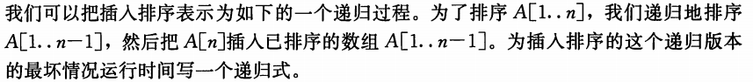

**问题分析**

排序*A*[1 .. *n*]的时间分为两部分：1) 排序*A*[1 .. *n*-1]的时间*T*(*n*-1)；2) 将*A*[*n*]插入到已排序数组*A*[1 .. *n*-1]的时间*c*(*n*)。

将*A*[*n*]插入到已排序数组*A*[1 .. *n*-1]，在最坏情况下需要做*n*-1次比较，故最坏时间为*c*(*n*) = Θ(*n*)。

将两部分时间相加得到*T*(*n*) = *T*(*n*-1) + Θ(*n*)。

#### 练习 2.3-5

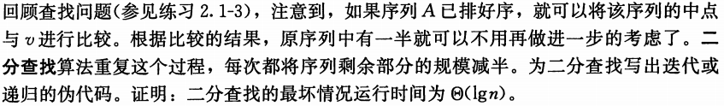

**伪代码**

BINARY-SEARCH (*A*, *p*, *q*, *v*)

*m* = 

**if** *p* > *q*

**return** NIL

**else if** *A*[*m*] > *v*

BINARY-SEARCH (*A*, *p*, *m*-1, *v*)

**else if** *A*[*m*] < *v*

BINARY-SEARCH (*A*, *m*+1, *q*, *v*)

**else**

**return** *m*

**时间分析**

简单分析，对于长度为*n*的查找问题，其运行时间*T*(*n*)分为两部分：1) 计算中值*m*并将*A*[*m*]与*v*比较的时间，这部分时间为常数时间Θ(1)；2) 查找左半边或右半边的时间*T*(*n*/2)。故*T*(*n*) = *T*(*n*/2) + Θ(1)。很容易证明，*T*(*n*) = Θ(lg*n*)。

#### 练习 2.3-6

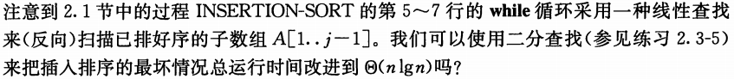

**问题分析**

用二分查找，可以在Θ(lg *j*)时间之内找到*A*[*j*]要插入的位置。但是要将*A*[*j*]插入到合适的位置*k* (1 ≤ *k* ≤ *j*)，需要将*A*[*k .. j*-1]中每个元素都向后移一个位置，在最坏情况下，这个过程仍然需要花费Θ(*j*)时间。因此，引入二分查找不能把插入排序的时间降到Θ(*n* lg *n*)。

#### 练习 2.3-7*



**问题分析**

该问题可分以下几步来解决：

1. 先对数组*S*中的*n*个整数进行排序，得到排序后的数组*S*sorted[1 .. *n*]。采用归并排序方法，时间为Θ(*n* lg *n*)。
2. 然后，对已排序的数组*S*sorted中的每个元素*S*sorted[*i*]，计算其与*x*的差值*D*[*i*] = *x* – *S*sorted[*i*]。这一步的时间为Θ(*n*)。
3. 由于*S*sorted中元素按非降序排列，因此*D*中的元素必然按非升序排列。将*D*中的元素反向排列，使其变成非降序，得到序列*D*sorted[1 .. *n*]。这一步的时间也为Θ(*n*)。
4. 下面寻找*S*sorted和*D*sorted中是否存在相同的元素，如果存在相同的元素，说明原来的集合*S*中存在两个和刚好为*x*的元素。寻找相同元素可按以下步骤进行：① 令*i*代表*S*sorted的*index*，令*j*代表*D*sorted的*index*，初始时让*i* = 1且*j* = 1。② 进入迭代过程，每次迭代比较*S*sorted[*i*]和*D*sorted[*j*]。如果*S*sorted[*i*] == *D*sorted[*j*]，说明*S*sorted和*D*sorted中存在相同的元素，立即退出循环；如果*S*sorted[*i*] > *D*sorted[*j*]，让*j* = *j*+1，继续迭代；如果*S*sorted[*i*] < *D*sorted[*j*]，让*i* = *i*+1，继续迭代；如果*i* > *n*或*j* > *n*，说明*S*sorted和*D*sorted中不存在相同的元素，退出循环。这一步的迭代次数最大为2*n*，因此时间为Θ(*n*)。

下面用循环不变式来证明算法第4)步的正确。首先给出循环不变式：每次循环开始之前，*S*sorted[1 .. *i*-1]中没有与*D*sorted[1 .. *n*]相等的元素，并且*D*sorted[1 .. *j*-1]中也没有与*S*sorted[1 .. *n*]相等的元素。

① 初始情况：开始时，*i* = 1，*j* = 1，*S*sorted[1 .. 0]和*D*sorted[1 .. 0]都为空，循环不变式显然成立。

② 循环保持：如果*S*sorted[*i*] < *D*sorted[*j*]，说明*S*sorted[*i*] < *D*sorted[*j* .. *n*]，又由于*D*sorted[1 .. *j*-1]中也没有与*S*sorted[1 .. *n*]相等的元素，所以*S*sorted[*i*] ≠ *D*sorted[1 .. *j*-1]，故*S*sorted[*i*]与*D*sorted[1 .. *n*]中所有元素都不相等，故*S*sorted[1 .. *i*] 中没有与*D*sorted[1 .. *n*]相等的元素，让*i* = *i*+1能保证下一次迭代之前循环不变式正确。同理，如果*S*sorted[*i*] > *D*sorted[*j*]，让*j* = *j*+1同样能保证下一次迭代之前循环不变式正确。

③ 循环终止：如果*S*sorted[*i*] == *D*sorted[*j*]，循环终止，并且找到了*S*sorted和*D*sorted中存在的相等的元素。如果迭代进行到*i* = *n*+1或*j* = *n*+1时，也没有出现*S*sorted[*i*] == *D*sorted[*j*]的情况，循环也终止，说明*S*sorted和*D*sorted中没有找到相等的元素。

还需要考虑一种特殊情况：如果在*S*sorted和*D*sorted中找到相等的元素*S*sorted[*i*] == *D*sorted[*j*]，并且*S*sorted[*i*] == *D*sorted[*j*] == *x* – *S*sorted[*i*]，那么有可能*D*sorted[*j*]对应到*S*sorted中的元素*S*sorted[*k*]与*S*sorted[*i*]是同一个元素，这种情况虽然*S*sorted[*i*] + *S*sorted[*k*] == *S*，但与题目要求“两个不同整数之和为S”不符，需要排除这种情况。如果*D*sorted[*j*]对应到*S*sorted中的元素*S*sorted[*k*]与*S*sorted[*i*]是同一个元素，由于*D*sorted是由*x*减去*S*sorted中的每一个元素后反序得到的，如果*D*sorted[*j*]必定是*D*sorted中的倒数第*i*个元素，对应于*S*sorted中的正数第*i*个元素。这时*j* = *n*-*i*+1，所以有*i* + *j* = *i*+*n*-*i*+1 = *n*+1。因此如果迭代过程中遇到*S*sorted[*i*] == *D*sorted[*j*]并且*S*sorted[*i*] == *D*sorted[*j*] == *x* – *S*sorted[*i*]，那么再检查*i* + *j*是否等于*n*+1。如果相等，则继续迭代；如果不等，说明找到符合题目要求的两个元素，迭代停止。

实际上，循环不必进行到*i* = *n*+1或*j* = *n*+1才终止，进行到*i* + *j* >= *n*+1就可以终止了。根据循环不变式：每次循环开始之前，*S*sorted[1 .. *i*-1]中没有与*D*sorted[1 .. *n*]相等的元素，并且*D*sorted[1 .. *j*-1]中也没有与*S*sorted[1 .. *n*]相等的元素。*S*sorted[1 .. *i*-1]中没有与*D*sorted[1 .. *n*]相等的元素意味着和为*x*的两个整数不会出现在*S*sorted[1 .. *i*-1]中。而*D*sorted[1 .. *j*-1]实际上对应于*S*sorted[*n*-*j*+2 .. *n*]，*D*sorted[1 .. *j*-1]中也没有与*S*sorted[1 .. *n*]相等的元素意味着和为*x*的两个整数不会出现在*S*sorted[*n*-*j*+2 .. *n*]中。因此，和为*x*的两个整数只可能出现在*S*sorted[*i* .. *n*-*j*+1]中。如果*i* + *j* == *n*+1，那么*S*sorted[*i* .. *n*-*j*+1]包含的元素个数为*n*-*j*+1-*i*+1 = 1，如果可选元素只有1个，显然不可能找到两个不同整数之和为*x*。循环进行到*i* + *j* >= *n*+1就终止，刚好排除了上面所描述的特殊情况，因此循环过程中不必对这种特殊情况做处理。

将以上4步的时间加起来，得到该算法的运行时间为Θ(*n* lg *n*)。

以上算法可以得到正确结果，然而没有必要这么麻烦。可以采用下面的简化过程。

1. 先对*n*个整数进行排序，采用归并排序方法，时间为Θ(*n* lg *n*)。
2. 进入循环：① 初始时让*i* = 1且*j* = *n*。② 进入迭代过程，每次迭代将*S*sorted[*i*]和*S*sorted[*j*]相加，如果*S*sorted[*i*] + *S*sorted[*j*] < *x*，让*i* = *i*+1，继续迭代；如果*S*sorted[*i*] + *S*sorted[*j*] > *x*，让*j* = *j*-1，继续迭代；如果*S*sorted[*i*] + *S*sorted[*j*] == *x*并且*i* < *j*，能够找到“两个不同整数之和为*x*”，退出循环。以上的循环过程中始终假设*i* < *j*，如果迭代进行到*i* >= *j*，说明*S*sorted中不可能找到“两个不同整数之和为*x*”，也退出循环。

可以证明，这个简化的算法与前面那个算法是等价的，并且其运行时间依然为Θ(*n* lg *n*)。

**伪代码**

FIND_SUM (*S*, *x*)

*n* = *S*.*length*

**if** *n* < 2

**return** NIL

MERGE_SORT(*S*, 1, *n*)

*i* = 1

*j* = *n*

**while** *i* < *j*

**if** *S*[*i*] + *S*[*j*] > *x*

*j*--

**else if** *S*[*i*] + *S*[*j*] < *x*

*i*++

**else**

**return** *i* and *j*

**return** NIL

#### 思考题 2-1

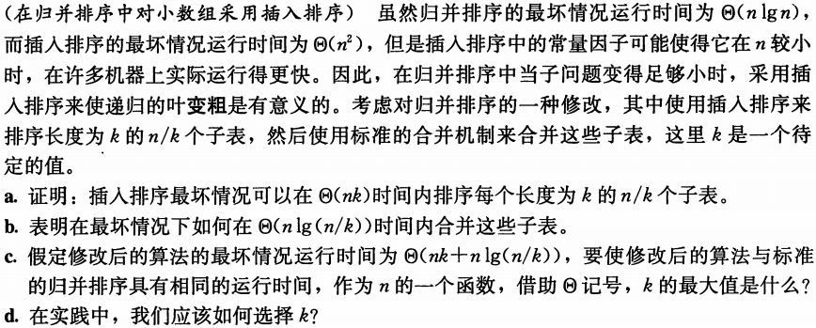

**a-问题分析**

对于单个长度为k的子表，插入排序的时间为Θ(*k*2)。一共有*n*/*k*个子表，总的插入排序时间为(*n*/*k*)Θ(*k*2) = Θ(*nk*)。

**b-问题分析**

类似归并排序算法，要合并*n*/*k*个子表，一共需要进行Θ(lg(*n*/*k*))层合并操作，每层合并操作的时间为Θ(*n*)。因此，合并过程的总时间为Θ(*n*lg(*n*/*k*))。

**c-问题分析**

使两种算法具有相同的运行时间，即Θ(*nk* + *n*lg(*n*/*k*)) = Θ(*n*lg*n*)。两边展开，可得

Θ(*nk* + *n*lg*n* – *n*lg*k*)) = Θ(*n*lg*n*)

于是得到*k* = lg*k*。由于*k* ≤ *n*，所以k的最大值为Θ(lg *n*)。

**d-问题分析**

现实中，*k*应当为使插入排序比归并排序快的最大值，一般可通过实验确定。

#### 思考题 2-2

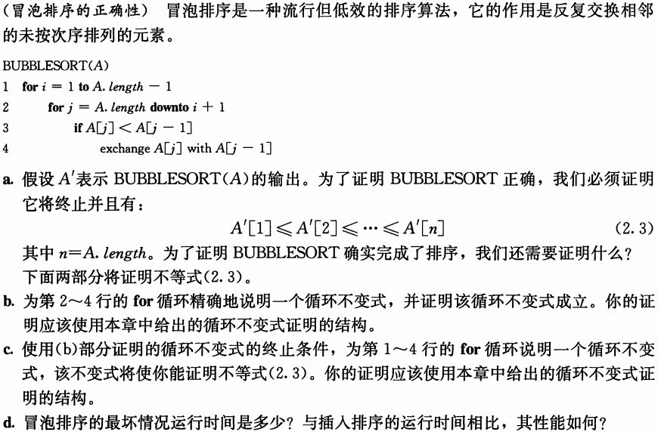

**a-问题分析**

还必须证明*A’*中的元素与*A*中的元素是一一对应的，即*A’*包含了*A*中的所元素，并且不包含*A*以外的元素。

**b-问题分析**

略。

**c-问题分析**

略。

**d-问题分析**

冒泡排序对所有情况的输入其运行时间都为Θ(*n*2)。

#### 思考题 2-3

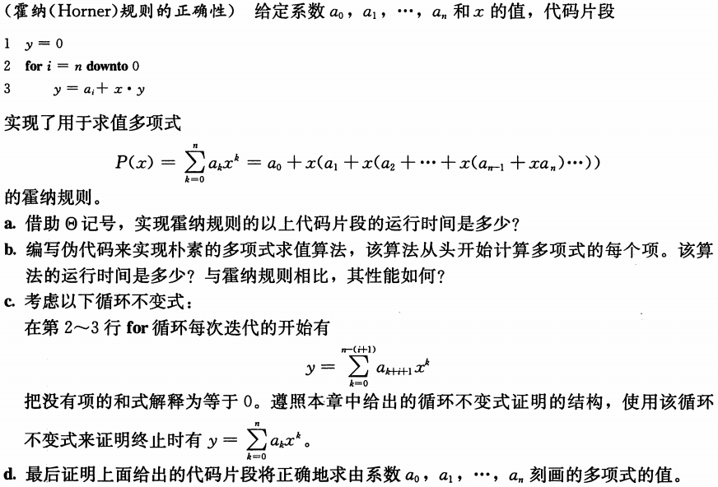

**a-问题分析**

在霍纳规则代码中，一共有Θ(*n*)次迭代，每次迭代花费常数时间Θ(1)，因此总时间为Θ(*n*)。

**b-问题分析**

朴素的多项式求值算法的伪代码如下：

*y* = 0

for *i* = 0 🡪 *n*

*t* = 1

for *j* = 1 🡪 *i*

*t* *= *x*

*y* += (*ai* * *t*)

该算法的运行时间为Θ(*n*2)。

**c-问题分析**

略

**d-问题分析**

略

#### 思考题 2-4

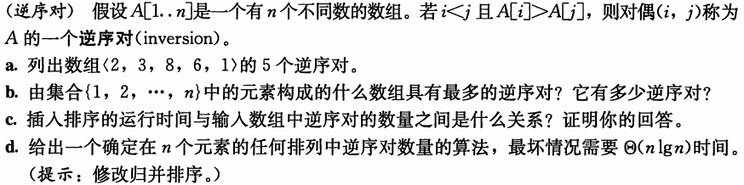

**a-问题分析**

5个逆序对：(8, 6) (6, 1) (8, 1) (3, 1) (2, 1)

**b-问题分析**

逆序对最多的情况出现在元素按降序排列的时候，即{*n*, *n*-1, … , 2, 1}。这种情况，任意两个元素都构成逆序对，一共有组逆序对。

**c-问题分析**

插入排序的运行时间*T*(*n*)与数组中的逆序对数量*R*(*n*)成线性关系*T*(*n*) = Θ(*R*(*n*))。下面用数学归纳法证明。

初始情况*n* = 2，线性关系显然成立。

假设对于*n*-1个元素的情况，插入排序的运行时间*T*(*n*-1)与逆序对的数量*R*(*n*-1)成线性关系*T*(*n*-1) = Θ(*R*(*n*-1))。对于*n*个元素的情况，其逆序对数目*R*(*n*)分为两部分：①前n-1个元素的逆序对数目*R*(*n*-1)；②前n-1个元素与第*n*个元素构成的逆序对数目*Rp*(*n*)。故*R*(*n*) = *R*(*n*-1) + *Rp*(*n*)。*n*个元素的插入排序可分为两步进行：①首先将前*n*-1个元素排序，其时间*T*(*n*-1) = Θ(*R*(*n*-1))；②然后将第*n*个元素插入到已排序好的前*n*-1个元素中，这一步的时间*Tp*(*n*) = Θ(*Rp*(*n*))。故排序*n*个元素的运行时间*T*(*n*) = *T*(*n*-1) + *Tp*(*n*) = Θ(*R*(*n*-1)) + Θ(*Rp*(*n*)) = Θ(*R*(*n*-1) + *Rp*(*n*)) = Θ(*R*(*n*))。

综上所述，插入排序的运行时间*T*(*n*)与数组中的逆序对数量*R*(*n*)成线性关系*T*(*n*) = Θ(*R*(*n*))。

**d-问题分析**

考虑分治法求解。对于*A*[1 .. *n*]，将其对半分为*AL* = *A*[1 .. *n*/2]和*AR* = *A*[*n*/2+1 .. *n*]。*A*[1 .. *n*]的逆序对数目*R*(*A*)分为3部分：

① 左半边*AL*的逆序对数目*R*(*AL*)

② 右半边*AR*的逆序对数目*R*(*AR*)

③ 左半边元素与右半边元素构与的逆序对数目*R*(*AL, AR*)。

故*R*(*A*) = *R*(*AL*) + *R*(*AR*) + *R*(*AL, AR*)。

①和②实际上是原问题的子问题，可以递归地解决。

下面考虑③。一种简单的方法是，对*AL*中的每个元素*AL*[*i*]，遍历*AR*中的每个元素*AR*[*j*]，寻找与*AL*[*i*]构成逆序对的元素。这种方法的时间为(*n*/2)2 = Θ(*n*2)，时间成本太高。然而，如果*AL*和*AR*分别已经排好序，可以把时间缩减到Θ(*n*)。并且，分别排序*AL*和*AR*并不影响*AL*和*AR*之间的逆序对数目*R*(*AL, AR*)。具体方法如下：

下面的伪代码假设数组*A*分为两部分*A*[*p* .. *m*]和*A*[*m*+1 .. *q*]。

CROSS_REVERSE_NUM(*A*, *p*, *m*, *q*)

*nL* = *m* – *p* + 1

*nR* = *q* – *m*

*i = p*

*j = m*+1

*num* = 0

**while** *i* <= *m* && *j* <= *q*

**if** *A*[*i*] > *A*[*j*] // 说明*A*[*i* .. *m*]都比*A*[*j*]大，*A*[*i* .. *m*]与*A*[*j*]都构成逆序对

*num* += (*m* - *i* + 1)

*j*++

**else** // 说明*A*[*p* .. *i*]都没有*A*[*j*]大，不构成逆序对，因此考察下一个元素*A*[*i*+1]

*i*++

**return** *num*

上述方法可以和归并排序揉合在一起，先执行CROSS_REVERSE_NUM(*A*, *p*, *m*, *q*)，然后执行归并排序。在递归的每一层，执行CROSS_REVERSE_NUM(*A*, *p*, *m*, *q*)和归并排序各花费Θ(*n*)时间。递归一共有Θ(lg*n*)层，因此该算法的执行时间为Θ(*n*lg*n*)。

**d-伪代码**

REVERSE_NUM(*A*, *p*, *r*)

*num* = 0

**if** *p* < *r*

*m* = 

*num* += REVERSE_NUM(*A*, *p*, *m*)

*num* += REVERSE_NUM(*A*, *m*+1, *q*)

*num* += CROSS_REVERSE_NUM(*A*, *p*, *m*, *q*)

MERGE(*A*, *p*, *m*, *q*)

**return** *num*

## 第3章 函数的增长

#### 练习 3.1-1



**问题分析**

由于*f*(*n*)和*g*(*n*)都是渐近非负函数，所以存在一个*n*0，使得对所有*n* ≥ *n*0，有*f*(*n*) ≥ 0和*g*(*n*) ≥ 0。

取*c*1 = 1/2，当*n* ≥ *n*0时，如果*f*(*n*) ≥ *g*(*n*)，则max(*f*(*n*), *g*(*n*)) = *f*(*n*) ≥ (*f*(*n*) + *g*(*n*)) / 2 = *c*1 (*f*(*n*) + *g*(*n*))。如果*f*(*n*) < *g*(*n*)，同理可证max(*f*(*n*), *g*(*n*)) ≥ *c*1 (*f*(*n*) + *g*(*n*))。

取*c*2 = 1，当*n* ≥ *n*0时，如果*f*(*n*) ≥ *g*(*n*)，则max(*f*(*n*), *g*(*n*)) = *f*(*n*) ≤ *f*(*n*) + *g*(*n*) = *c*2 (*f*(*n*) + *g*(*n*))。如果*f*(*n*) < *g*(*n*)，同理可证max(*f*(*n*), *g*(*n*)) ≤ *c*2 (*f*(*n*) + *g*(*n*))。

综上所述，当*n* ≥ *n*0时，0 ≤ *c*1 (*f*(*n*) + *g*(*n*)) ≤ max(*f*(*n*), *g*(*n*)) ≤ *c*2 (*f*(*n*) + *g*(*n*))，所以max(*f*(*n*), *g*(*n*)) = Θ(*f*(*n*) + *g*(*n*))。

#### 练习 3.1-2



**问题分析**

(*n*+*a*)b = Θ(*nb*)意味着存在*c*1 > 0、*c*2 > 0和*n*0 > 0，使得对所有*n* ≥ *n*0，有0 ≤ *c*1*nb* ≤ (*n*+*a*)b ≤ *c*2*nb*。

先证明(*n*+*a*)b ≥ *c*1*nb*。将不等式变换为



取任意0 < *c*1 < 1，由于*b* > 0，故，所以。上面的不等式可以变换为



这意味着对任意0 < *c*1 < 1，都可以找到一个，使得对所有*n* ≥ *n*0，(*n*+*a*)b ≥ *c*1*nb*成立。更严格的说法应当是

用同样的方法，可证明，对任意*c*2 > 1，都可以找到一个，使得对所有*n* ≥ *n*0，(*n*+*a*)b ≤ *c*2*nb*成立。更严格的说法应当是

综上所述，(*n*+*a*)b = Θ(*c*1*nb*)。

#### 练习 3.1-3



**问题分析**

略。

#### 练习 3.1-4



**问题分析**

取任意*c* ≥ 2，对任意*n* > 0，都有2*n*+1 = 2∙2n ≤ *c*∙2n。故2*n*+1 = O(2*n*)成立。

而22*n* = (2*n*)2 = 2*n*∙2*n*，不存在正常量*c*及*n*0，使得对所有*n* ≥ *n*0，有22*n* ≤ *c*∙2n。故22*n* = O(2*n*)不成立。

#### 练习 3.1-5





**问题分析**

略。

#### 练习 3.1-6



**问题分析**

略。

#### 练习 3.1-7



**问题分析**

假如存在这样的函数*f*(*n*)，满足*f*(*n*)o(*g*(*n*))ω(*g*(*n*))。

*f*(*n*)o(*g*(*n*))说明对任意正常量*c* > 0，存在常量*n*1 > 0，使得对所有*n* ≥ *n*1，有*f*(*n*) < *cg*(*n*)。

而*f*(*n*)ω(*g*(*n*))说明对任意正常量*c* > 0，存在常量*n*2 > 0，使得对所有*n* ≥ *n*2，有*f*(*n*) > *cg*(*n*)。

故当*n* ≥ max{*n*1, *n*2}时，既有*f*(*n*) < *cg*(*n*)，又有*f*(*n*) > *cg*(*n*)，这是矛盾的。因此不存在这样的函数*f*(*n*)，满足*f*(*n*)o(*g*(*n*))ω(*g*(*n*))。故o(*g*(*n*))ω(*g*(*n*))为空集。

#### 练习 3.1-8

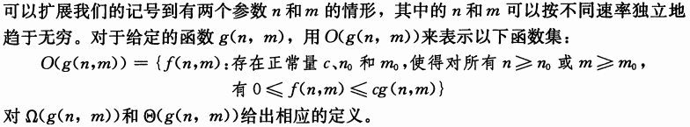

**问题分析**

Ω(*g*(*n*, *m*)) = {*f*(*n*, *m*)：存在正常量*c*、*n*0和*m*0，使得对所有*n* ≥ *n*0或*m* ≥ *m*0，有0 ≤ *cg*(*n*, *m*) ≤ *f*(*n*, *m*)}。

Θ(*g*(*n*, *m*)) = {*f*(*n*, *m*)：存在正常量*c*1、*c*2、*n*0和*m*0，使得对所有*n* ≥ *n*0或*m* ≥ *m*0，有0 ≤ *c*1*g*(*n*, *m*) ≤ *f*(*n*, *m*) ≤ *c*2*g*(*n*, *m*)}。

#### 练习 3.2-1



**问题分析**

略。

#### 练习 3.2-2





**问题分析**

两边取对数得

左边 ＝  ＝ ；

右边 ＝  ＝ ；

于是，从而得到。

#### 练习 3.2-3





**问题分析**

1. 证明lg(*n*!) = Θ(*n*lg*n*)

利用斯特林公式，可以得到



上式中的最高阶项为*n*lg*n*，忽略其他低阶项，可得lg(*n*!) = Θ(*n*lg*n*)。

(2) 证明*n*! = ω(2*n*)

仍然利用斯特林公式，有



故有*n*! = ω(2*n*)。

(3) 证明*n*! = o(*nn*)



故*n*! = o(*nn*)。

#### 练习 3.2-4*



**问题分析**

#### 练习 3.2-5*



**问题分析**

#### 练习 3.2-6



**问题分析**





#### 练习 3.2-7

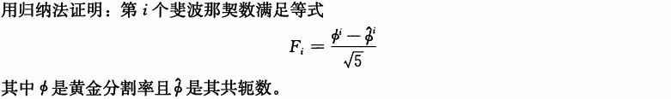

**问题分析**

先考虑初始情况*i* = 0和*i* = 1。





故对*i* = 0和*i* = 1成立。

现在假设等式对*i*-2和*i*-1成立，考虑*Fi*。



综上所述，对所有*i* ≥ 0的所有整数成立。

#### 练习 3.2-8



**问题分析**

*k*ln*k* = Θ(*n*)意味着存在正常量*c*1、*c*2和*n*0，使得当*n* ≥ *n*0时，有

0 ≤ *c*1*n* ≤ *k*ln*k* ≤ *c*2*n*

对上面的不等式取以e为底的指数，得



即



(1) 首先证明当*n*足够大时，*k* < *n*（注意，这里的*k*应当是*n*的一个函数，而不是一个自变量）。采用反证法，假设*k* ≥ *n*。由于是常数，当*n*足够大时，会有*n* >。由于已经假设*k* ≥ *n*，所以，这与矛盾。因此*k* ≥ *n*的假设不成立，故*k* < *n*。

上面已经证明了当*n*足够大时，*k* < *n*，下面利用这个结论来证明*k* = Ω(*n*/ln*n*)。根据前面的不等式，*c*1*n* ≤ *k*ln*k*，因为*k* < *n*，所以有*k* ≥ *c*1*n*/ln*k* > *c*1*n*/ln*n*。故*k* = Ω(*n*/ln*n*)。

(2) 下面证明*k* = O(*n*/ln*n*)。将前面的不等式写为一个不等式组



将不等式(1)两边取对数得



即

 (3)

将不等式(2)和(3)相乘得到



即

 (4)

在不等式(4)中，，故有。而显然成立。所以有



所以*k* = O(*n*/ln*n*)。

综上所述，*k* = Θ(*n*/ln*n*)。

#### 思考题 3-1

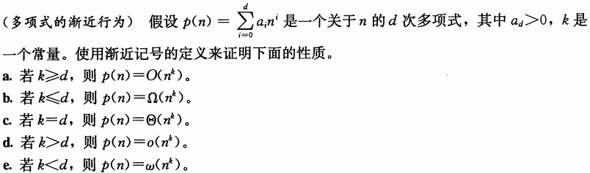

**问题分析**

略。

#### 思考题 3-2



**问题分析**

|  |  |  |  |  |  |
| --- | --- | --- | --- | --- | --- |
| A B | O | o | Ω | ω | Θ |
|  | **√** | **√** | x | x | x |
|  | **√** | **√** | x | x | x |
|  | x | x | x | x | x |
|  | x | x | **√** | **√** | x |
|  | **√** | x | **√** | x | **√** |
|  | **√** | x | **√** | x | **√** |

#### 思考题 3-3

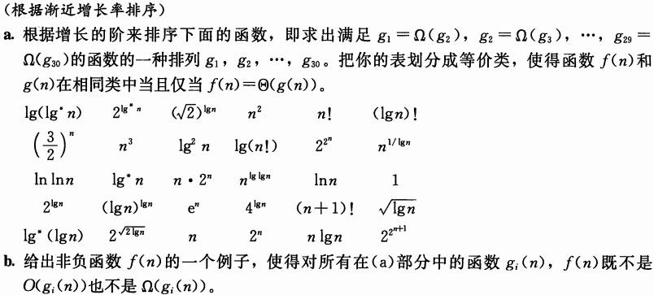

**a-问题分析**

下面根据增长速度的快慢来排序，表格上面的比下面的增长要快。

|  |
| --- |
| 函数 |
|  |
|  |
|  |
|  |
|  |
|  |
|  |
|  |
|  |
|  |
|  |
|  |
|  |
|  |
|  |
|  |
|  |
|  |
|  |
|  |
|  |
|  |
|  |
|  |

**b-问题分析**

例如



#### 思考题 3-4

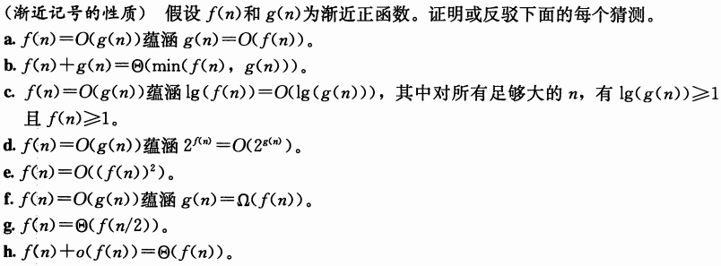

**问题分析**

1.  错

例如，*n* = O(*n*2)，然而*n*2 ≠ O(*n*)。

b.  错

例如，*n* + *n*2 ≠ Θ(*n*)。

c.  对

*f*(*n*) = O(*g*(*n*))，意味着存在正常量*c*和*n*0，使得对所有*n* ≥ *n*0，有*f*(*n*) ≤ *cg*(*n*)。两边取对数，得到lg(*f*(*n*)) ≤ lg*c* + lg(*g*(*n*)) ≤ lg(*g*(*n*))，所以lg(*f*(*n*)) = O(lg(*g*(*n*)))。

d.  错

例如，*n* = O(*n*/2)，然而，2*n* ≠ O(2*n*/2)。

e.  错

例如，*f*(*n*) = 1/2*n*，(*f*(*n*))2 = 1/22*n*。然而，1/2*n* ≠ O(1/22*n*)。可采用反证法。

假设1/2*n* = O(1/22*n*)，那意味着存在正常量*c*和*n*0，使得对所有*n* ≥ *n*0，有1/2*n* ≤ *c*∙(1/22*n*)。从而有*c* ≥ 2*n*，这与*c*为常量矛盾。故1/2*n* ≠ O(1/22*n*)。

然而，如果*f*(*n*)是渐近不小于1的，即对于足够大的*n*，都有*f*(*n*) ≥ 1，这时*f*(*n*) = O(*f*(*n*))2是正确的。

f.  对

*f*(*n*) = O(*g*(*n*))，意味着存在正常量*c*和*n*0，使得对所有*n* ≥ *n*0，有*f*(*n*) ≤ *cg*(*n*)。从而有*g*(*n*) ≥ (1/*c*)∙*f*(*n*)。故*g*(*n*) = Ω(*f*(*n*))。

g.  错

例如，2*n* ≠ Θ(2*n*/2)。

h.  错

例如，*n* = o(*n*2)，然而*n* + *n*2 ≠ Θ(*n*)。

#### 思考题 3-5

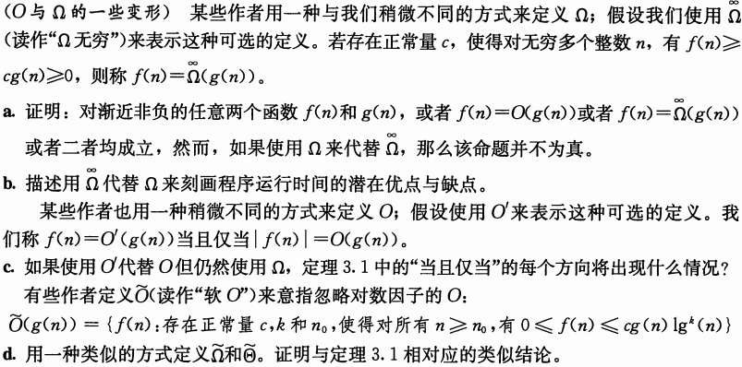

**问题分析**

#### 思考题 3-6

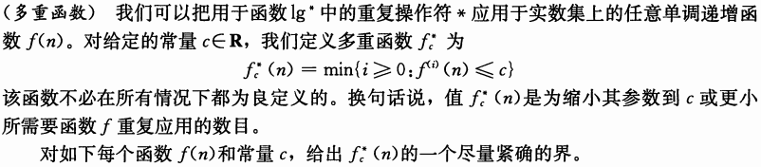

**问题分析**

|  |  |
| --- | --- |
| *f*(*n*) *c* | *fc*\*(*n*) |
| 0 |  |
| 1 |  |
| 1 |  |
| 2 |  |
| 2 |  |
| 1 | ∞ |
| 2 |  |
| 2 | **?** |

## 第4章 分治策略

#### 练习 4.1-1



**问题分析**

返回数值最大的那个负数，即绝对值最小的负数。

#### 练习 4.1-2



**伪代码**

FIND-MAXIMUM-SUBARRAY(*A*, *low*, *high*)

*max_sum* = -∞

**for** *i* = *low* 🡪 *high*

*sum* = 0

**for** *j* = *i* 🡪 *high*

*sum* += *A*[*i*]

**if** *sum* > *max_sum*

*max_sum* = *sum*

*max_left* = *i*

*max_right* = *j*

**return** (*max_left*, *max_right*, *max_sum*)

#### 练习 4.1-3

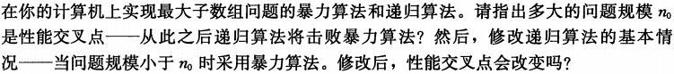

**问题分析**

#### 练习 4.1-4



**问题分析**

先调用不允许结果为空子数组的算法，看看得到的结果。如果结果为负，那么就输出空子数组；如果结果不为负，那么将结果直接输出。

#### 练习 4.1-5

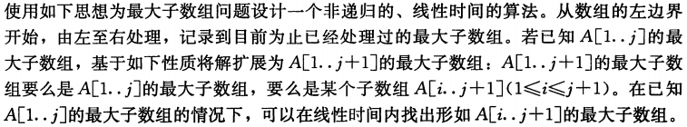

**问题分析**

形如*A*[*i* .. *j*+1]的最大子数组（包含*A*[*j*+1]）可能有2种情况：一种只包含*A*[*j*+1]，一种包含*A*[*j*+1]及之前的元素。下面分两种情况考虑：

① 如果形如*A*[*i* .. *j*]的最大子数组（包含*A*[*j*]）的和小于0，即*sum*[*i* .. *j*] < 0，那么形如*A*[*i* .. *j*+1]的最大子数组只能为*A*[*j*+1]。因为*sum*[*i* .. *j*] + *A*[*j*+1] < *A*[*j*+1]。

② 如果形如*A*[*i* .. *j*]的最大子数组的和不小于0，即*sum*[*i* .. *j*] ≥ 0，那么形如*A*[*i* .. *j*+1]的最大子数组只能为*A*[*i* .. *j*+1]。因为*sum*[*i* .. *j*] + *A*[*j*+1] ≥ *A*[*j*+1]。

由于*A*[1.. *j*+1]的最大子数组要么是*A*[1.. *j*]的最大子数组，要么是形如*A*[*i* .. *j*+1]的最大子数组。所以，*A*[1.. *j*+1]的最大子数组取二者中较大者。

**伪代码**

MAX_SUBARRAY(*A*)

*max_sum* = -∞ // *A*[1 .. *j*-1]的最大子数组的和

*cur_sum* = -∞ // 形如*A*[*i* .. *j*]的最大子数组的和

**for** *i* = 1 🡪 *A*.*length*

**if** *cur_sum* < 0

*cur_sum* = *A*[*i*]

*cur_low* = *i*

**else**

*cur_sum* += *A*[*i*]

**if** *cur_sum* > *max_sum*

*max_sum* = *cur_sum*

*max_low* = *cur_low*

*max_high* = *i*

**return** (*max_low*, *max_high*, *max_sum*)

**时间分析**

上面的伪代码中，一共包含*n*次迭代，每次迭代花费Θ(1)时间。因此，算法的运行时间为Θ(*n*)。

#### 练习 4.2-1

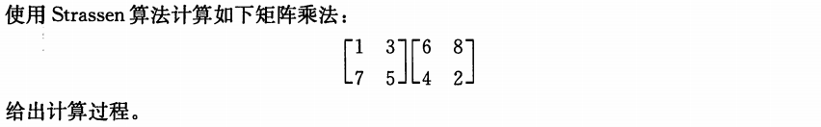

**问题分析**

(1) 拆分原矩阵

*A*11 = 1 *A*12 = 3 *A*21 = 7 *A*22 = 5

*B*11 = 6 *B*12 = 8 *B*21 = 4 *B*22 = 2

(2) 计算矩阵*S*1、*S*2、…、*S*10

*S*1 = *B*12 – *B*22 = 8 – 2 = 6

*S*2 = *A*11 + *A*12 = 1 + 3 = 4

*S*3 = *A*21 + *A*22 = 7 + 5 = 12

*S*4 = *B*21 – *B*11 = 4 – 6 = –2

*S*5 = *A*11 + *A*22 = 1 + 5 = 6

*S*6 = *B*11 + *B*22 = 6 + 2 = 8

*S*7 = *A*12 – *A*22 = 3 – 5 = –2

*S*8 = *B*21 + *B*22 = 4 + 2 = 6

*S*9 = *A*11 – *A*21 = 1 – 7 = –6

*S*10 = *B*11 + *B*12 = 6 + 8 = 14

(3) 计算矩阵*P*1、*P*2、…、*P*7

*P*1 = *A*11∙*S*1 = 1∙6 = 6

*P*2 = *S*2∙*B*22 = 4∙2 = 8

*P*3 = *S*3∙*B*11 = 12∙6 = 72

*P*4 = *A*22∙*S*4 = 5∙(–2) = –10

*P*5 = *S*5∙*S*6 = 6∙8 = 48

*P*6 = *S*7∙*S*8 = (–2)∙6 = –12

*P*7 = *S*9∙*S*10 = (–6)∙14 = –84

(4) 计算矩阵*C*11、*C*12、*C*21和*C*22

*C*11 = *P*5 + *P*4 – *P*2 + *P*6 = 48 – 10 – 8 – 12 = 18

*C*12 = *P*1 + *P*2 = 6 + 8 = 14

*C*12 = *P*3 + *P*4 = 72 – 10 = 62

*C*22 = *P*5 + *P*1 – *P*3 – *P*7 = 48 + 6 – 72 + 84 = 66

最终的结果为



#### 练习 4.2-2



**问题分析**

这里考虑矩阵规模*n*不是2的幂的情况。需要考虑2种情况：

1. *n*是偶数

*n* x *n*矩阵可以划分为4个*n*/2 x *n*/2的子矩阵，可直接应用Strassen方法。为了计算矩阵乘积*C* = *A*•*B*，需要将矩阵划分为

   (1)

1. *n*是奇数

这种情况不能直接应用Strassen方法。为了计算矩阵乘积*C* = *A*•*B*，将矩阵做如下划分

   (2)

每个*n* x *n*矩阵都可以划分为一个*n*-1 x *n*-1矩阵、一个*n*-1 x 1矩阵、一个1 x *n*-1矩阵、一个1 x 1矩阵。并且有



由于*n*-1是偶数，所以矩阵乘法可以直接应用Strassen算法，这一步的时间为



矩阵乘法采用朴素算法，需要做(*n*-1)2次乘法，其运行时间为Θ(*n*2)。

矩阵乘法采用朴素算法，需要做(*n*-1)2次乘法，以及(*n*-1)(*n*-2)次加法，其运行时间为Θ(*n*2)。

矩阵乘法采用朴素算法，需要做(*n*-1)次乘法，其运行时间为Θ(*n*)。

矩阵乘法采用朴素算法，需要做(*n*-1)2次乘法，以及(*n*-1)(*n*-2)次加法，其运行时间为Θ(*n*2)。

矩阵乘法采用朴素算法，需要做(*n*-1)次乘法，其运行时间为Θ(*n*)。

矩阵乘法采用朴素算法，需要做(*n*-1)次乘法，以及(*n*-2)次加法，其运行时间为Θ(*n*)。

矩阵乘法采用朴素算法，只需要做1次乘法，其运行时间为Θ(1)。

计算时，矩阵乘积与矩阵乘积相加需要做(*n*-1)2次加法，其运行时间为Θ(*n*2)。

计算时，矩阵乘积与矩阵乘积相加需要做(*n*-1)次加法，其运行时间为Θ(*n*)。

计算时，矩阵乘积与矩阵乘积相加需要做(*n*-1)次加法，其运行时间为Θ(*n*)。

计算时，矩阵乘积与矩阵乘积相加只需要做1次加法，其运行时间为Θ(1)。

除去计算之外，其他部分的运行时为Θ(*n*2)。因此，当*n*是奇数时，计算*n* x *n*矩阵乘积的运行时间为



求解这个递归式得到。

**伪代码**

NAIVE_MATRIX_MULTIPLY(*A*, *B*)

*m* = *A*.*rows*

*p* = *A*.*columns*

*n* = *B*.*columns*

let *C* be a new *m*x*n* matrix

**for** *i* = 1 🡪 *m*

**for** *j* = 1 🡪 *n*

*C*[*i*, *j*] = 0

**for** *k* = 1 🡪 *p*

*C*[*i*, *j*] += *A*[*i*, *k*]·*B*[*k*, *j*]

**return** *C*

MATRIX_ADD(*A*, *B*)

*m* = *A*.*rows*

*n* = *A*.*columns*

let *C* be a new *m*x*n* matrix

**for** *i* = 1 🡪 *m*

**for** *j* = 1 🡪 *n*

*C*[*i*, *j*] += *A*[*i*, *j*] + *B*[*i*, *j*]

**return** *C*

MATRIX_SUB(*A*, *B*)

*m* = *A*.*rows*

*n* = *A*.*columns*

let *C* be a new *m*x*n* matrix

**for** *i* = 1 🡪 *m*

**for** *j* = 1 🡪 *n*

*C*[*i*, *j*] += *A*[*i*, *j*] - *B*[*i*, *j*]

**return** *C*

STRASSEN_SQUARE_MATRIX_MULTIPLY(*A*, *B*)

*n* = *A*.*rows*

let *C* be a new *n*x*n* matrix

**if** *n* == 1

*C*[1, 1] += *A*[1, 1]·*B*[1, 1]

**elseif** *n* is odd

partition *A*, *B* and *C* as in equations (2)

*C*1 = STRASSEN_SQUARE_MATRIX_MULTIPLY(*A*1, *B*1)

+ NAIVE_MATRIX_MULTIPLY(*A*2, *B*3)

*C*2 = NAIVE_MATRIX_MULTIPLY (*A*1, *B*2) + NAIVE_MATRIX_MULTIPLY(*A*2, *B*4)

*C*3 = NAIVE_MATRIX_MULTIPLY (*A*3, *B*1) + NAIVE_MATRIX_MULTIPLY(*A*4, *B*3)

*C*4 = NAIVE_MATRIX_MULTIPLY (*A*3, *B*2) + NAIVE_MATRIX_MULTIPLY(*A*4, *B*4)

**else**

partition *A*, *B* and *C* as in equations (1)

*S*1 = MATRIX_SUB(*B*12, *B*22)

*S*2 = MATRIX_ADD(*A*11, *A*12)

*S*3 = MATRIX_ADD(*A*21, *A*22)

*S*4 = MATRIX_SUB(*B*21, *B*11)

*S*5 = MATRIX_ADD(*A*11, *A*22)

*S*6 = MATRIX_ADD(*B*11, *B*22)

*S*7 = MATRIX_SUB(*A*12, *A*22)

*S*8 = MATRIX_ADD(*B*21, *B*22)

*S*9 = MATRIX_SUB(*A*11, *A*21)

*S*10 = MATRIX_ADD(*B*11, *B*12)

*P*1 = STRASSEN_SQUARE_MATRIX_MULTIPLY(*A*11, *S*1)

*P*2 = STRASSEN_SQUARE_MATRIX_MULTIPLY(*S*2, *B*22)

*P*3 = STRASSEN_SQUARE_MATRIX_MULTIPLY(*S*3, *B*11)

*P*4 = STRASSEN_SQUARE_MATRIX_MULTIPLY(*A*22, *S*4)

*P*5 = STRASSEN_SQUARE_MATRIX_MULTIPLY(*S*5, *S*6)

*P*6 = STRASSEN_SQUARE_MATRIX_MULTIPLY(*S*7, *S*8)

*P*7 = STRASSEN_SQUARE_MATRIX_MULTIPLY(*S*9, *S*10)

*C*11 = MATRIX_ADD(MATRIX_SUB(MATRIX_ADD(*P*5, *P*4), *P*2), *P*6)

*C*12 = MATRIX_ADD(*P*1, *P*2)

*C*21 = MATRIX_ADD(*P*3, *P*4)

*C*22 = MATRIX_SUB(MATRIX_SUB(MATRIX_ADD(*P*5, *P*1), *P*3), *P*7)

**return** C

#### 练习 4.2-3



**问题分析**

见练习4.2-2。

#### 练习 4.2-4

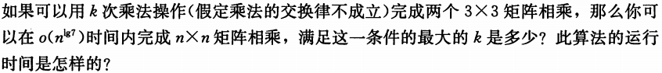

**问题分析**

#### 练习 4.2-5

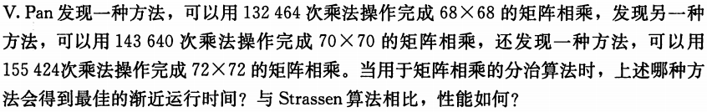

**问题分析**

#### 练习 4.2-6



**问题分析**

根据题意，假设两个矩阵*Akn*x*n*和*Bn*x*kn*相乘，得到矩阵*Ckn*x*kn*。如果要利用Strassen算法，则需要将矩阵*A*、*B*和*C*按下面的方式划分

  

很明显有*Cij* = *Ai*·*Bj*。*Ai*·*Bj*是一个*n* x *n*矩阵乘法，采用Strassen算法，运行时间为Θ(*n*lg7)。一共有*k*2个这样的*n* x *n*矩阵乘法，所以总的运行时间为Θ(*k*2*n*lg7)。

如果将输入矩阵的规模互换，即矩阵*An*x*kn*和*Bkn*x*n*相乘，得到矩阵*Cn*x*n*，那么需要将矩阵*A*和*B*按下面的方式划分

 

很明显有。一共有*k*个*n* x *n*矩阵乘法，并且还有(*k*-1)个*n* x *n*矩阵加法，所以运行时间为Θ(*kn*lg7)。

#### 练习 4.2-7



**问题分析**

借鉴Strassen算法的思想，该问题可以按以下步骤解决。

(1) 计算*P*1、*P*2和*P*3

*P*1 = *ad*

*P*2 = *bc*

*P*3 = (*a* – *b*)(*c* + *d*) = *ac* – *bd* + *ad* – *bc*

(2) 计算*ac* – *bd*和*ad* + *bc*

*ac* – *bd* = *P*3 – *P*1 + *P*2

*ad* + *bc* = *P*1 + *P*2

该算法只需要3次乘法即可。

#### 练习 4.3-1



**问题分析**

取边界条件*T*(1) = 1，只要取任何*c* ≥ 1，就满足*T*(1) ≤ *c*∙12。因此命题对*n* = 1成立，以*n* = 1这边界条件。

当n ≥ 2时，假设命题对所有*m* < *n*都成立。考虑*T*(*n*)，有



要使不等式成立*cn*2 – (2*n*–1)*c* + *n* ≤ *cn*2成立，只需要让(2*n*–1)*c* ≥ *n*成立，即*c* ≥ *n*/(2*n*–1) = 1/(2–1/*n*)。当n ≥ 2时，1/(2–1/*n*)的最大值为2/3(当*n* = 2时)。因此，只要取*c* ≥ 2/3，就可使不等式*cn*2 – (2*n*–1)*c* + *n* ≤ *cn*2成立，此时*T*(*n*) ≤ *cn*2成立。考虑到边界条件*n* = 1，取*c* ≥ 1。

因此，*T*(*n*) = *T*(*n*–1) + *n*的解为O(*n*2)。

#### 练习 4.3-2



**问题分析**

令*T*(1) = 1，则*T*(2) = 2。对于*n* = 1，无论*c*取何值，都不能满足*T*(1) ≤ *c*∙lg1。但只要取*c* ≥ 2，就能满足*T*(2) ≤ *c*∙lg2。因此命题对*n* = 2成立，以*n* = 2为边界条件。

当n ≥ 3时，假设命题对所有*m* < *n*都成立。考虑*T*(*n*)，有



要使不等式成立，只需要让成立，于是有



当*n* ≥ 3时，的最大值为1/(lg3–1)(当*n* = 3时)。因此，只要取*c* ≥ 2，就可使不等式成立，此时*T*(*n*) ≤ *c*lg*n*成立。

因此的解为O(lg*n*)。

#### 练习 4.3-3



**问题分析**

取边界条件*T*(1) = 1。无论*c*取何值，都能满足*T*(1) ≥ *c*∙1∙lg1。

当*n* ≥ 2时，假设命题对所有*m* < *n*都成立。考虑*T*(*n*)，有



我们的目标是要使不等式成立。









显然，当*n* ≥ 2时，有2(*n*-1) ≥ *n*，所以有。如果能够选取合适的*c*，使得不等式成立，那么就能使不等式成立。









当*n* ≥ 2时，显然成立，所以有。所以只要取*c* ≤ 1/3，就能使不等式成立，此时不等式不等式也成立，所以*T*(*n*) ≥ *cn*lg*n*也成立，即*T*(*n*) = Ω(*n*lg*n*)。

#### 练习 4.3-4





**问题分析**

为O(*n*lg*n*)加上一个低阶项，得O(*n*lg*n*+*dn*)。

取边界条件*T*(1) = 1。只要取*c* ≥ 1和*d* ≥ 1，都能满足*T*(1) ≤ *c*(1∙lg1+*d*∙1)。

当*n* ≥ 2时，假设命题对所有*m* < *n*都成立。考虑*T*(*n*)，有



我们的目标是要使不等式成立。





显然，只要取*c* ≥ 1， 不等式恒成立，所以成立。所以*T*(*n*) ≤ *n*lg*n*+*dn*，于是有*T*(*n*) = O(*n*lg*n*+*dn*) = O(*n*lg*n*)。

#### 练习 4.3-5





**问题分析**

(1) 先证*T*(*n*) = O(*n*lg*n*)

令*T*(1) = 1，则*T*(2) = 2+Θ(2) ≤ 2 + 2*c*2*’*，其中*c*2*’* > 0。对于*n* = 1，无论*c*2取何值，都不能满足*T*(1) ≤ *c*2∙1∙lg1。但只要取*c*2 ≥ *c*2*’* + 1，就能满足*T*(2) ≤ *c*2∙2∙lg2。因此命题对*n* = 2成立，以*n* = 2为边界条件。

当*n* ≥ 3时，假设*T*(*m*) = O(*m*lg*m*)对所有*m* < *n*都成立。考虑*T*(*n*)，有



我们的目标是使不等式成立。









（归纳步骤从*n* = 3开始，所以，这一步转换成立）

当*n* ≥ 3时，的最大值为*c*2*’*/(1–lg(4/3)) < 2 *c*2*’*(当*n* = 3时)。因此，只要取*c*2 ≥ 2 *c*2*’*，就可使不等式成立，此时不等式也成立。故只要取*c*2 ≥ 2 *c*2*’*，就可保证*T*(*n*) ≤ *c*2*n*lg*n*。故*T*(*n*) = O(*n*lg*n*)。

1. 再证*T*(*n*) = Ω(*n*lg*n*)

取边界条件*T*(1) = 1，无论*c*1取任何大于0的值，都能满足*T*(1) ≥ *c*1∙1∙lg1。

当*n* ≥ 2时，假设*T*(*m*) = Ω(*m*lg*m*)对所有*m* < *n*都成立。考虑*T*(*n*)，有

 （*c*1*’* > 0）

我们的目标是使不等式成立。











（归纳步骤从*n* = 2开始，所以，这一步转换成立）

当*n* ≥ 2时，的最大值为*c*1*’*/2(当*n* = 2时)。因此，只要取*c*1 ≤ *c*1*’*/2，就可使不等式成立，此时不等式也成立。故只要取*c*1 ≤ *c*1*’*/2，就可保证*T*(*n*) ≥ *c*1*n*lg*n*。故*T*(*n*) = Ω(*n*lg*n*)。

综合(1)和(2)，*T*(*n*) = Θ(*n*lg*n*)。

#### 练习 4.3-6



**问题分**

初始情况必须覆盖*n* = 1, 2, … , 34，取*T*(1) = *T*(2) = … = *T*(34) = 1。

显然，对于*n* = 2, 3, … 34，只要取*c* ≥ 1，就满足*T*(*n*) ≤ *cn*lg*n*。

当*n* ≥ 35时，假设*T*(*m*) = O(*m*lg*m*)对所有*m* < *n*都成立。考虑*T*(*n*)，有



取*c* = 1，对于所有*n* ≥ 35有



故*T*(*n*) ≤ *cn*lg*n*，从而*T*(*n*) = O(*n*lg*n*)。

#### 练习 4.3-7

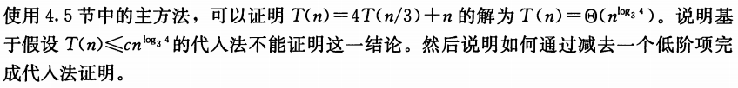

**问题分析**

取边界条件*T*(1) = 1，*T*(2) = 1。只要取*c* ≥ 1，就可使得和成立。

当*n* ≥ 3时，假设对所有*m* < *n*都成立。考虑*T*(*n*)，有



无论c取何值，都不能使成立。

重新做归纳假设，减去一个低阶项*dn*(其中*d* > 0)，于是假设。

取边界条件*T*(1) = 1，*T*(2) = 1。只要取*d* ≤ 1/2并且*c* ≥ 2，就可使得和成立。

当*n* ≥ 3时，假设这个不等式所有*m* < *n*都成立。考虑*T*(*n*)，有



我们的目标是使不等式成立。







所以，只要让，就可使不等式成立，此时也成立。由于我们选择*d* ≤ 1/2，故，故边界条件中选取*c* ≥ 2也隐含在中。

所以。

#### 练习 4.3-8

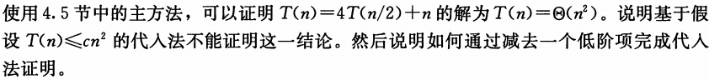

**问题分析**

取边界条件*T*(1) = 1。只要取*c* ≥ 1，就可使得成立。

当*n* ≥ 2时，假设对所有*m* < *n*都成立。考虑*T*(*n*)，有



无论c取何值，都不能使成立。

重新做归纳假设，减去一个低阶项*dn*(其中*d* > 0)，于是假设。

取边界条件*T*(1) = 1。只要取*d* ≤ 1/2并且*c* ≥ 2，就可使得成立。

当*n* ≥ 2时，假设这个不等式所有*m* < *n*都成立。考虑*T*(*n*)，有



我们的目标是使不等式成立。







所以，只要让，就可使不等式成立，此时也成立。由于我们选择*d* ≤ 1/2，故，故边界条件中选取*c* ≥ 2也隐含在中。

所以。

#### 练习 4.3-9



**问题分析**

令*m* = lg*n*，所以*n* = 2*m*，代入递归式，得到

*T*(2*m*) = 3*T*(2*m*/2) + *m*

令*S*(*m*) = *T*(2*m*)，得到

*S*(*m*) = 3*S*(*m*/2) + *m*

求解递归式*S*(*m*) = 3*S*(*m*/2) + *m*，得到*S*(*m*) = Θ(*m*lg3)。

所以*T*(*n*) = *T*(2*m*) = *S*(*m*) = Θ(*m*lg3) = Θ((lg*n*)lg3)。

#### 练习 4.4-1



**问题分析**

*n*

*n*/2

*n*/2

*n*/2

*n*/4

*n*/4

*n*/4

*n*/4

*n*/4

*n*/4

**∙ ∙ ∙**

*T*(1)

*T*(1)

*T*(1)

*T*(1)

*T*(1)

*T*(1)

**∙ ∙ ∙**

*T*(1)

*T*(1)

*n*

(3/2)*n*

(3/2)2*n*

Θ(*n*lg3)



#### 练习 4.4-2



**问题分析**

*n*

*n*/2

*n*2

(*n*/2)2

(*n*/4)2

Θ(1)

*n*/4

*T*(1)



#### 练习 4.4-3



**问题分析**

初始情况应当为*n* =1~ 5，取*T*(1) = *T*(2) = *T*(3) = *T*(4) = *T*(5) = Θ(1)。

假设递归树的深度为*m*，则有(*n*/2+2)(*m*) = 5。



得到*m* = lg(*n*-4)。

下面分析递归树每层的情况。

|  |  |
| --- | --- |
| 0 | *n* |
| 1 | (*n*/2+2)∙4 = 2*n*+8 |
| 2 | (*n*/4+2+1)∙42 = 4*n*+48 |
| 3 | (*n*/8+2+1+1/2)∙43 = 8*n*+224 |
| 4 | (*n*/16+2+1+1/2+1/4)∙44 = 16*n*+960 |
| … … | … … |
| lg(*n*-4) | 4lg(*n*-4)∙Θ(1) = (*n*-4)2∙Θ(1) = Θ(*n*2) |

从以上分析可以看出，除最后一层外，第*i*层的时间为



由此可计算*T*(*n*)，



#### 练习 4.4-4



**问题分析**

*n*

*n*-1

1

1

1

Θ(1)

*n*-2

*T*(1)



#### 练习 4.4-5



**问题分析**

#### 练习 4.4-6



**问题分析**

*cn*

*cn*/3

2*cn*/3

*cn*/9

2*cn*/9

*cn*

c*n*

*cn*

2*cn*/9

4*cn*/9

这棵树不是一棵完全二叉树。假设树从第*i*层开始往上都是满的，从第*i*+1层开始往下是满的，则有*n*(1/3)*i* = 1，求解得到*i* = log3*n*。于是有



所以*T*(*n*) = Ω(*n*lg*n*)。

#### 练习 4.4-7



**问题分析**

*cn*

*cn*/2

*cn*/2

*cn*/2

*cn*/4

*cn*/4

*cn*/4

**∙ ∙ ∙**

*T*(1)

*T*(1)

*T*(1)

*T*(1)

*T*(1)

*T*(1)

**∙ ∙ ∙**

*T*(1)

*T*(1)

*cn*

2c*n*

22*cn*

Θ(*n*2)

*cn*/2

*cn*/4

*cn*/4

*cn*/4

*cn*/4

*cn*/4



#### 练习 4.4-8



**问题分析**

*cn*

*c*(*n*−*a*)

*cn*

*cn*−2*ca*

*cn*−3*ca*

*cn*−*c*(*n*/*a*−2)*a*

*ca*

*c*(*n*−2*a*)

*ca*

*c*(*n*−(*n*/*a*−1)*a*)

*ca*



#### 练习 4.4-9



**问题分析**

*cn*

*cαn*

*c*(1−*α*)*n*

*cα*2*n*

*cα*(1−*α*)*n*

*cn*

c*n*

*cn*

*cα*(1−*α*)*n*

*c*(1−*α*)2*n*

可以发现树的每一层的代价均是*cn*，然而这棵树并非是一棵完全二叉树（只有当*α* = 1/2时才是完全二叉树），树的底部有若干层不是满的，这些层的代价小于*cn*。假如最底层为*n* = 1，并且树的高度为*i*，则有*n*(max{*α*, 1−*α*})*i* = 1，求解得到*i* = −lg*n*/lg(max{*α*, 1−*α*})。于是有



所以*T*(*n*) = O(*n*lg*n*)。

假设树从第*j*层开始往上都是满的，从第*j*+1层开始往下是满的，则有*n*(min{*α*, 1−*α*})*j* = 1，求解得到*j* = −lg*n*/lg(min{*α*, 1−*α*})。于是有



所以*T*(*n*) = Ω(*n*lg*n*)。

综上所述，得到*T*(*n*) = Θ(*n*lg*n*)。

#### 练习 4.5-1

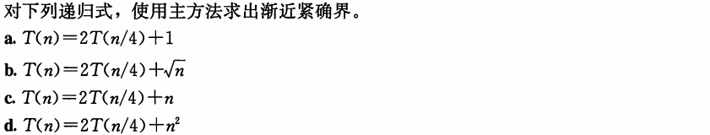

**问题分析**

a. 



应用主定理情况1，得到*T*(*n*) = Θ(n1/2)。

b. 



应用主定理情况2，得到*T*(*n*) = Θ(*n*1/2lg*n*)。

c. 



应用主定理情况3，得到*T*(*n*) = Θ(*n*)。

d. 



应用主定理情况3，得到*T*(*n*) = Θ(*n*2)。

#### 练习 4.5-2

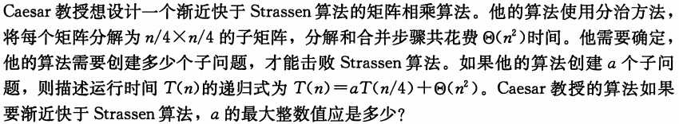

**问题分析**

用主方法求解递归式*T*(*n*) = *aT*(*n*/4) + Θ(*n*2)。



Strassen算法的时间为*n*lg7。要让新算法的时间小于*n*lg7，必须满足，得到*a* < 49。因此，*a*的最大值为48。

#### 练习 4.5-3



**问题分析**



应用主定理情况2，得到*T*(*n*) = Θ(lg*n*)。

#### 练习 4.5-4



**问题分析**



显然，*n*2lg*n*不是Ω(*n*2+*ε*)，故该递归式不能运用主方法求解。

运用递归树方法求解。

*n*2lg*n*

(*n*2/4)lg(*n*/2)

*T*(1)

*T*(1)

*T*(1)

*T*(1)

*T*(1)

*T*(1)

**∙ ∙ ∙**

*T*(1)

*T*(1)

*n*2lg*n*

*n*2lg(*n/*2)

*n*2lg(*n/*4)

*n*2

(*n*2/4)lg(*n*/2)

**∙ ∙ ∙**

(*n*2/16)lg(*n*/4)

(*n*2/16)lg(*n*/4)

(*n*2/16)lg(*n*/4)

(*n*2/16)lg(*n*/4)

**∙ ∙ ∙**

**∙ ∙ ∙**



#### 练习 4.5-5*

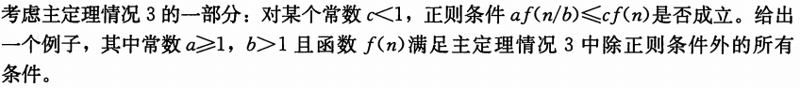

**问题分析**

#### 思考题 4-1

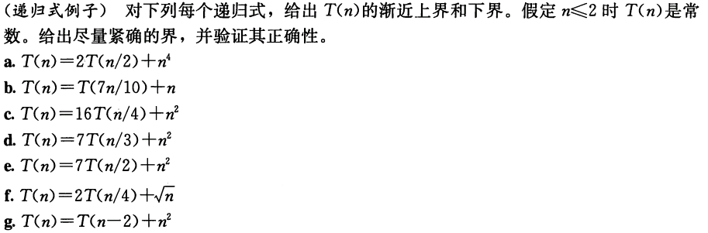

**问题分析**

a. 

因为*a* = 2, *b* = 2，所以。于是有*f*(*n*) = *n*4 = Ω(*n*1+ε)，并且*af*(*n*/*b*) = 2*f*(*n*/2) = 2∙(*n*/2)4 = *n*4/8 ≤ *cf*(*n*) = *cn*4（当1/8 ≤ c < 1时）。

应用主定理情况3，得到*T*(*n*) = Θ(*f*(*n*)) = Θ(*n*4)。

b. 

因为*a* = 1, *b* = 7/10，所以。于是有*f*(*n*) = *n* = Ω(*n*0+ε)，并且*af*(*n*/*b*) = *f*(7*n*/10) = 7*n*/10 ≤ *cf*(*n*) = *cn*（当7/10 ≤ c < 1时）。

应用主定理情况3，得到*T*(*n*) = Θ(*f*(*n*)) = Θ(*n*)。

c. 

因为*a* = 16, *b* = 4，所以。于是有*f*(*n*) = *n*2 = Θ(*n*2)。

应用主定理情况2，得到*T*(*n*) = Θ(*n*2lg*n*)。

d. 

因为*a* = 7, *b* = 3，所以。于是有*f*(*n*) = *n*2 = Ω()，并且*af*(*n*/*b*) = 7*f*(*n*/3) = 7∙(*n*/3)2 = 7*n*2/9 ≤ *cf*(*n*) = *cn*2（当7/9 ≤ c < 1时）。

应用主定理情况3，得到*T*(*n*) = Θ(*f*(*n*)) = Θ(*n*2)。

e. 

因为*a* = 7, *b* = 2，所以。于是有*f*(*n*) = *n*2 = O()。

应用主定理情况1，得到*T*(*n*) = Θ(*n*lg7)。

f. 

因为*a* = 2, *b* = 4，所以。于是有*f*(*n*) == Θ(*n*1/2)。

应用主定理情况2，得到Θ(*n*1/2lg*n*)。

g. 

应用递归树方法求解。

*n*2

(*n*−2)2

*n*2

(*n*−2)2

(*n*−4)2

Θ(1)

(*n*−4)2

*T*(2)



#### 思考题 4-2

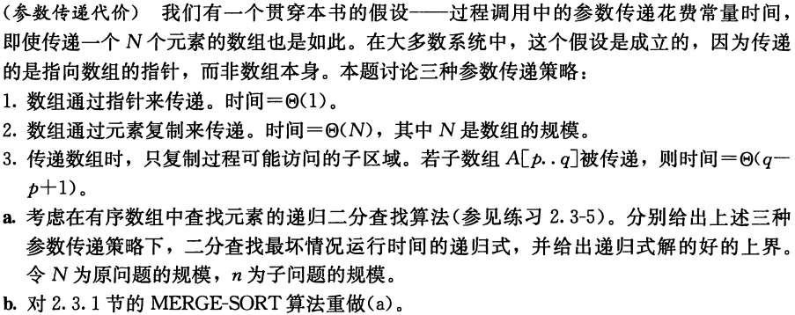

**a-问题分析**

1. 通过指针

递归式为*T*(*n*) = *T*(*n*/2) + Θ(1)，解为*T*(*n*) = Θ(lg*n*)。

2. 通过复制所有元素

递归式为*T*(*n*) = *T*(*n*/2) + Θ(*N*)，*N*为原数组规模，解为*T*(*n*) = Θ(*n*lg*n*)。

3. 通过复制可能访问的元素

递归式为*T*(*n*) = *T*(*n*/2) + Θ(*n*/2) = *T*(*n*/2) + Θ(*n*)，解为*T*(*n*) = Θ(*n*)。

**b-问题分析**

1．通过指针

递归式为*T*(*n*) = 2*T*(*n*/2) + Θ(*n*) + Θ(1) = 2*T*(*n*/2) + Θ(*n*)，解为*T*(*n*) = Θ(*n*lg*n*)。

2. 通过复制所有元素

递归式为*T*(*n*) = 2*T*(*n*/2) + Θ(*n*) + Θ(*N*)，*N*为原数组规模，解为*T*(*n*) = Θ(*n*2)。

3. 通过复制可能访问的元素

递归式为*T*(*n*) = 2*T*(*n*/2) = 2*T*(*n*/2) + Θ(*n*) + Θ(*n*) = 2*T*(*n*/2) + Θ(*n*)，解为*T*(*n*) = Θ(*n*lg*n*)。

#### 思考题 4-3

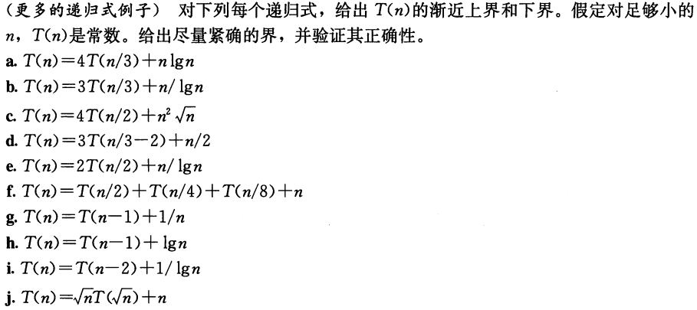

**问题分析**

a. 

因为*a* = 4, *b* = 3，所以。于是有*f*(*n*) = *n*lg*n* = O()。

应用主定理情况1，得到*T*(*n*) = Θ()。

b. 

用递归树方法求解。

*n*/lg*n*

(*n*/3)/lg(*n*/3)

(*n*/3)/lg(*n*/3)

(*n*/9)/lg(*n*/9)

(*n*/9)/lg(*n*/9)

*n*/lg*n*

*n*/(lg*n*−lg3)

*n*/(lg*n*−lg9)

(*n*/3)/lg(*n*/3)

(*n*/9)/lg(*n*/9)

**∙ ∙ ∙**

*T*(1)

*T*(1)

*T*(1)

**∙ ∙ ∙**

**∙ ∙ ∙**

Θ(*n*)



c. 

因为*a* = 4, *b* = 2，所以。于是有*f*(*n*) == *n*2.5 = Ω()，，并且*af*(*n*/*b*) = 4*f*(*n*/2) = 4∙(*n*/2)2.5 = ≤ *cf*(*n*) = *cn*2.5（当时）。

应用主定理情况3，得到*T*(*n*) = Θ(*f*(*n*)) = Θ(*n*2.5)。

d. 

猜想这个递归式的解应该和递归式的解一致，用主方法求解这个新的递归式得到*T*(*n*) = Θ(*n*lg*n*)。再用代入法进行验证，这里省去验证过程。

e. 

*T*(*n*) = Θ(*n*lglg*n*)。证明过程与递归式b类似。

f. 

采用递归树方法求解。

*n*

*n*/2

*n*/8

*n*/4

*n*/16

*n*

(7/8)*n*

(7/8)2*n*

*n*/4

*n*/8

**∙ ∙ ∙**

**∙ ∙ ∙**

*n*/8

*n*/32

*n*/16

*n*/16

*n*/64

*n*/32

这不是一棵完全二叉树。从第0层到第层是满的，从第层到最底层是不满的。考虑从第0层到第层的代价，有



所以可以得到*T*(*n*)的下界，*T*(*n*) = Ω(*n*)。下面用代入法验证。

以*n* = 1为边界条件，*T*(1) = 1。很显然，只要取*c* ≤ 1，就能得到*T*(*n*) ≥ *c*∙1。

当*n* ≥ 2时，假设*T*(*m*) ≥ *cm*对所有*m* < *n*都成立，于是有



很显然，只要取*c* ≤ 8，就能得到，即*T*(*n*) ≥ *cn*。考虑边界条件，取*c* ≤ 1。所以*T*(*n*) = Ω(*n*)。

上面得到*T*(*n*)的下界为*T*(*n*) = Ω(*n*)，很有可能*T*(*n*)的上界也为*T*(*n*) = O(*n*)。下面用代入法验证。

以*n* = 1为边界条件，*T*(1) = 1。很显然，只要取*c* ≥ 1，就能得到*T*(*n*) ≤ *c*∙1。

当*n* ≥ 2时，假设*T*(*m*) ≤ *cm*对所有*m* < *n*都成立，于是有



很显然，只要取*c* ≥ 8，就能得到，即*T*(*n*) ≤ *cn*。所以*T*(*n*) = O(*n*)。

综上所述，*T*(*n*) = Θ(*n*)。

g. 

采用递归树方法求解。

1/*n*

1/(*n*−1)

1/*n*

1/(*n*−1)

1/(*n*−2)

Θ(1)

1/(*n*−2)

*T*(1)



h. 

采用递归树方法求解。

lg*n*

lg(*n*−1)

lg*n*

lg(*n*−1)

lg(*n*−2)

Θ(1)

lg(*n*−2)

*T*(1)



i. 

j. 

#### 思考题 4-4

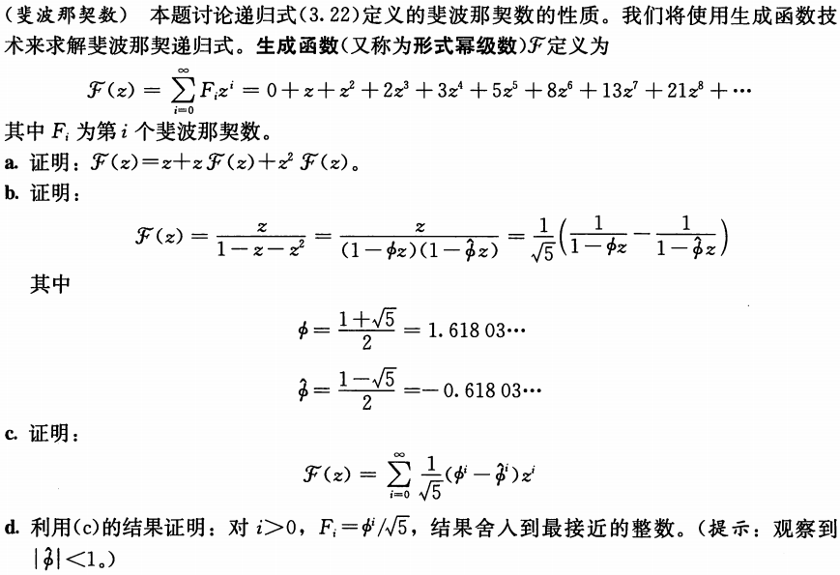

**a-问题分析**



**b-问题分析**

根据问题a的结论，*F*(*z*) = *z* + *zF*(*z*) + *z*2*F*(*z*)，得到



**c-问题分析**



**d-问题分析**

根据问题c的结论，有。

#### 思考题 4-5

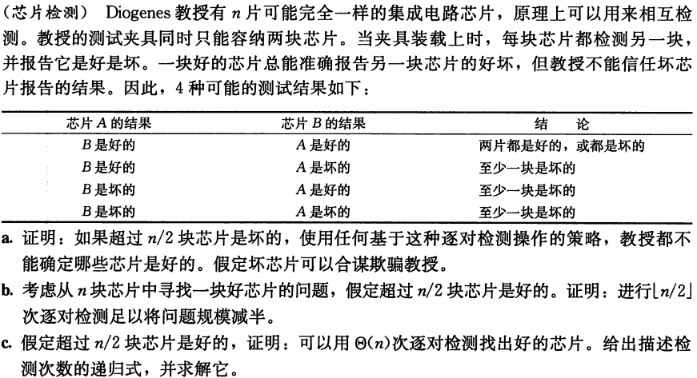

**a-问题分析**

**b-问题分析**

一对芯片的检测结果可以分为两种情况：

(1) 至少一个坏的

一对芯片中至少有一个是坏的，要么两个都坏，要么一坏一好。针对这种情况，可以把两个芯片都除去。如果两个芯片都是坏的，那么在除去两个坏芯片后，剩余的芯片中好芯片仍然比坏芯片多。如果两个芯片一坏一好，那么好芯片和坏芯片各被除去一个，剩余的芯片中好芯片仍然比坏芯片多。于是得到了一个规模更小的子问题。

(2) 全为好

一对芯片要么都是好的，要么都是坏的。

假设在两两检测的芯片对中，坏坏组合的对数为*pb*，好好组合的对数为*pg*，而好坏组合的对数为*pc*。如果芯片总数*n*为偶数，有；如果*n*为奇数，有，还有一片落单的芯片。

如果*n*为偶数，没有落单芯片，好芯片个数*ng* = 2*pg* + *pc*，坏芯片个数*nb* = 2*pb* + *pc*。*n*为偶数时，好芯片至少比坏芯片多2个，即*ng* ≥ *nb* + 2，即2*pg* + *pc* ≥ 2*pb* + *pc* + 2，可得*pg* ≥ *pb* + 1，这说明好好组合至少比坏坏组合多1个。所以，在最坏情况下，所有坏坏组合的检测结果为全好，如果将检测结果为全好的组合中去掉一个，保留一个，那么剩下的芯片中好芯片也比坏芯片多。这样就可得到一个规模更小的子问题。

如果*n*为奇数，会有一块芯片落单。针对除落单芯片之外的其他芯片，采用与前面相前的处理方法，即将检测结果为全好的组合中去掉一个。下面讨论针对落单芯片的处理方法：

① 如果采用上面的处理方法后，剩余芯片个数为奇数，那么说明好芯片至少比坏芯片多1个。因为如果剩余芯片个数为奇数，则好芯片要么比坏芯片多，要么比坏芯片少，好芯片不可能与坏芯片个数相等。而如果好芯片比坏芯片少，即使落单芯片是好芯片，那么原来的*n*个芯片中好芯片也不可能多于坏芯片，这与超过*n*/2的芯片是好的假设是矛盾的，所以不可能出现这种情况。这时落单芯片可以直接排除。

② 如果采用上面的处理方法后，剩余芯片个数为偶数，那么说明好芯片不少于坏芯片。最坏情况下，好芯片与坏芯片一样多，这种结果一定发生在落单芯片为好的情况下，这时将落单芯片保留下来，那么最后剩下的芯片中，好芯片仍然比坏芯片多。如果不是最坏情况，那么好芯片至少比坏芯片多2个，这时无论落单芯片是好是坏，将其保留下来，在最后剩下的芯片中，好芯片仍然比坏芯片多。因此，综上所述，如果剩余芯片个数为偶数，不排除落单芯片。

**c-问题分析**

根据问题b的分析，不断缩小子问题规模，最后剩下一块芯片，一定是好芯片。在算法的每一层递中，算法需要比较组芯片，即比较Θ(*n*)次，所以该算法的时间递归式可以写为，求解得到*T*(*n*) = Θ(*n*)。

**c-伪代码**

假设比较两块芯片的函数为COMPARE_CHIP(*c*1, *c*2)。

CHECK_CHIP(*A*, *n*)

{

**if** *n* < 1

return “error: no chip”

**else if** *n* == 1

return “chip *A*[1] is good”

**else**

create array *B* to save reserved chips

*reserved_num* = 0

**for** *i* = 1 🡪 

**if** COMPARE_CHIP(*A*[2*i*], *A*[2*i*+1]) == BOTH_GOOD

add *A*[2*i*] to *B*

*reserved_num*++

**if** *n*%2 != 0 && *reserved_num*%2 == 0

add *A*[*n*] to *B*

*reserved_num*++

**return** CHECK_CHIP(*B*, *reserved_num*)

}

#### 思考题 4-6

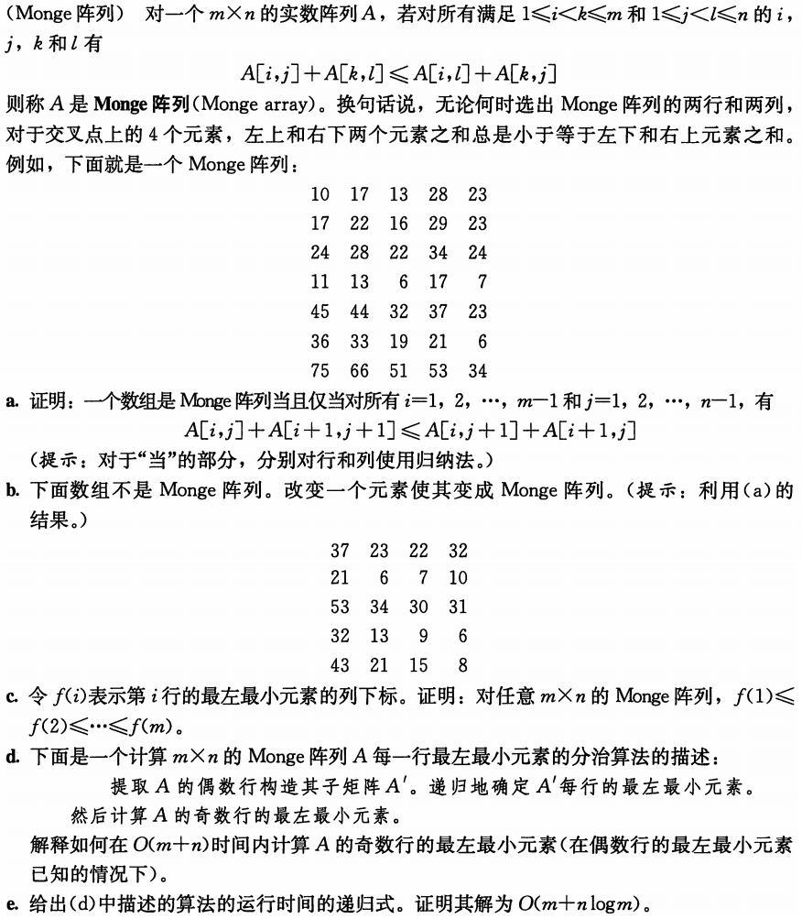

**a-问题分析**

(1) Monge阵列 🡺 *A*[*i*, *j*] + *A*[*i* + 1, *j* + 1] ≤ *A*[*i*, *j* + 1] + *A*[*i* + 1, *j*]

根据Monge阵列的定义，对所有满足1 ≤ *i* < *k* ≤ *m*和1 ≤ *j* < *l* ≤ *n*的*i*, *j*, *k*, *l*，有*A*[*i*, *j*] + *A*[*k*, *l*] ≤ *A*[*i*, *l*] + *A*[*k*, *j*]。

令*k* = *i*+1并且*l* = *j*+1，显然满足1 ≤ *i* < *i*+1 ≤ *m*和1 ≤ *j* < *j*+1 ≤ *n*，故*A*[*i*, *j*] + *A*[*i* + 1, *j* + 1] ≤ *A*[*i*, *j* + 1] + *A*[*i* + 1, *j*]成立。

(2) *A*[*i*, *j*] + *A*[*i* + 1, *j* + 1] ≤ *A*[*i*, *j* + 1] + *A*[*i* + 1, *j*] 🡺 Monge阵列

采用数学归纳法来证明。

1) 先固定*k* = *i*+1, 对*l*进行归纳

初始情况为*l* = *j*+1，由于*k* = *i*+1，显然有*A*[*i*, *j*] + *A*[*k*, *l*] ≤ *A*[*i*, *l*] + *A*[*k*, *j*]。

假设*A*[*i*, *j*] + *A*[*k*, *l*] ≤ *A*[*i*, *l*] + *A*[*k*, *j*]对*l*取*j*+1, *j*+2, … , *n*-1都成立，有

*A*[*i*, *j*] + *A*[*k*, *n*-1] ≤ *A*[*i*, *n*-1] + *A*[*k*, *j*] ①

考虑*l* = *n*的情况。取*j* = *n*-1，有

*A*[*i*, *n*-1] + *A*[*k*, *n*] ≤ *A*[*i*, *n*] + *A*[*k*, *n*-1] ②

联立不等式①和②，得到

*A*[*i*, *j*] + *A*[*k*, *n*-1] + *A*[*i*, *n*-1] + *A*[*k*, *n*] ≤ *A*[*i*, *n*-1] + *A*[*k*, *j*] + *A*[*i*, *n*] + *A*[*k*, *n*-1]

消去不等式两边相同的项，得到

*A*[*i*, *j*] + *A*[*k*, *n*] ≤ *A*[*i*, *n*] + *A*[*k*, *j*]

根据以上的归纳，可以得到，有所有满足1 ≤ *i* < *m*和1 ≤ *j* < *l* ≤ *n*的*i*, *j*和*l*，有

*A*[*i*, *j*] + *A*[*i*+1, *l*] ≤ *A*[*i*, *l*] + *A*[*i*+1, *j*]

2) 对k进行归纳

可用类似的归纳法证明，对所有满足1 ≤ *i* < *k* ≤ *m*和1 ≤ *j* < *l* ≤ *n*的*i*, *j*, *k*, *l*，有*A*[*i*, *j*] + *A*[*k*, *l*] ≤ *A*[*i*, *l*] + *A*[*k*, *j*]。因此，矩阵为Monge阵列。证明过程略。

**b-问题分析**

37 23 24 32

21 6 7 10

53 34 30 31

32 13 9 6

43 21 15 8

**c-问题分析**

该问题可以转换为对任意1 ≤ *i* < *j* ≤ *m*，证明*f*(*i*) ≤ *f*(*j*)。

采用反证法，假设*f*(*i*) > *f*(*j*)，即第*i*行的最左最小值出现在第*j*行的左最小值的右边。

由于*A*[*i*, *f*(*i*)]为第*i*行的最左最小值，并且*f*(*i*) > *f*(*j*)，所以*A*[*i*, *f*(*i*)] < *A*[*i*, *f*(*j*)]。

由于*A*[*j*, *f*(*j*)]为第*j*行的最左最小值，并且*f*(*i*) > *f*(*j*)，所以*A*[*i*, *f*(*j*)] ≤ *A*[*j*, *f*(*i*)]。

所以*A*[*i*, *f*(*j*)] + *A*[*j*, *f*(*i*)] > *A*[*i*, *f*(*i*)] + *A*[*i*, *f*(*j*)]。这与Monge阵列的定义矛盾。所以*f*(*i*) > *f*(*j*)的假设不成立，故*f*(*i*) ≤ *f*(*j*)。

因此，*f*(1) ≤ *f*(*2*) ≤ … ≤ *f*(*m*)。

**d-问题分析**

如果偶数行的最左最小元素已知，根据问题*c*的结论，寻找一个奇数行的最左最小元素只需查找跟它相邻的两个偶数行的最左最小元素之间的元素。因此，每个奇数行只需查找一段区间内的元素，这些区间的元素个数总和等于矩阵的列数*n*，由于区间在偶数行的最左最小元素位置上重合，所以还要加上所有偶数行的行数*m*/2。故查找的运行时间为O(*m*+*n*)。

**e-问题分析**

该算法运行时间的递归式为*T*(*m*) = *T*(*m*/2) + O(*m*+*n*)。采用递归树方法求得，得到*T*(*m*) = O(*m*+*nlgm*)。

## 第5章 概率分析和随机算法

#### 练习 5.2-1



**问题分析**

正好雇佣一次的情况发生在第一个面试者为排名最高者，而其他面试者可随意排列，这种情况一共有(*n*-1)!种。所以这种情况发生的概率为(*n*-1)! / *n*! = 1/*n*。

正好雇佣n次的情况发生在面试顺序按照排名升序排列，这种情况只有1种。所以这种情况发生的概率为1/*n*!。

#### 练习 5.2-2



**问题分析**

#### 练习 5.2-3



**问题分析**

令随机变量*Xi*表示第*i*个骰子的值，有



令X表示n个骰子之和，则*X* = *X*1 + *X*2 + … + *Xn*，有



#### 练习 5.2-4

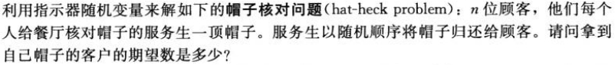

**问题分析**

定义指示器随机变量*Xi*，表示第*i*个客户拿到自己的帽子。



客户*i*拿到自己帽子的概率等于客户*i*的帽子刚好第*i*个被取出。由于服务生以随机顺序取出帽子，所以一顶帽子刚好第*i*个被取出的概率为1/*n*，因此。

令*X*表示拿到自己帽子的客户数目，则*X* = *X*1 + *X*2 + … + *Xn*，有



所以，拿到自己帽子的客户的期望数为1。

#### 练习 5.2-5

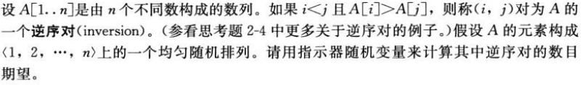

**问题分析**

定义指示器随机变量*Xij*，表示(*i*, *j*)是一个逆序对。



由于A中的元素均匀随机排序，所以(*i*, *j*)是逆序对的概率为1/2。

令*X*表示数组*A*中逆序对的数目，则，有



#### 练习 5.3-1

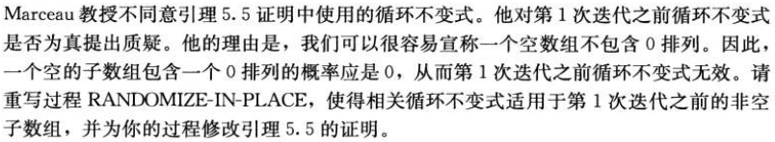

**问题分析**

既然教授认为循环开始前空数组不包含0排列，那么可以让循环从*i* = 2开始，参考下面伪代码。从循环开始前，1排列一共有*n*种，每种1排列的概率为1/*n*。

**伪代码**

RANDOMIZE-IN-PLACE(A)

{

*n* = *A*.*length*

if *n* > 1

swap *A*[1] widh *A*[RANDOM(1, *n*)]

for *i* = 2 🡪 *n*

swap *A*[*i*] widh *A*[RANDOM(*i*, *n*)]

}

#### 练习 5.3-2

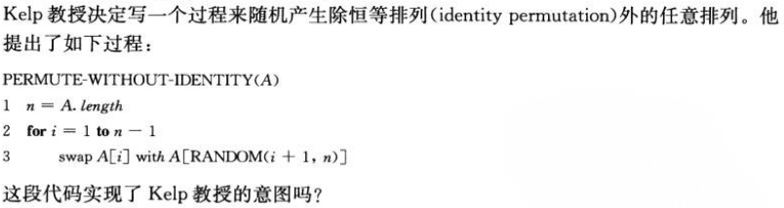

**问题分析**

这段代码并不能实现Kelp教授的意思。举例*n* = 3，初始排列为(1，2，3)。根据Kelp教授的代码，第一个元素必然是2或3，不可能为1，这样(1，3，2)这个排列不会出现。因此，这段代码并不能产生除恒等排列以外的任意排列。

#### 练习 5.3-3

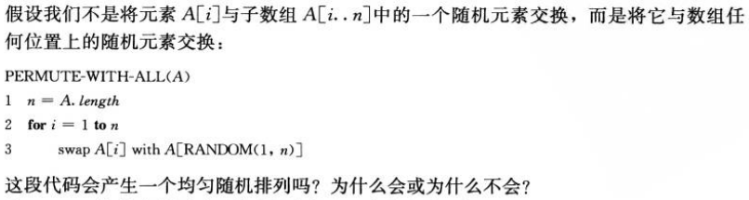

**问题分析**

*n*个元素的全排列一共有*n*!种。而PERMUTE-WITH-ALL一共产生*nn*种排列方式。如果要PERMUTE-WITH-ALL产生均匀随机排列，那么必须让*n*!能够整除*nn*。显然，这个条件并不成立。假如*n* = 3，那么*nn* = 27，*n*! = 6，6不能整除27。

以*n* = 3为例，（1，2，3）。

|  |  |  |  |
| --- | --- | --- | --- |
|  | 1 | 2 | 3 |
| （1，2，3） | （1，2，3） | （1，2，3） | （1，2，3） |
| （3，2，1） |
| （1，3，2） |
| （2，1，3） | （2，1，3） |
| （3，1，2） |
| （2，3，1） |
| （1，3，2） | （1，3，2） |
| （2，3，1） |
| （1，2，3） |
| （2，1，3） | （2，1，3） | （2，1，3） |
| （3，1，2） |
| （2，3，1） |
| （1，2，3） | （1，2，3） |
| （3，2，1） |
| （1，3，2） |
| （2，3，1） | （2，3，1） |
| （1，3，2） |
| （2，1，3） |
| （3，2，1） | （3，2，1） | （3，2，1） |
| （1，2，3） |
| （3，1，2） |
| （2，3，1） | （2，3，1） |
| （1，3，2） |
| （2，1，3） |
| （3，1，2） | （3，1，2） |
| （2，1，3） |
| （3，2，1） |

统计每种排列出现的次数。可以发现，每种排列出现的次数并不相等，因此每种排列不是等概率出现的。

|  |  |
| --- | --- |
| （1，2，3） | 4 |
| （1，3，2） | 5 |
| （2，1，3） | 5 |
| （2，3，1） | 5 |
| （3，1，2） | 4 |
| （3，2，1） | 4 |

#### 练习 5.3-5



**问题分析**

数组P的排列一共有(*n*3)*n*种，而所有元素都唯一的排列一共有*n*3(*n*3-1)(*n*3-2)…(*n*3-*n*+1)。所有元素素都唯一的概率为



#### 练习 5.3-6



#### 练习 5.3-7

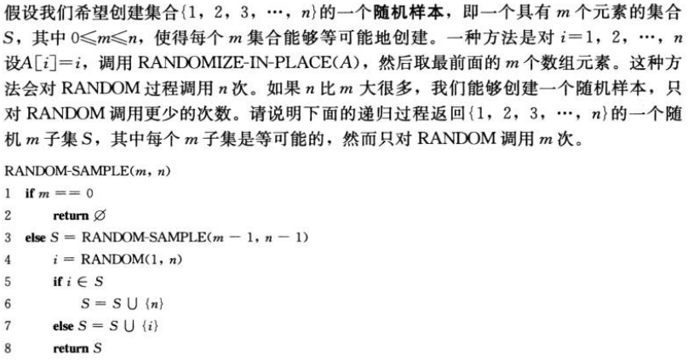

**问题分析**

## 第6章 堆排序

#### 练习 6.1-1



**问题分析**

在高度为*h*的堆中，第一层有1个元素，第二层有2个元素，第三层有4个元素，以此类推，除最后一层外，第*i*层有2*i*-1个元素。最后一层为第*h*+1层，最少有1个元素，最多有2*h*个元素。因此，高度为*h*的堆中，最少元素个数为



最多元素个数为



#### 练习 6.1-2



**问题分析**

利用练习6.1-1的结论，高度为*h*的堆中元素最少有2*h*个，最多有2*h*+1-1个，即2*h* ≤ *n* ≤ 2*h*+1-1。显然有。

#### 练习 6.1-4



**问题分析**

最小元素可以位于任意叶子结点上。

#### 练习 6.1-7



**问题分析**

考虑最后一个结点，其下标为*n*，它的父亲*i* = 必然是最后一个非叶结点，而其后的结点都为叶结点。所以叶结点下标为, , … , *n*。

#### 练习 6.2-2



**伪代码**

MIN-HEAPIFY(*A*, *i*)

{

*l* = LEFT(*i*)

*r* = RIGHT(*i*)

if *l* <= *A*.*heap_size* && *A*[*l*] < *A*[*i*]

*smallest* = *l*

else

*smallest* = *i*

if *r* <= *A*.*heap_size* && *A*[*r*] < *A*[*smallest*]

*smallest* = *r*

if *smallest* != *i*

exchange *A*[*i*] with *A*[*smallest*]

MIN-HEAPIFY(*A*, *smallest*)

}

#### 练习 6.2-3



**问题分析**

当元素*A*[*i*]比其孩子都大时，*A*[*i*]满足最大堆的性质，调用MAX-HEAPIFY(*A*, *i*)不会有任何改变。

#### 练习 6.2-4



**问题分析**

当*i* > *A*.*heap_size*/2时，*A*[*i*]一定为叶结点，故调用MAX-HEAPIFY(*A*, *i*)不会有任何改变。

#### 练习 6.2-5



**伪代码**

MAX-HEAPIFY(*A*, *i*)

{

*l* = LEFT(*i*)

*r* = RIGHT(*i*)

while *l* <= *A*.*heap_size*

if *A*[*l*] > *A*[*i*]

*largest* = *l*

else

*largest* = *i*

if *r* <= *A*.*heap_size* && *A*[*r*] > *A*[*largest*]

*largest* = *r*

if *largest* != *i*

exchange *A*[*i*] with *A*[*largest*]

*i* = *largest*

*l* = LEFT(*i*)

*r* = RIGHT(*i*)

else

break

}

#### 练习 6.2-6

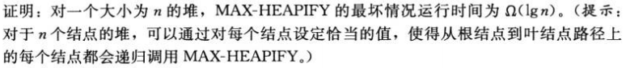

**问题分析**

利用练习6.1-2的结论，含有n个元素的堆高度为。MAX-HEAPIFY的运行时间在最坏情况下与堆的高度成正比，因此它的最坏情况运行时间为Ω(lg*n*)。

#### 练习 6.3-2



**问题分析**

因为调用MAX_HEAPIFY(*A*, *i*)的先决条件是，结点*i*的子树必须满足最大堆条件。而节点*i*的子树中的结点的下标都比*i*要大，因此BUILD-MAX-HEAP中的循环控制变量*i*必须递减。

#### 练习 6.3-3



**问题分析**

首先考虑叶结点，它们的高度*h* = 0，根据练习6.1-7的结论，含有*n*个元素的堆的叶子结点的个数为。

下面把原始堆*H*0中的叶结点去掉，剩下的元素仍然构成一个堆*H*1，并且*H*1中的叶结点就是*H*0中高度为1的结点。堆*H*1的大小为，故*H*1中的叶结点个数为。

以此类推，在一个大小为*n*的堆中，高度为*h*的结点至多有个。

#### 练习 6.4-3



**问题分析**

#### 练习 6.4-4



**问题分析**

#### 练习 6.4-5*



**问题分析**

#### 练习 6.5-3



**伪代码**

HEAP-MINIMUM(*A*)

{

return *A*[1]

}

HEAP-EXTRACT-MIN(*A*)

{

if *A*.*heap_size* < 1

error “heap underflow”

*min* = *A*[1]

*A*[1] = *A*[*A*.*heap_size*]

*A*.*heap_size*--

MIN-HEAPIFY(*A*, 1)

return *min*

}

HEAP-DECREASE-KEY(*A*, *i*, *key*)

{

if *key* > *A*[*i*]

error “the new key is larger than the current key”

*A*[*i*] = *key*

while *i* > 1 && *A*[PARENT(*i*)] > *A*[*i*]

exchange *A*[*i*] with *A*[PARENT(*i*)]

*i* = PARENT(*i*)

}

MIN-HEAP-INSERT(*A*, *key*)

{

*A.heap_size* += 1

*A*[*A.heap_size*] = ∞

HEAP-DECREASE-KEY(*A*, *A.heap_size*, *key*)

}

#### 练习 6.5-6

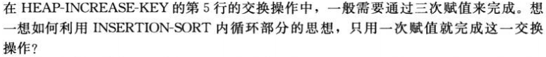

**伪代码**

HEAP-INCREASE-KEY(*A*, *i*, *key*)

{

if *key* < *A*[*i*]

error “the new key is smaller than the current key”

while *i* > 1 && *A*[PARENT(*i*)] < *key*

*A*[*i*] = *A*[PARENT(*i*)]

*i* = PARENT(*i*)

*A*[*i*] = *key*

}

#### 练习 6.5-8



**问题分析**

将要删除的元素*A*[*i*]和堆的最后一个元素*A*[*A*.*heap_size*]交换，再将*A*[*A*.*heap_size*]删除。如此处理之后，堆序性质可能被破坏。根据*A*[*i*]和*A*[*A*.*heap_size*]的大小关系分为两种情况：

(1) *A*[*A*.*heap_size*] < *A*[*i*]

此时，交换*A*[*i*]和*A*[*A*.*heap_size*]后，以*A*[*i*]为根的子树有可能不满足堆序性质，调用MAX-HEAPIFY即可。

(2) *A*[*A*.*heap_size*] > *A*[*i*]

此时，交换*A*[*i*]和*A*[*A*.*heap_size*]后，*A*[*i*]有可能比其父结点*A*[PARENT(*i*)]要大。可以采用类似HEAP-INCREASE-KEY的方式来将*A*[*i*]向上移动到正确的位置。或者，采用更直接的方法，不交换*A*[*i*]和*A*[*A*.*heap_size*]，直接调用HEAP-INCREASE-KEY(*A*, *i*, *A*[*A*.*heap_size*])。

无论是情况(1)调用MAX-HEAPIFY，还是情况(2)调用HEAP-INCREASE-KEY(*A*, *i*, *A*[*A*.*heap_size*])，都要花费O(lg*n*)时间。

**伪代码**

HEAP-DELETE(*A*, *i*)

{

if *A*[*A*.*heap_size*] >= *A*[*i*]

*A*[*i*] = *A*[*A*.*heap_size*]

*A.heap_size*--

MAX-HEAPIFY(*A*, *i*)

else

HEAP-INCREASE-KEY(*A*, *i*, *A*[*A*.*heap_size*])

*A.heap_size*--

}

#### 练习 6.5-9



**问题分析**

(1) 从*k*个链表中分别取出第1个元素，构成一个大小为*k*的最小堆*H*。调用HEAP-EXTRACT-MIN取出*H*中的最小元素作为合并链表的第1个元素，并记住取出的元素来自哪个链表，从该链表中取出第2个元素插入到*H*中。

(2) 现在进入迭代。每次迭代调用HEAP-EXTRACT-MIN取出*H*中的最小元素，插入到合并链表的尾端；记住取出的元素来自哪个链表，从该链表取出首端元素插入到*H*中。如果在插入元素到*H*的过程中，相应的那个链表没有元素，则不执行插入，*H*的大小减1。执行迭代直到*H*中没有元素为止。

**伪代码**

MERGE-LISTS(*L*, *k*)

{

create a min-heap *H* with a size of *k*

for *i* = 1 🡪 *k*

*H*[*i*] = *L*[*i*].*head*

*H*[*i*].*list_index* = *i*

BUILD-MIN-HEAP(*H*)

create an empty list *LM*

while *H*.*heap_size* > 0

*i* = *H*[1].*list_index*

push_back(*LM*, HEAP-EXTRACT-MIN(*H*))

if *L*[*i*] is not empty

MIN-HEAP-INSERT(*H*, *L*[*i*].*head*)

return *LM*

}

**时间分析**

该算法首先要建一个大小为*k*的堆，这一步所花时间为O(*k*)。然后进行*n*次迭代，每次迭代对大小最多为*k*的堆执行一次HEAP-EXTRACT-MIN和一次MIN-HEAP-INSERT，二者各花费O(lg*k*)时间。因此*n*次迭代总共花费O(*n*lg*k*)时间。

#### 思考题 6-1

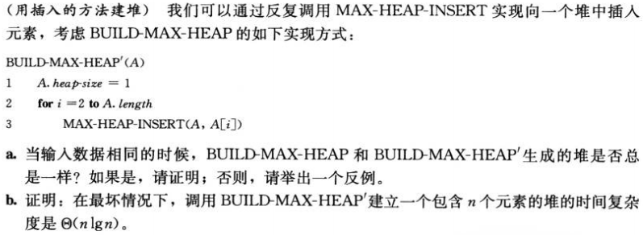

**a-问题分析**

两种方法生成的堆有可能不一样。

例如，取*A* = {1, 2, 3, 4}。采用BUILD-MAX-HEAP生成的堆为

4

2

3

1

而采用BUILD-MAX-HEAP*’*生成的堆为

4

3

2

1

**b-问题分析**

最坏情况为*A*中的元素按升序排列。此时，每插入一个元素，都要将该元素移动到根结点，移动的步数为当前堆的深度。因此，总时间正比于插入每个元素所移动的步数之和，即堆中所有元素的深度总和。

简化分析，考虑建立的堆为完全二叉树，它的高度为。逐层分析每个节点的深度。

|  |  |
| --- | --- |
| 0 | 0 |
| 1 | 1∙21 |
| 2 | 2∙22 |
| 3 | 3∙23 |
| … … | … … |
|  |  |

因此，总时间为



因此，最坏情况下BUILD-MAX-HEAP*’*的时间复杂度为Θ(*n*lg*n*)。

#### 思考题 6-2

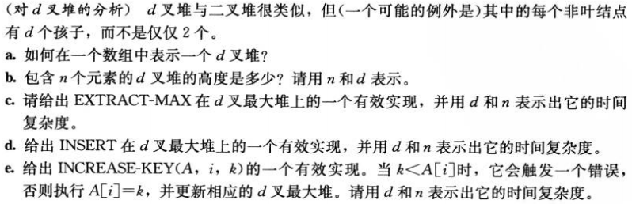

**a-问题分析**

与二叉堆类似，*d*叉堆的元素按照从上到下，从左到右的顺序在数组中排列。下面推导数组中每个元素父结点下标和子结点下标。

对于*d*叉堆中第*i*层的第*j*个元素(*i*和*j*都从1开始)，它在数组中的下标为



它的父结点为第*i*-1层的第个元素，该结点在数组中的下标为



*d*叉堆中第*i*层的第*j*个元素，其第一个子结点为第(*i*+1)层的第(*d*(*j*-1)+1)，该结点在数组中的下标为



由于每个结点都有*d*个儿子，所以第*i*层的第*j*个元素的d个儿子的下标分别为*d*(*p*(*i*, *j*)-1)+2, *d*(*p*(*i*, *j*)-1)+3, *d*(*p*(*i*, *j*)-1)+4, …, *d*(*p*(*i*, *j*)-1)+*d*+1。

综上所述，*d*叉堆中数组下标为*i*的元素，其父结点的数组下标为，其第*j*个子结点的数组下标为。

**b-问题分析**

高为*h*的*d*叉堆，最少元素个数和最多元素个数分别为





所以，高为*h*的*d*叉堆的元素个数*n*(*h*)满足



即



显然有，*n*个元素的*d*叉堆，其高度。

**c-伪代码**

D_MAX_HEAPIFY(*A*, *d*, *i*)

{

*child* = CHILD(*d*, *i*, 1) - 1

*largest* = *i*

for *j* = 1 🡪 *d*

if *child* > *A*.*heap_size*

break

if *A*[*child*] > *A*[*largest*]

*largest* = *child*

if *largest* != *i*

exchange *A*[*i*] with *A*[*largest*]

D_MAX_HEAPIFY(*A*, *d*, *largest*)

}

D_HEAP_EXTRACT_MAX(*A*, *d*)

{

if *A*.*heap_size* < 1

error “heap underflow”

*max* = *A*[1]

*A*[1] = *A*[*A*.*heap_size*]

*A*.*heap_size*--

D_MAX_HEAPIFY(*A*, *d*, 1)

return *max*

}

该算法的运行时间主要取决于D_MAX_HEAPIFY。在D_MAX_HEAPIFY中，每次迭代需要进行*d*次比较，迭代次数与堆的高度成正比，因此时间复杂度为O(*d* log*d n*)。

**d-伪代码**

D_MAX_HEAP_INSERT(*A*, *d*, *key*)

{

*A*.*heap_size*++

*A*[*A*.*heap_size*] = -∞

D_HEAP_INCREASE_KEY(*A*, *d*, *A*.*heap_size*, *key*)

}

该算法的运行时间与堆的高度成正比，时间复杂度为O(log*d n*)。

**e-伪代码**

D_HEAP_INCREASE_KEY(*A*, *d*, *i*, *key*)

{

if *key* < *A*[*i*]

error “the new key is smaller than the current key”

*A*[*i*] = *key*

while *i* > 1 && *A*[PARENT(*d*, *i*)] < *A*[*i*]

exchange *A*[*i*] with *A*[PARENT(*d*, *i*)]

*i* = PARENT(*d*, *i*)

}

该算法的运行时间与堆的高度成正比，时间复杂度为O(log*d n*)。

#### 思考题 6-3

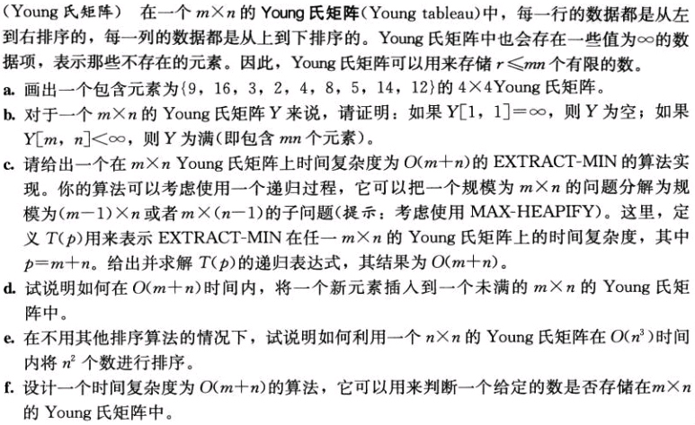

**a-问题分析**

2 3 8 ∞

4 5 12 ∞

9 14 16 ∞

∞ ∞ ∞ ∞

**b-问题分析**

如果*Y*[1, 1] = ∞，说明第一行全为∞，这也说明每一列都全为∞，故所有元素都为∞，即*Y*为空。

如果*Y*[*m*, *n*] < ∞，说明最后一行都不为∞，这也说明每一列都不为∞，故所有元素都不为∞，即*Y*为满。

**c-问题分析**

一个Young氏矩阵中，左上角元素一定是最小的，而与左上解元素最接近的两个元素（右边和下边的元素）之一一定是次小的。EXTRACT-MIN算法首先把左上角元素提取出来，然后从与左上解元素最接近的两个元素中取较小者作为新的左上角元素。这样，在新的左上角元素原来所在的位置为空，可以采用同样的方法从最接近的两个元素中取较小者来填充。这样可以递归解决EXTRACT-MIN问题。

**c-伪代码**

在EXTRACT-MIN(*Y*, *m*, *n*, *i*, *j*)中，*Y*代表Young氏矩阵，*m*和*n*分别代表矩阵的行数和列数，*i*和*j*分别代表EXTRACT-MIN操作的起点。对一个矩阵调用EXTRACT-MIN(*Y*, *m*, *n*, 0, 0)即可提取最小元素。

EXTRACT-MIN(*Y*, *m*, *n*, *i*, *j*)

{

if *i* > *m* || *j* > *n* || *Y*[*i*, *j*] == ∞

return ∞

*smallest* = RIGHT

if *j* < n && *i* < *m* && *Y*[*i*, *j*+1] < *Y*[*i*+1, *j*]

*smallest* = BOTTOM

if *smallest* == RIGHT

*Y*[*i*, *j*] = EXTRACT-MIN(*Y*, *m*, *n*, *i*+1, *j*)

else

*Y*[*i*, *j*] = EXTRACT-MIN(*Y*, *m*, *n*, *i*, *j*+1)

return *x*

}

**c-时间分析**

EXTRACT-MIN(*Y*, *m*, *n*, *i*, *j*)最多在矩阵的行方向和列方向各遍历一次，因此其时间复杂度为O(*m*+*n*)。

**d-问题分析**

如果一个Young氏矩阵未满，那么它的右下角元素*Y*[*m*, *n*]一定为空。先将要插入的元素置于矩阵的右下角。将右下角元素*Y*[*m*, *n*]与最接近的两个元素*Y*[*m*, *n*-1]和*Y*[*m*-1, *n*]（上边和左边的元素）进行比较：如果*Y*[*m*, *n*] ≥ *Y*[*m*, *n*-1]并且*Y*[*m*, *n*] ≥ *Y*[*m*-1, *n*]，那说明插入的元素*Y*[*m*, *n*]不破坏Young氏矩阵的性质，直接将插入的元素置于*Y*[*m*, *n*]即可；否则，插入的元素*Y*[*m*, *n*]会破坏Young氏矩阵的性质，此时取*Y*[*m*, *n*-1]和*Y*[*m*-1, *n*]之中的较大者，与*Y*[*m*, *n*]交换，*Y*[*m*, *n*]移动到新位置，再递归上面的过程即可。

**d-伪代码**

在INSERT (*Y*, *m*, *n*, *i*, *j*, *x*)中，*Y*代表Young氏矩阵，*m*和*n*分别代表矩阵的行数和列数，*i*和*j*分别代表INSERT操作的起点。对一个矩阵调用INSERT (*Y*, *m*, *n*, *m*, *n*, *x*)即可提取插入一个元素。

INSERT(*Y*, *m*, *n*, *i*, *j*, *x*)

{

if *i* < 1 || *j* < 1 || *i* > *m* || *j* > *n* || *Y*[*i*, *j*] == ∞

return

*largest* = *x*

if *j* > 1 && *Y*[*i*, *j*-1] > *largest*

*largest* = *Y*[*i*, *j*-1]

if *i* > 1 && *Y*[*i*-1, *j*] > *largest*

*largest* = *Y*[*i*-1, *j*]

if *largest* == *x*

*Y*[*i*, *j*] = *x*

else if *largest* == *Y*[*i*, *j*-1]

*Y*[*i*, *j*] = *Y*[*i*, *j*-1]

*Y*[*i*, *j*-1] = ∞

INSERT(*Y*, *m*, *n*, *i*, *j*-1, *x*)

else *largest* == *Y*[*i*-1, *j*]

*Y*[*i*, *j*] = *Y*[*i*-1, *j*]

*Y*[*i*-1, *j*] = ∞

INSERT(*Y*, *m*, *n*, *i*-1, *j*, *x*)

}

**d-时间分析**

与EXTRACT-MIN类似，时间复杂度为O(*m*+*n*)。

**e-问题分析**

先调用INSERT建立一个Young氏矩阵，每插入一个元素花费O(*n*+*n*)=O(*n*)时间，一共有*n*2个元素，因此这一步所花费的时间为O(*n*3)。再调用EXTRACT-MIN依次提取出所有元素即可完成排序，这一步所花费的时间也为O(*n*3)。

**f-问题分析**

假设要寻找的元素为*x*，从左下角元素*Y*[*m*, 1]开始搜索。如果*x* > *Y*[*m*, 1]，说明*x*不可能出现在*Y*[*m*, 1]的上方，即第一列，只可能出现在第一列的右边，所以以*Y*[*m*, 2]作为左下角元素重新搜索。如果*x* < *Y*[*m*, 1]，说明*x*不可能出现在*Y*[*m*, 1]的右方，即最后一行，只可能出现在最后一行的上边，所以以*Y*[*m*-1, 1]作为左下角元素重新搜索。

**f-伪代码**

SEARCH(*Y*, *m*, *n*, *x*)

{

if *m* < 1 || *n* < 1

return “*x* is not found”

*i* = *m*

*j* = 1

while *i* >= 1 && *j* <= *n*

if *x* > *Y*[*i*, *j*]

*j*++

else if *x* < *Y*[*i*, *j*]

*i*--

else

return *i* and *j*

return “*x* is not found”

}

## 第7章 快速排序

#### 练习 7.1-1



**问题分析**

|  |  |  |  |  |  |  |  |  |  |  |  |
| --- | --- | --- | --- | --- | --- | --- | --- | --- | --- | --- | --- |
| 13 | 19 | 9 | 5 | 12 | 8 | 7 | 4 | 21 | 2 | 6 | 11 |
| 13 | 19 | 9 | 5 | 12 | 8 | 7 | 4 | 21 | 2 | 6 | 11 |
| 13 | 19 | 9 | 5 | 12 | 8 | 7 | 4 | 21 | 2 | 6 | 11 |
| 9 | 19 | 13 | 5 | 12 | 8 | 7 | 4 | 21 | 2 | 6 | 11 |
| 9 | 5 | 13 | 19 | 12 | 8 | 7 | 4 | 21 | 2 | 6 | 11 |
| 9 | 5 | 13 | 19 | 12 | 8 | 7 | 4 | 21 | 2 | 6 | 11 |
| 9 | 5 | 8 | 19 | 12 | 13 | 7 | 4 | 21 | 2 | 6 | 11 |
| 9 | 5 | 8 | 7 | 12 | 13 | 19 | 4 | 21 | 2 | 6 | 11 |
| 9 | 5 | 8 | 7 | 4 | 13 | 19 | 12 | 21 | 2 | 6 | 11 |
| 9 | 5 | 8 | 7 | 4 | 13 | 19 | 12 | 21 | 2 | 6 | 11 |
| 9 | 5 | 8 | 7 | 4 | 2 | 19 | 12 | 21 | 13 | 6 | 11 |
| 9 | 5 | 8 | 7 | 4 | 2 | 6 | 12 | 21 | 13 | 19 | 11 |
| 9 | 5 | 8 | 7 | 4 | 2 | 6 | 11 | 21 | 13 | 19 | 12 |

#### 练习 7.1-2



**问题分析**

当数组的元素都相同时，PARTITION返回*q* = *r*。

要使当数组所有元素都相同时，q = ，最简单的办法是在代码中检测这种情况，针对这种特殊情况再做处理。

#### 练习 7.2-2



**问题分析**

利用7.1-2的结论，当所有元素都相同时，每次PARTITION都得到一个最不均衡的划分，因此QUICKSORT的时间得杂度为Θ(*n*2)。

#### 练习 7.2-3



**问题分析**

考虑包含*n*个元素的数组*A*，其中元素各不相同，并且按降序排列，即*A*[1] > *A*[2] > … > *A*[*n*]。

第1次划分：左半边为空，右半边包含n-1个元素

|  |  |  |  |  |
| --- | --- | --- | --- | --- |
| *A*[*n*] | *A*[2] | *A*[3] | … … | *A*[1] |

第2次划分：左半边包含n-2个元素，右半边为空

|  |  |  |  |  |  |
| --- | --- | --- | --- | --- | --- |
| *A*[*n*] | *A*[2] | *A*[3] | … … | *A*[*n*-1] | *A*[1] |

2次划分后，剩下的子数组*A*[2 .. *n*-1]还是一个降序排序的数组，对这个子数组的划分情况与前面分析相同。因此，每次划分都是一个最不均衡的划分，所似时间复杂度为Θ(*n*2)。

**小结**：对于基本有序的数组，无论升序还是降序，快速排序的效率都很低。

而对于基本按升序排列的数组，插入排序的效率很高；但对于基本按降序排序的数组，插入排序的效率同样很低。

#### 练习 7.2-5

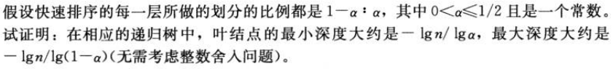

**问题分析**

最小深度的叶结点出现在每次划分比例为*α*的分枝，即问题规模较小的那个分枝，它的深度为log*αn* = lg*n*/lg*α*。

最大深度的叶结点出现在每次划分比例为1-*α*的分枝，即问题规模较大的那个分枝，它的深度为log(1-*α*)*n* = lg*n*/lg(1-*α*)。

#### 练习 7.2-6*



**问题分析**

对数组的划分取决于数组中的最后一个元素。假如数组大小为*n*。如果*A*[*n*]是最大的*αn*个元素中的一个，那么对数组的划分一定不会比1-*α* : *α*更好。如果*A*[*n*]是最小的*αn*个元素中的一个，那么对数组的划分也一定不会比1-*α* : *α*更好。对于剩下的*n*-2*αn*个元素，如果*A*[*n*]是其中一个，那么产生的划分才会比1-*α* : *α*更好。

如果数组的排列是随机的，那意味着每一个元素都有相同的概率出现在数组的最后一个位置上。根据前面的分析，产生比1-*α* : *α*更好划分的概率，也等于数组的最后一个元素为上文提到的*n*-2*αn*个元素之一的概率，这个概率为(*n*-2*αn*)/n = 1-2*α*。

#### 练习 7.3-2



**问题分析**

(1) 最坏情况

最坏情况每次都划分出(*n*-1)个元素的子数组，一共进行*n*-1次划分，每次划分调用一次RANDOMIZED-QUICKSORT，调用*n*-1次，即Θ(*n*)。

(2) 最好情况

最好情况每次划分都是平衡划分，即划分为个元素的子数组和个元素的子数组。第一次划会产生2个子数组，对2个子数组的划分又产生4个更小的子数组，以此类推。每个子数组调用一次RANDOMIZED-QUICKSORT，总的调用次数为，即Θ(*n*)。

#### 练习 7.4-5

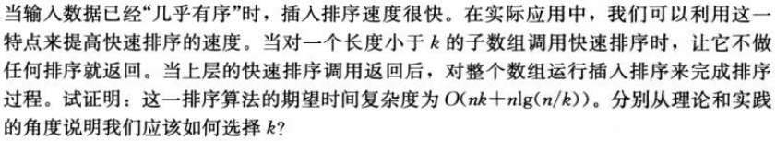

**问题分析**

该算法分为快速排序阶段和插入排序阶段。在快速排序阶段，子数组被分解到规模为*k*就停止了。平均来看，分解的层数为Θ(lg(*n*/*k*))，第*i*层分解的代价为Θ(*n*)。因此，快速排序阶段的期望时间复杂度为Θ(*n*lg(*n*/*k*))。

在插入排序阶段，虽然对整个数组进行插入排序，然而实际上相当于对*n*/*k*多个规模为*k*的子数组进行插入排序。每个子数组的插入排序的时间复杂度为Θ(*k*2)。所以，插入排序阶段的期望时间复杂度为Θ((*n*/*k*)∙ *k*2) =Θ(*nk*)。

所以，该算法的时间复杂度为两个阶段之和，即Θ(*nk* + *n*lg(*n*/*k*))。

从理论上分析，选择*k*应当使该算法的时间不长于快速排序的时间，可以通过计算两种算法的时间交叉点来选择*k*。

Θ(*nk* + *n*lg(*n*/*k*)) = Θ(*n*lg*n*)

Θ(*nk* + *n*lg*n* - *n*lg*k*) = Θ(*n*lg*n*)

Θ(*nk*) = Θ(*n*lg*k*)

*k* = Θ(lg*k*) = Θ(lg*n*)

因此，理论上*k*应当比Θ(lg*n*)要小。

在实践中，可以通过实验来选择*k*。

#### 练习 7.4-6

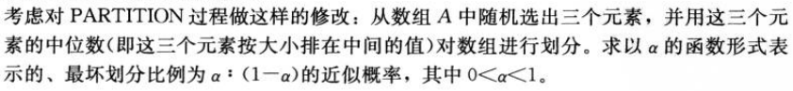

**问题分析**

如果数组已经排好序，可以按照大小将数组分为3个部分，如下图所示。

|  |  |  |
| --- | --- | --- |
| ①前*αn*个元素 | ②中间(1-2*α*)*n*个元素 | ③后*α*n个元素 |

如果PARTITION过程的分隔元素位于第②部分，那么产生的划分比*α* : 1-*α*更好。而如果PARTITION过程的分隔元素位于第①部分和第③部分，那么产生的划分比*α* : 1-*α*更坏。因此，我们需要求取在数组中任取3个元素，中位数位于第②部分的概率。

而中位数位于第②部分可分为3种情况：

1) 从第②部分中任取3个元素，这种情况可能的种数有



2) 从第②部分中任取2个元素，从第①部分和第③部分中任取1个元素，这种情况可能的种数有



3) 从第①部分、第②部分和第③部分中各任取1个元素



而从数组中任取3种元素的总的可能的种数为



因此，中位数位于第②部分的概率为



这个概率与数组的规模*n*有关，为了简化分析，可以假设*n*很大，计算*n*🡪∞的，概率的值。



所以，中位数位于第②部分的近似概率为，这也是修改后的PARTITION过程产生的数组划分好于*α* : 1-*α*的概率。

#### 思考题 7-1

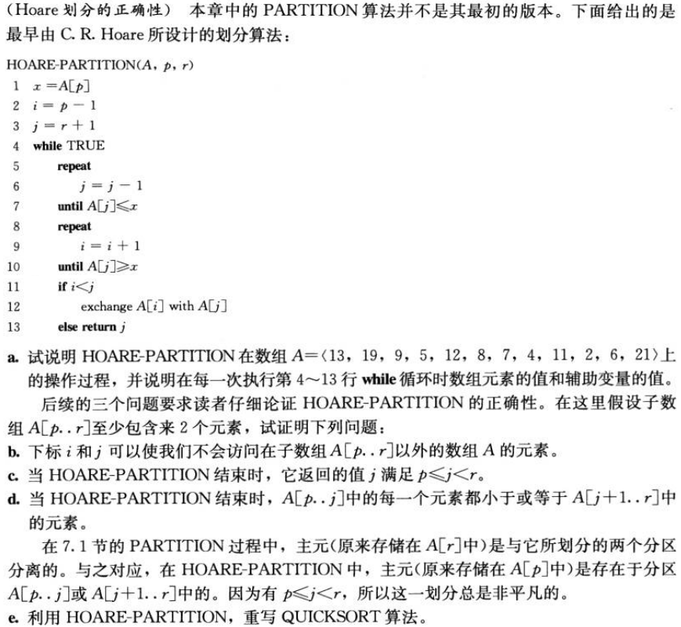

**a-问题分析**

|  |  |  |  |  |  |  |  |  |  |  |  |  |  |
| --- | --- | --- | --- | --- | --- | --- | --- | --- | --- | --- | --- | --- | --- |
| *i* |  |  |  |  |  |  |  |  |  |  |  |  | *j* |
|  | 13 | 19 | 9 | 5 | 12 | 8 | 7 | 4 | 11 | 2 | 6 | 21 |  |

|  |  |  |  |  |  |  |  |  |  |  |  |  |  |
| --- | --- | --- | --- | --- | --- | --- | --- | --- | --- | --- | --- | --- | --- |
|  | *i* |  |  |  |  |  |  |  |  |  | *j* |  |  |
|  | 6 | 19 | 9 | 5 | 12 | 8 | 7 | 4 | 11 | 2 | 13 | 21 |  |

|  |  |  |  |  |  |  |  |  |  |  |  |  |  |
| --- | --- | --- | --- | --- | --- | --- | --- | --- | --- | --- | --- | --- | --- |
|  |  | *i* |  |  |  |  |  |  |  | *j* |  |  |  |
|  | 6 | 2 | 9 | 5 | 12 | 8 | 7 | 4 | 11 | 19 | 13 | 21 |  |

|  |  |  |  |  |  |  |  |  |  |  |  |  |  |
| --- | --- | --- | --- | --- | --- | --- | --- | --- | --- | --- | --- | --- | --- |
|  |  |  |  |  |  |  |  |  | *j* | *i* |  |  |  |
|  | 6 | 2 | 9 | 5 | 12 | 8 | 7 | 4 | 11 | 19 | 13 | 21 |  |

**b-问题分析**

虽然*i*和*j*分别被初始化为*p*-1和*r*+1，但是在第一次while迭代中，*i*会被先加1，而*j*会被先减1，这样*i*和*j*分别从*p*和*r*开始迭代，所以在迭代开始，*i*和*j*不会移动到数组之外。

按照题目要求，数组至少包含2个元素。由于以首个元素作为分隔元素，所以在第一轮迭代中，*i*会停在*p*，而*j*会一直向左移动，直到遇到≤ *x*的元素。下面分两种情况说明：

1) 如果*j*在向左移动的过程中一直没有遇到≤ *x*的元素，那么*j*会一直向左移动直到*j* = *p*为止，因为*A*[*p*] = *x*。此时，由于*i*一直停留在*p*处，所以*i* = *j*，故while迭代退出。在这个过程中，*i*和*j*没有超出数组的范围。

2) 如果*j*在遇到了一个≤ *x*的元素 (该元素不为*A*[*p*])，那么*A*[*j*]与*A*[*i*]即*A*[*p*]交换。这说明在数组的左侧至少有一个≤ *x*的元素，而在数组的右侧至少有一个≥ *x*的元素。因此，*i*在向右移动的过程中遇到右侧的≥ *x*的元素会停下来，而*j*在向左移动的过程中遇到左侧的≤ *x*的元素也会停下来。由于*i*和*j*相向移动，总有一个时刻，在*i*和*j*都停下来的时候，会有*i* ≥ *j*，此时while循环退出。在这个过程中，*i*和*j*也不会超出数组的范围。

**c-问题分析**

根据问题b的分析，在HOARE-PARTITION结束时，*i*有可能停留在*p*，而*j*一定会至少向左移动一个位置，故*j* < *r*。又因为*j*不会超出数组的范围，故*j* ≥ *p*。

**d-问题分析**

可以证明循环不变式：在每轮while迭代开始之前，*A*[*p* .. *i*] ≤ *x*，并且*A*[*j* .. *r*] ≥ *x*。具体证明过程省略。

下面分析while迭代的终结，可以分为两种情况：

1) while迭代终结时*i* = *j*，这时*i*和*j*指向同一个位置，因此必有*A*[*i*] = *x*。此时，循环不变式在while迭代终结后依然成立。根据循环不变式，*A*[*p* .. *i*] ≤ *x*并*A*[*j* .. *r*] ≥ *x*，可以得到*A*[*p* .. *j*] ≤ *x*并*A*[*j*+1 .. *r*] ≥ *x*，故*A*[*p* .. *j*] ≤ *A*[*j*+1 .. *r*]。

2) while迭代终结时*i* > *j*，这时必有*j* = *i* – 1。因为每轮迭代开始之前，*A*[*p* .. *i*] ≤ *x*，所以*j*在向右移动直到*j* = *i* – 1时，一定会有*A*[*j*] ≤ *x*，故*j*会停下来。而此时一定有*A*[*j*+1 .. *r*] ≥ *x*，否则*j*会在当前*j*之前停下来。然后，*i*再向右移动，由于终结时*i* > *j*，故*i*一定会移动到*j*+1停下来，因为*A*[*j*+1] ≥ *x*。故while迭代终结时，*i* = *j* + 1，即*j* = *i* – 1。根据前面的分析，循环终结时*A*[*j*+1 .. *r*] ≥ *x*，并且*A*[*p* .. *i*–1] ≤ *x*，即*A*[*p* .. *j*] ≤ *x*，所以*A*[*p* .. *j*] ≤ *A*[*j*+1 .. *r*]。

**e-伪代码**

HOARE-QUICKSORT(*A*, *p*, *r*)

{

if *p* < *r*

q = HOARE-PARTITION(*A*, *p*, *r*)

HOARE-QUICKSORT(*A*, *p*, *q*)

HOARE-QUICKSORT(*A*, *q*+1, *r*)

}

#### 思考题 7-2

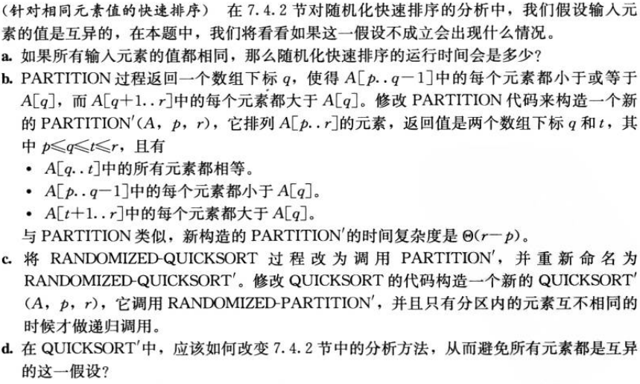

**a-问题分析**

如果数组的所有元素都相同，那么随机化快速排序每次产生一个最不均衡的划分，因此运行量间为Θ(*n*2)。

**b-问题分析**

先参考下面的伪代码，用循环不变式来证明PARTITION*’*的正确性。下面给出循环不变式。在每一轮迭代开始之前，对任意数组下标*k*，有：① *A*[*p* .. *i*] < *x*；② *A*[*i*+1 .. *j*] = *x*；③ *A*[*j*+1 .. *k*-1] > *x*；④ *A*[*k*] = *x*。下面证明这个循环不变式。

初始化：在第一轮迭代之前，*i* = *j* = *p*-1并且*k* = *p*。显然，*A*[*p* .. *i*]、*A*[*i*+1 .. *j*]和*A*[*j*+1 .. *k*-1]中都不存在元素，所以循环不变式的条件①②③都满足。条件④显然也满足。故第一轮迭代之前，循环不变式成立。

保持：根据*A*[*k*]的值分3种情况。1) *A*[*k*] > *x*：此时循环体唯一的操作是将*k*加1。在*k*加1后，*A*[*k*-1]满足条件③，而其他条件没变，所以循环不变式在下一次迭代之前成立。2) *A*[*k*] = *x*：此时循环体将*j*加1，再交换*A*[*k*]和*A*[*j*]，再将*k*加1。在执行交换*A*[*k*]和*A*[*j*]后，*A*[*j*]满足条件②；最后将*k*加1，这时*A*[*k*-1]满足条件③；并且条件①④没变。所以循环不变式在下一次迭代之前成立。3) *A*[*k*] < *x*：此时循环体将*i*和*j*分别加1，然后交换*A*[*k*]和*A*[*i*]，再交换*A*[*k*]和*A*[*j*]，最后将*k*加1。在执行交换*A*[*k*]和*A*[*i*]后，*A*[*i*]满足条件①；执行交换*A*[*k*]和*A*[*j*]后，*A*[*j*]满足条件②；后将*k*加1，这时*A*[*k*-1]满足条件③；并且条件④没变。所以循环不变式在下一次迭代之前成立。

终止：当迭代终止时，*j* = *r*。此时数组中的元素被划分为了4个集合，分别对应循环不变式中的条件①②③④。

在PARTITION*’*的倒数第二行，将*A*[*r*]与*A*[*j*+1]交换。*A*[*j*+1]是> *x*的集合中最左的元素，而*A*[*j*+1]的左边正是= *x*的集合中最右的元素，这一步将*A*[*r*]移动到正确的位置上，使*A*[*r*]加入到= *x*的集合中。经过这一步操作后，数组中的元素被划分为了3部分：1) 左边部分元素都< *x*；2) 中间部分元素都= *x*；3) 右边部分元素都> *x*。PARTITION*’*的最后一行返回正确的*q*和*t*。

**b-伪代码**

PARTITION’(*A*, *p*, *r*)

{

*x* = *p*[*r*]

*i* = *j* = *p*-1

for *k* = *p* 🡪 *r*-1

if *A*[*k*] == *x*

*j*++

exchange *A*[*k*] with *A*[*j*]

else if *A*[*k*] < *x*

*i*++

*j*++

exchange *A*[*k*] with *A*[*i*]

exchange *A*[*k*] with *A*[*j*]

exchange *A*[*j*+1] with *A*[*r*]

return (*i*+1) and (*j*+1)

}

**b-时间分析**

针对数组所有元素都相同的情况，PARTITION*’*对数组的划分会产生2个空的子问题，其时间复杂度为Θ(*n*)。由于子问题为空，所以QUICKSORT在第一次PARTITION*’*后就结束，所以针对数组所有元素都相同的情况，QUICKSORT的时间复杂度为Θ(*n*)。

PARTITION*’*对元素互异的情况没有改进，所以QUICKSORT的期望时间复杂度仍然为Θ(*n*lg*n*)。

**c-伪代码**

RANDOMIZED-PARTITION’(*A*, *p*, *r*)

{

*i* = RANDOM(*p*, *r*)

exchange *A*[*r*] with *A*[*i*]

PARTITION’(*A*, *p*, *r*)

}

**d-问题分析**

#### 思考题 7-3

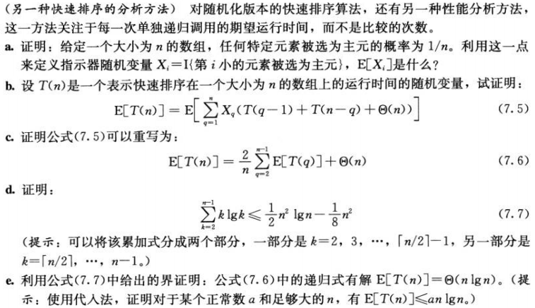

#### 思考题 7-4

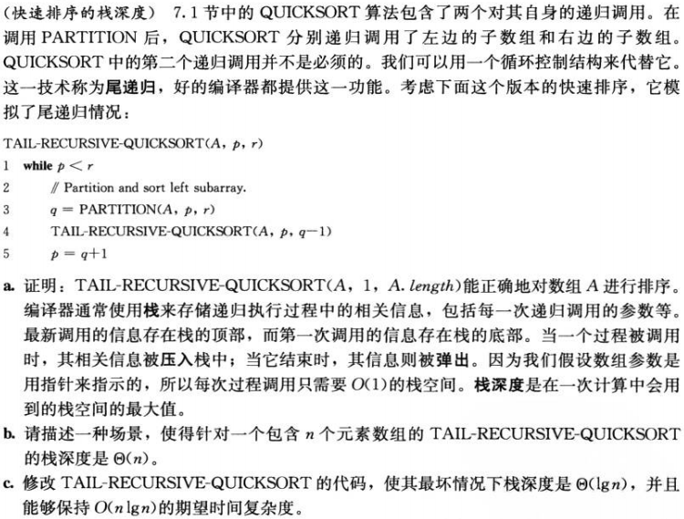

**a-问题分析**

TAIL-RECURSIVE-QUICKSORT所做的事情与QUICKSORT完全一致。在QUICKSORT(*A*, *p*, *r*)函数中，在递归调用QUICKSORT(*A*, *p*, *q*-1)后，紧接着递归调用QUICKSORT(*A*, *q*+1, *r*)。即在确定划分子数组后，选递归排序左边的子数组，再递归调用右边的子数组。而在TAIL-RECURSIVE -QUICKSORT(*A*, *p*, *r*)函数中，在递归调用TAIL-RECURSIVE -QUICKSORT(*A*, *p*, *q*-1)后，即排序左边的子数组，紧接着让*p* = *q*+1，再进入下一轮迭代。在下一轮迭代中，会排序右边的子数组。

**b-问题分析**

考虑一个单调递降排列并且规模为*n*的数组，调用PARTITION后，被分割为2个子数组：左边子数组规模为*n*-1，右半边子数组规模为0。左边的子数组排序通过递归调用QUICKSORT来完成，而右边的子数组为空。因此，规模为*n*的数组的递归深度*D*(*n*) = *D*(*n*-1) + 1，这个递归式的解为Θ(*n*)。

所以，对于一个单调递降排列并且规模为*n*的数组，TAIL-RECURSIVE –QUICKSORT的栈深度为Θ(*n*)。

**c-问题分析**

在TAIL-RECURSIVE –QUICKSORT的实现中，每次递归调用都排序左边的子数组。这样的处理方式遇到某些特殊的输入（问题b）会导致递归的栈深度为Θ(*n*)。可以考虑做这样的改进：每次递归调用都排序规模较小的子数组，参考下面的伪代码。

**c-伪代码**

TAIL-RECURSIVE –QUICKSORT’(*A*, *p*, *r*)

{

while *p* < *r*

*q* = PARTITION(*A*, *p*, *r*)

if *q* – *p* <= *r* – *q*

TAIL-RECURSIVE –QUICKSORT’(*A*, *p*, *q*-1)

*p* = *q*+1

else

TAIL-RECURSIVE –QUICKSORT’(*A*, *q*+1, *r*)

*r* = *q*-1

}

**c-时间分析**

这个算法的最坏情况发生在每次调用PARTITION都产生一个均衡的划分。这种情况下，栈的深度递归式可以表示为*D*(*n*) = *D*(*n*/2) + 1，其解为Θ(lg*n*)。

由于这个算法实质上与QUICKSORT一致，所以它的期望时间复杂度依然为Θ(*n*lg*n*)。

#### 思考题 7-5

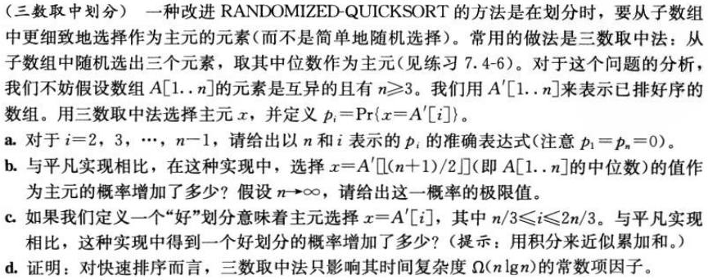

**a-问题分析**

*A’*[1 .. *n*]是一个已排好序的数组，选择其中一个元素*x* = *A’*[*i*]作为主元。该元素将*A’*[1 .. *n*]分为3部分：*A’*[1 .. *i*-1]、*A’*[*i*+1 .. *n*]以及*A’*[*i*]本身。如果采用三数取中法，要选中*A’*[*i*]作为主元，只有一种情况：在*A’*[1 .. *i*-1]中选取一个元素，在*A’*[*i*+1 .. *n*]中选取一个元素，选取*A’*[*i*]本身。这种情况可能的种数有。而从*A’*[1 .. *n*]中选取3个数的种数总共有。因此，选中*A’*[*i*]作为主元的概率为



**b-问题分析**

在PARTITION的平凡实现中，任意一个元素都有相等的可能性被选为主元，因此选择中位数作为主元的概率为*qM* = 1/*n*。

如果采用三数取中法，选择中位数作为主元的概率为



下面分两种情况讨论：

1) n为偶数





2) n为奇数





从以上分析可以看出，当*n*趋近于∞时，*pM*/*qM*趋近于1.5。因此，与平凡方法相比，三数取中法选取中位数作为主元的概率在*n*足够大时约等于1.5。

**c-问题分析**

约为20/9倍，具体过程略。

**d-问题分析**

#### 思考题 7-6

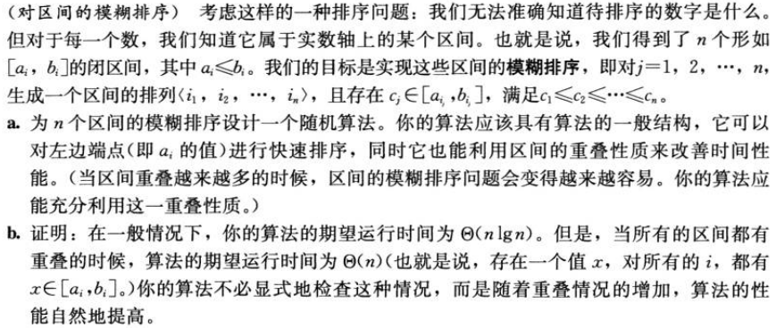

**a-问题分析**

考虑2个区间[*ai*, *bi*]和[*aj*, *bj*]之间的关系，分为3种情况：

1) *bi* < *aj*

此时，2个区间不相交，并且[*ai*, *bi*]在[*aj*, *bj*]的左边。对任意的*ci*[*ai*, *bi*]和*cj*[*aj*, *bj*]，必有*ci* < *cj*。所以，在模糊排序中，[*ai*, *bi*]必须要排在[*aj*, *bj*]的左边。因此，可以认为[*ai*, *bi*] < [*aj*, *bj*]。

2) *bj* < *ai*

此时，2个区间不相交，并且[*ai*, *bi*]在[*aj*, *bj*]的右边。对任意的*ci*[*ai*, *bi*]和*cj*[*aj*, *bj*]，必有*ci* > *cj*。所以，在模糊排序中，[*ai*, *bi*]必须要排在[*aj*, *bj*]的右边。因此，可以认为[*ai*, *bi*] > [*aj*, *bj*]。

3) *bi* ≥ *aj*并且*bj* ≥ *ai*

此时，2个区间重叠。这意味着至少存在一个*c*，使得*c*[*ai*, *bi*]并且*c*[*aj*, *bj*]。根据模糊排序的定义，[*ai*, *bi*]和[*aj*, *bj*]的排列顺序可以任意。因此，可以认为[*ai*, *bi*] = [*aj*, *bj*]。

根据以上分析，可以将区间当成可以比较的数字一样，对一组区间调用快速排序。为了改善区间重叠情况的排序性能，可以利用思考题7-2提供的方法，对区间相等的情况作特殊考虑。

**b-问题分析**

根据思考题7-2的分析，如果所有区间都重叠，这意味着所有区间都相等，这种情况的排序时间复杂度为Θ(*n*)。也如思考题7-2的分析，该算法的期望运行时间为Θ(*n*lg*n*)。

## 第8章 线性时间排序

#### 练习 8.1-1



**问题分析**

对于比较排序，最好情况都需要做Θ(n)次比较。因此，决策树中一个叶结点可能的最小深度为Θ(n)。

#### 练习 8.1-3



**问题分析**

一棵高度为*h*的决策树至多有2*h*个叶结点。如果叶结点为*m*个，这意味着排序的输入的情况有*m*种，那么决策树的高度*h*满足2*h* ≥ *m*，即*h* ≥ lg*m*。

1) 输入情况有*n*!/2种



2) 输入情况有*n*!/*n*种



3) 输入情况有*n*!/2*n*种



所以，对于以上3种情况，比较排序都不能达到线性时间。

#### 练习 8.1-4

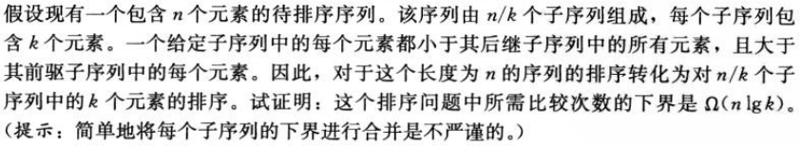

**问题分析**

对于长度为*k*的子数组，一共有*k*!种排列。一共有*n*/*k*个长度为*k*的子数组，所以整个数组一共有(*k*!) *n*/*k*种排列。所以，决策树的高度满足



所以，这个排序问题所需比较时间的下界是Ω(*n*lg*k*)。

#### 练习 8.2-1



**问题分析**

|  |  |  |  |  |  |  |  |  |  |  |  |
| --- | --- | --- | --- | --- | --- | --- | --- | --- | --- | --- | --- |
|  | 1 | 2 | 3 | 4 | 5 | 6 | 7 | 8 | 9 | 10 | 11 |
| A | 6 | 0 | 2 | 0 | 1 | 3 | 4 | 6 | 1 | 3 | 2 |
|  | 0 | 1 | 2 | 3 | 4 | 5 | 6 |
| C | 2 | 2 | 2 | 2 | 1 | 0 | 2 |

|  |  |  |  |  |  |  |  |
| --- | --- | --- | --- | --- | --- | --- | --- |
|  | 0 | 1 | 2 | 3 | 4 | 5 | 6 |
| C | 2 | 4 | 6 | 8 | 9 | 9 | 11 |

|  |  |  |  |  |  |  |  |  |  |  |  |
| --- | --- | --- | --- | --- | --- | --- | --- | --- | --- | --- | --- |
|  | 1 | 2 | 3 | 4 | 5 | 6 | 7 | 8 | 9 | 10 | 11 |
| B |  |  |  |  |  | 2 |  |  |  |  |  |
|  | 0 | 1 | 2 | 3 | 4 | 5 | 6 |
| C | 2 | 4 | 5 | 8 | 9 | 9 | 11 |

|  |  |  |  |  |  |  |  |  |  |  |  |
| --- | --- | --- | --- | --- | --- | --- | --- | --- | --- | --- | --- |
|  | 1 | 2 | 3 | 4 | 5 | 6 | 7 | 8 | 9 | 10 | 11 |
| B |  |  |  |  |  | 2 |  | 3 |  |  |  |
|  | 0 | 1 | 2 | 3 | 4 | 5 | 6 |
| C | 2 | 4 | 5 | 7 | 9 | 9 | 11 |

|  |  |  |  |  |  |  |  |  |  |  |  |
| --- | --- | --- | --- | --- | --- | --- | --- | --- | --- | --- | --- |
|  | 1 | 2 | 3 | 4 | 5 | 6 | 7 | 8 | 9 | 10 | 11 |
| B |  |  |  | 1 |  | 2 |  | 3 |  |  |  |
|  | 0 | 1 | 2 | 3 | 4 | 5 | 6 |
| C | 2 | 3 | 5 | 7 | 9 | 9 | 11 |

|  |  |  |  |  |  |  |  |  |  |  |  |
| --- | --- | --- | --- | --- | --- | --- | --- | --- | --- | --- | --- |
|  | 1 | 2 | 3 | 4 | 5 | 6 | 7 | 8 | 9 | 10 | 11 |
| B |  |  |  | 1 |  | 2 |  | 3 |  |  | 6 |
|  | 0 | 1 | 2 | 3 | 4 | 5 | 6 |
| C | 2 | 3 | 5 | 7 | 9 | 9 | 10 |

|  |  |  |  |  |  |  |  |  |  |  |  |
| --- | --- | --- | --- | --- | --- | --- | --- | --- | --- | --- | --- |
|  | 1 | 2 | 3 | 4 | 5 | 6 | 7 | 8 | 9 | 10 | 11 |
| B |  |  |  | 1 |  | 2 |  | 3 | 4 |  | 6 |
|  | 0 | 1 | 2 | 3 | 4 | 5 | 6 |
| C | 2 | 3 | 5 | 7 | 8 | 9 | 10 |

|  |  |  |  |  |  |  |  |  |  |  |  |
| --- | --- | --- | --- | --- | --- | --- | --- | --- | --- | --- | --- |
|  | 1 | 2 | 3 | 4 | 5 | 6 | 7 | 8 | 9 | 10 | 11 |
| B |  |  |  | 1 |  | 2 | 3 | 3 | 4 |  | 6 |
|  | 0 | 1 | 2 | 3 | 4 | 5 | 6 |
| C | 2 | 3 | 5 | 6 | 8 | 9 | 10 |

|  |  |  |  |  |  |  |  |  |  |  |  |
| --- | --- | --- | --- | --- | --- | --- | --- | --- | --- | --- | --- |
|  | 1 | 2 | 3 | 4 | 5 | 6 | 7 | 8 | 9 | 10 | 11 |
| B |  |  | 1 | 1 |  | 2 | 3 | 3 | 4 |  | 6 |
|  | 0 | 1 | 2 | 3 | 4 | 5 | 6 |
| C | 2 | 2 | 5 | 6 | 8 | 9 | 10 |

|  |  |  |  |  |  |  |  |  |  |  |  |
| --- | --- | --- | --- | --- | --- | --- | --- | --- | --- | --- | --- |
|  | 1 | 2 | 3 | 4 | 5 | 6 | 7 | 8 | 9 | 10 | 11 |
| B |  | 0 | 1 | 1 |  | 2 | 3 | 3 | 4 |  | 6 |
|  | 0 | 1 | 2 | 3 | 4 | 5 | 6 |
| C | 1 | 2 | 5 | 6 | 8 | 9 | 10 |

|  |  |  |  |  |  |  |  |  |  |  |  |
| --- | --- | --- | --- | --- | --- | --- | --- | --- | --- | --- | --- |
|  | 1 | 2 | 3 | 4 | 5 | 6 | 7 | 8 | 9 | 10 | 11 |
| B |  | 0 | 1 | 1 | 2 | 2 | 3 | 3 | 4 |  | 6 |
|  | 0 | 1 | 2 | 3 | 4 | 5 | 6 |
| C | 1 | 2 | 4 | 6 | 8 | 9 | 10 |

|  |  |  |  |  |  |  |  |  |  |  |  |
| --- | --- | --- | --- | --- | --- | --- | --- | --- | --- | --- | --- |
|  | 1 | 2 | 3 | 4 | 5 | 6 | 7 | 8 | 9 | 10 | 11 |
| B | 0 | 0 | 1 | 1 | 2 | 2 | 3 | 3 | 4 |  | 6 |
|  | 0 | 1 | 2 | 3 | 4 | 5 | 6 |
| C | 1 | 2 | 4 | 6 | 8 | 9 | 10 |

|  |  |  |  |  |  |  |  |  |  |  |  |
| --- | --- | --- | --- | --- | --- | --- | --- | --- | --- | --- | --- |
|  | 1 | 2 | 3 | 4 | 5 | 6 | 7 | 8 | 9 | 10 | 11 |
| B | 0 | 0 | 1 | 1 | 2 | 2 | 3 | 3 | 4 | 6 | 6 |
|  | 0 | 1 | 2 | 3 | 4 | 5 | 6 |
| C | 1 | 2 | 4 | 6 | 8 | 9 | 9 |

#### 练习 8.2-3

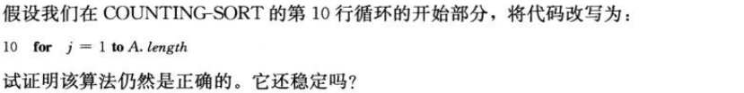

**问题分析**

如果for循环改为从1到*A*.*length*迭代，计数排序算法仍然正确，但是不稳定。不稳定是原因是相等元素中原先排在前面的，排序后会排在后面。

#### 练习 8.3-1

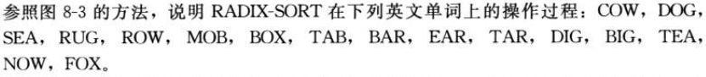

**问题分析**

|  |  |  |  |  |  |  |
| --- | --- | --- | --- | --- | --- | --- |
| COW  DOG  SEA  RUG  ROW  MOB  BOX  TAB  BAR  EAR  TAR  DIG  BIG  TEA  NOW  FOX | **==>** | SEA  TEA  MOB  TAB  DOG  RUG  DIG  BIG  BAR  EAR  TAR  COW  ROW  NOW  BOX  FOX | **==>** | TAB  BAR  EAR  TAR  SEA  TEA  DIG  BIG  MOB  DOG  COW  ROW  NOW  BOX  FOX  RUG | **==>** | BAR  BIG  BOX  COW  DIG  DOG  EAR  FOX  MOB  NOW  ROW  RUG  SEA  TAB  TAR  TEA |

#### 练习 8.3-2



**问题分析**

插入排序和归并排序是稳定的，而堆排序和快速排序是不稳定的。

一个能使任何排序算法都稳定的方法是：记录数组中每个元素的下标，如果遇到相等的元素，根据它们的下标来排序。

#### 练习 8.3-4



**问题分析**

定义一种3位数*xyz*，每位数可能取值为0 ~ *n*-1，其数值为(*xn*2 + *yn* + *z*)。显然，这样的3位数最小值为0，最大值为(*n*-1)*n*2 + (*n*-1)*n* + (*n*-1) = *n*3-1，所以其取值范围为0 ~ *n*3-1。

对这样定义的3位数进行基数排序，位数*d* = 3，每一位数有*k* = *n*个可能的取值。排序的时间复杂度为Θ(*d*(*n*+*k*)) = Θ(3(*n*+*n*)) = Θ(*n*)。

#### 练习 8.3-5



**问题分析**

#### 练习 8.4-1



**问题分析**

|  |  |  |  |  |  |  |  |  |  |  |
| --- | --- | --- | --- | --- | --- | --- | --- | --- | --- | --- |
|  | A |  |  | B |  |  |  |  |  |  |
| 1 | 0.79 |  | 0 | / |  |  |  |  |  |  |
| 2 | 0.13 |  | 1 |  |  | 0.13 |  |  | 0.16 | / |
| 3 | 0.16 |  | 2 |  |  | 0.20 | / |  |  |  |
| 4 | 0.64 |  | 3 |  |  | 0.39 | / |  |  |  |
| 5 | 0.39 |  | 4 |  |  | 0.42 | / |  |  |  |
| 6 | 0.20 |  | 5 |  |  | 0.53 | / |  |  |  |
| 7 | 0.89 |  | 6 |  |  | 0.64 | / |  |  |  |
| 8 | 0.53 |  | 7 |  |  | 0.71 |  |  | 0.79 | / |
| 9 | 0.71 |  | 8 |  |  | 0.89 | / |  |  |  |
| 10 | 0.42 |  | 9 | / |  |  |  |  |  |  |

#### 练习 8.4-2



**问题分析**

桶排序的最坏情况发生在所有元素都放在一个桶中的时候，这时候对桶内的元素调用插入排序的时间为Θ(*n*2)。

如果要求桶排序在最坏情况下的时间复杂度为O(*n*lg*n*)，可以考虑在对桶内元素进行排序时采用归并排序和堆排序等渐近时间为Θ(*n*lg*n*)的排序算法。

#### 练习 8.4-3



**问题分析**

下表列出了随机变量X的取值及其概率。

|  |  |
| --- | --- |
| X | P(X) |
| 0 | 1/4 |
| 1 | 1/2 |
| 2 | 1/4 |



#### 练习 8.4-4

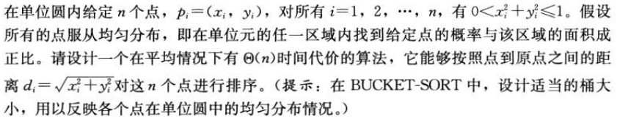

**问题分析**

可以按照面积将圆等分为*n*等份。由于我们要考察的是点到圆心的距离，所以可以用同心圆来将圆*n*等分，如下图所示。

等分的目标是使同心圆之间区域的面积相等。单位圆的面积S = *π*∙12 = *π*。N等分之后，每个区间的面积*s* = *π*/*n*。可以算得同心圆的半径分别为、、…、。对于第*i*个等分区间，它内部的点到圆心的距离在[*ri*-1, *ri*)之中。因此，可以对单位圆内的*n*个点进行桶排序，将到圆心距离位于(*ri*-1, *ri*]之中的点放入第*i*个桶中。

如果按照距离来把点放入相应的桶中，还需要根据距离来查找相应的区间，对每个点来说，查找花费的时间为O(lg*n*)，因此算法的代价为O(*n*lg*n*)。而如果利用面积作为参考，可以在Θ(1)时间内将一个点放入到相应的桶中。对于点(*xi*, *yi*)，经过该点的同心圆的面积*Ai* = *π*(*xi*2+*yi*2)，那该放入的桶的序号为。

#### 练习 8.4-5

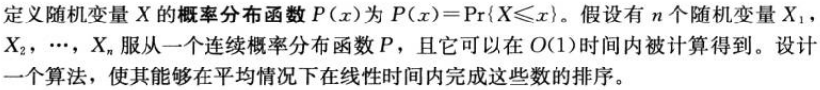

**问题分析**

#### 思考题 8-1

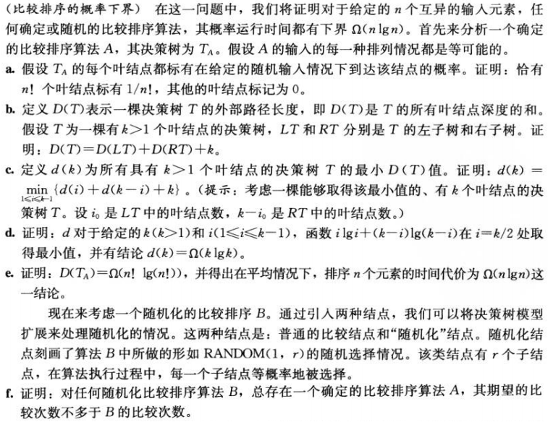

**a-问题分析**

*n*个互异的输入元素，一共有*n*!种排列。由于每种排列是等可能的，所以任意一种排列的概率为1/ *n*!。所以，在决策树中，有*n*!个叶结点，其中每一个叶结点的概率为1/ *n*!。而如果还有其他叶结点，其概率一定为0。

**b-问题分析**

由于*T*的叶结点个数*k* > 1。所以*T*的根结点必然至少包含一个非空的子树，因为如果*T*的根结点的2个子树都为空，那么*T*只有1个叶结点，与题目要求不符。又由于决策树是一个完全二叉树，所以*T*的2个子树都非空。根据这一分析，*T*的根结点肯定不会是叶结点，*T*的叶结点肯定只位于*T*的根结点的子树上，因此*T*的叶结点等于*T*的根结点的子树上的叶结点之和，即*kT* = *kLT* + *kRT*。T的左子树的叶结点深度之和为*D*(*LT*)，右子树的叶结点深度之和为*D*(*RT*)。而根结点的加入，会让叶结点的深度加1，由于一共有*k*个结点，所以叶结点的深度之和会增加*k*。故*D*(*T*) = *D*(*LT*) + *D*(*RT*) + *k*。

**c-问题分析**

根据问题b的分析，*T*的叶结点深度之和*D*(*T*) = *D*(*LT*) + *D*(*RT*) + *k*。要使*D*(*T*)取最小值，就要使*D*(*LT*) + *D*(*RT*)取最小值。而[ *D*(*LT*) + *D*(*RT*) ]*min* =



因此



**d-问题分析**

对函数*f*(*i*) = *i*lg*i* + (*k*-*i*)lg(*k*-*i*)求导，*f’*(*i*) = lg*i* – lg(*k*-*i*)。显然，导数在*i* = *k*/2处为零；当*i* < *k*/2时导数小于0；当*i* < *k*/2时导数大于0。这说明函数*f*(*i*)在*i* = *k*/2处取最小值。

#### 思考题 8-2

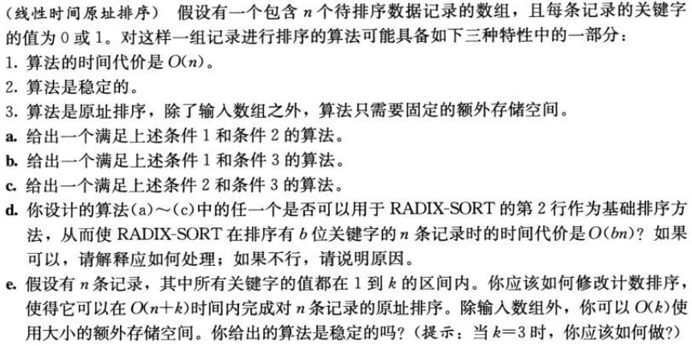

**a-问题分析**

计数排序

**b-问题分析**

快速排序。因为数组只包含0和1，所以快速排序进行一轮划分即可结束，时间复杂度为O(*n*)。

**c-问题分析**

插入排序。

**d-问题分析**

1) 计数排序：可以。

2) 快速排序：不可以，因为排序不稳定。

3) 插入排序：不可以，因为时间代价不为O(*n*)。

**e-问题分析**

#### 思考题 8-3

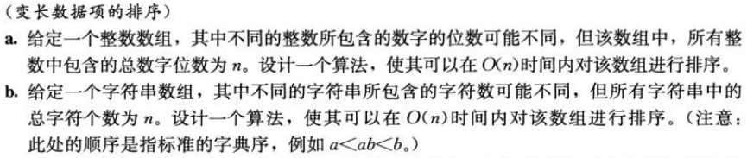

**a-问题分析**

考虑采用基数排序。在基数排序中，在第*i*轮排序中，要排序的是所有数字的第*i*位。如果某个数字的第*i*位为0，那么它会被排列在数组的前部。并且，在之后每一轮(*i*+1, *i*+2, …)排序中，这个数字参与排序的数位都为0，所以它在数组中的位置不再发生改变。利用这个特点，可以修改基数排序：在第*i*轮排序中，如果遇到第*i*位为0的数字，那么在第*i*轮排序之后，这些数字不参与之后每一轮的排序。

在以上算法中，假如一共有*m*个数字，如果第*j*个数字有*dj*位，那么这个数字一共会参与(*dj*+1)轮排序，因此这个数字对算法时间复杂度的贡献为O(*dj*+1)。对所有数字的算法时间复杂度贡献求和，可以得到算法的时间复杂度



**b-问题分析**

同样考虑采用基数排序。在对数字的基数排序中，排序从低位开始，再到高位。与此不同，在对字符串的基数排序中，排序先从最左边的字符开始，再到右边的字符。下面给出一个例子。

|  |  |  |  |  |  |  |
| --- | --- | --- | --- | --- | --- | --- |
| fix  fox  box  I  at  fit  bat  a | **==>** | at  a  box  bat  fix  fox  fit  I | **==>** | a  at  bat  box  fix  fit  fox  I | **==>** | a  at  bat  box  fit  fix  fox  I |

注意，第一轮排序对所有的字符串的最左边的字符进行排序。在第一轮排序后，所有的字符串按照最左边的字符分组，每一组的字符串的最左边的字符相同，并且排在前面的组中的字符串在最终的排序中一定排在后面的组中的字符串的前面。利用这一特点，在第二轮排序中，只针对同一个组内的字符串进行排序。依此递归，最后可以排序所有字符串。

#### 思考题 8-4

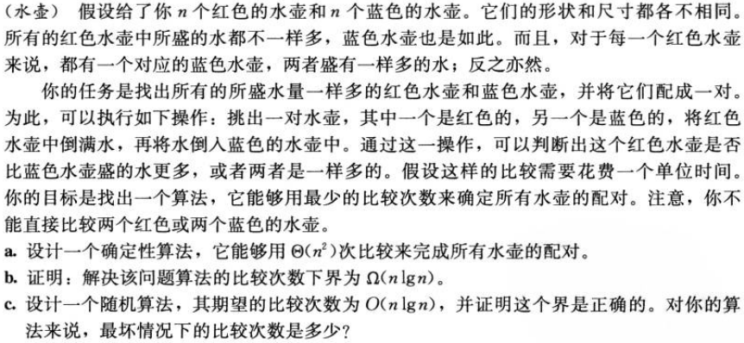

**a-问题分析**

依次选取红色水壶，将其与所有的蓝色水壶进行比较，从而挑出与其容量一样的蓝色水壶。这一算法的时间复杂度为Θ(*n*2)。

**b-问题分析**

**c-问题分析**

按照题目意思，每一个红色水壶都有一个蓝色水壶与之容量相等。比较简单的一个想法是，将所有红色水壶排序，将所有蓝色水壶排序，排序后处于相同位置的红色水壶和蓝色水壶一定是容量相等的。排序可以采用随机化的快速排序，期望时间复杂度为O(*n*lg*n*)。然而，这个算法违反了题目要求。因为题目只允许红色水壶和蓝色水壶之间的比较，而这个算法需要红色水壶与红色水壶的比较，以及蓝色水壶与蓝色水壶的比较，这超出了题目的限制。

为了满足题目要求，可以考虑对快速排序做出修改，详见下面的伪代码MATCH_JUG。每次调用MATCH_JUG，从红色水壶*R*中随机选出一个*r*，将*r*与所有蓝色水壶*B*比较，从而将蓝色水壶分为3类：容量小于*r*的蓝色水壶*B*<，容量大于*r*的蓝色水壶*B*>，容量等于*r*的蓝色水壶*b*。类似地，用蓝色水壶*b*将红色水壶也分为3类：容量小于*b*的蓝色水壶*R*<，容量大于*b*的蓝色水壶*R*>，容量等于*b*的蓝色水壶*r*。红色水壶*r*与蓝色水壶*b*的容量相等，二者配成一对。再递归的调用MATCH_JUG (*R*<, *B*<)和MATCH_JUG (*R*>, *B*>)。

**c-伪代码**

MATCH_JUG (*R*, *B*)

{

*n* = *R*.*length*

if *n* == 0

return

else if *n* == 1

print “(*R*[1], *B*[1])”

else

*r* 🡨 a randomly chosen jug in *R*

compare *r* with every jug in *B*

*B*< 🡨 all jugs in *B* that are smaller than *r*

*B*> 🡨 all jugs in *B* that are larger than *r*

*b* 🡨 the one jug with the same size with *r*

compare *b* with every jug in *R* except *r*

*R*< 🡨 all jugs in *B* that are smaller than *b*

*R*> 🡨 all jugs in *B* that are larger than *b*

print “(*r*, *b*)”

MATCH_JUG (*R*<, *B*<)

MATCH_JUG (*R*>, *B*>)

}

**c-时间分析**

可用类似快速排序的时间分析方法，得到期望时间复杂度为O(*n*lg*n*)。

#### 思考题 8-5

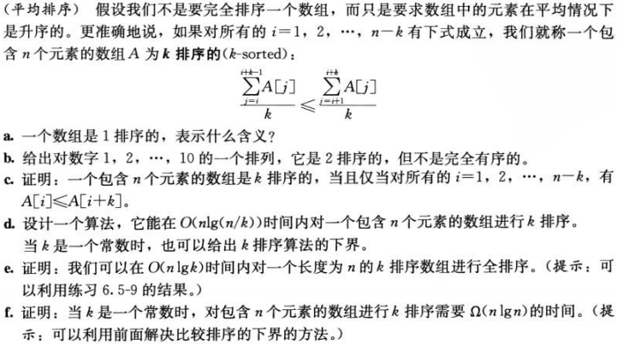

**a-问题分析**

一个数组A是1排序的，说明对所有*i* = 1, 2, … , *n*-1，有*A*[*i*] ≤ *A*[*i*+1]，这说明数组是完全排序的。

**b-问题分析**

2 1 4 3 6 5 8 7 10 9

**c-问题分析**

## 第9章 中位数和顺序统计学

#### 练习 9.1-1



**问题分析**

首先采用以下方法寻找最小元素：将所有元素划分为两个一组，取其中较小者；再重复前一个过程，将上一步选出来的元素划分为两个一组，取其中较小者；递归这个过程，直到只剩一个元素，这个元素就是最小元素。这一过程需要进行*n*-1次比较。

现在考虑第二小的元素。在上面寻找最小元素的过程中，第二小的元素会在其中一个递归步滤掉，并且第二小元素一定是在与最小元素比较之后被滤掉的。这意味着，第二小元素一定会与最小元素比较。所以，要寻找第二小元素，可以查找所有与最小元素比较过的元素。而与最小元素比较过的元素的个数为，所以寻找第二小元素需要进行次比较。

综合以上两个过程，在最坏情况下，找到*n*个元素中第二小的元素需要次比较。

#### 练习 9.2-3



**伪代码**

RANDOMIZED_SELECT(*A*, *p*, *r*, *i*)

{

while *true*

if *p* == *r*

return *A*[*p*]

*q* = RANDOMIZED_PARTITION(*A*, *p*, *r*)

*k* = *q* – *p* + 1

if *i* == *k*

return *A*[*q*]

else if *i* < *k*

*r* = *q* - 1

else

*p* = *q* + 1

*i* = *i* - *k*

}

#### 练习 9.3-1



**问题分析**

(1) 如果每组分7个元素，SELECT算法仍然是线性的

如果每组分7个元素，所有元素被划分为个组。在这个组中，除了当n不能被7整除而产生的所含元素个数少于7的那个组和包含中位数的那个组之外，至少有一半的组中有4个元素大于中位数。不算这两个组，大于中位数的元素个数至少为。类似的，至少有个元素小于中位数。因此，在最坏情况下，SELECT算法的递归调用最多作用于个元素。

假设SELECT算法作用于任何少于126个元素的输入需要O(1)时间，可以得到如下递归式。



利用替换法可证明*T*(*n*) = *O*(*n*)。

(2) 如果每组分3个元素，SELECT算法不是线性的

用类似的方法得到递归式



无法用替代法证明*T*(*n*) = *O*(*n*)。

#### 练习 9.3-2



**问题分析**

根据对SELECT算法的分析，至少有(3*n*/10 - 6)个元素大于中位数*x*。求解下面的不等式



得到*n* ≥ 140。又因为，所以当*n* ≥ 140时，有，即至少有个元素大于中位数*x*。

同理，如果*n* ≥ 140，也至少有个元素小于中位数*x*。

#### 练习 9.3-3



**问题分析**

在每次选择主元时，调用中位数算法SELECT选择中位数作为主元。每次选择中位数作为主元，即使在最坏情况下，也能使快速排序的运行时间为O(*n*lg*n*)。

#### 练习 9.3-4*



**问题分析**

#### 练习 9.3-5



**问题分析**

假设黑箱程序为MEDIAN(*A*, *p*, *r*)。采用递归方式解决问题。每次递归先调用MEDIAN寻找数组的中位数，然后用中位数对数组进行划分，再将问题转化为规模为原问题1/2的子问题。详见伪代码。

**伪代码**

SELECT’(*A*, *p*, *r*, *i*)

{

if *p* == *r*

return *A*[*p*]

*x* = MEDIAN(*A*, *p*, *r*)

*q* = PARTITION(*A*, *p*, *r*, *x*)

*k* = *q* – *p* + 1

if *i* == *k*

return *A*[*p*]

else if *i* < *k*

return SELECT’(*A*, *p*, *q*-1, *i*)

else

return SELECT’(*A*, *q*+1, *r*, *i*-k)

}

**时间分析**

假设数组长度为*n*。在第一次递归中，MEDIAN花费O(*n*)时间，而PARTITION也花费O(*n*)时间。因此，每次递归所花费的时间与子问题规模成线性比例。由此可以得到递归式*T*(*n*) = *T*(*n*/2) + O(*n*)，求解得到*T*(*n*) = O(*n*)。

#### 练习 9.3-6



**问题分析**

#### 练习 9.3-7



**问题分析**

#### 练习 9.3-8



**问题分析**

可以采用排除法，不断缩小问题规模，直到得到最终解。

**伪代码**

DOUBLE_MEDIAN(*X*, *px*, *rx*, *Y*, *py*, *ry*)

{

*qx* = (*px* + *rx*) / 2

*qy* = (*py* + *ry*) / 2

if *X*[*qx*] < *Y*[*qy*]

return DOUBLE_MEDIAN(*X*, *qx*, *rx*, *Y*, *py*, *qy*)

else if *X*[*qx*] > *Y*[*qy*]

return DOUBLE_MEDIAN(*X*, *px*, *qx*, *Y*, *qy*, *ry*)

else

return *X*[*qx*]

}

**时间分析**

#### 练习 9.3-9

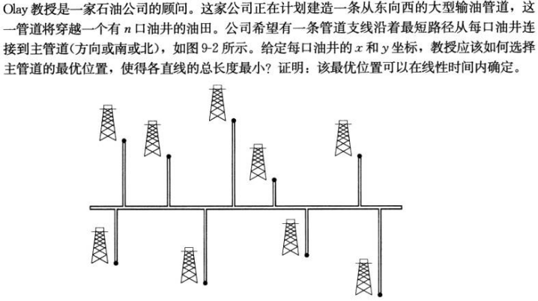

**问题分析**

## 第10章 基本数据结构

#### 练习 10.1-2



**问题分析**

一个栈从底端开始，向顶端增长；另一个栈从顶端开始，向底端增长。当两个栈的top指针相差为1时，栈就满了。

#### 练习 10.1-4



**伪代码**

ENQUEUE(*Q*, *x*)

{

if

}

## 第15章 动态规划

#### 练习 15.1-1



**伪代码**

PRINT-ONE-STATION (*l*, *i*, *j*)

{

if *j* > 2

PRINT-ONE-STATION (*l*, *li*[*j*], *j*-1)

end if

print “line ” *i* “, station ” *j*-1

}

PRINT-STATIONS (*l*, *l\**, *n*)

{

PRINT-ONE-STATION (*l*, *l*\*)

print “line ” *l*\* “, station ” *n*

}

#### 练习 15.1-2



**问题分析**

用数学归纳法来证明。

初始情况为*j* = *n*。*f*1[*n*]和*f*2[*n*]只在计算最终结果时各被引用一次，即



因此*r*1[*n*] = *r*2[*n*] = 1 = 2*n*-*n*，命题成立。

现假设命题对*j*成立。根据装配线问题的递归公式

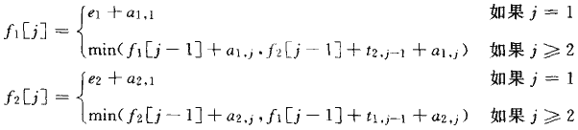

考虑*j*-1的情况，有



命题成立。

#### 练习 15.1-3



**问题分析**

根据练习15.1-2结论，引用*fi*[*j*]的总次数*ri*(*j*) = 2*n*-*j*，因此



#### 练习 15.1-4



**问题分析**

计算*f*1[*j*]和*f*2[*j*]只需要引用*f*1[*j*-1]和*f*2[*j*-1]，所以只需要4个表项就可以计算*fi*[*j*]。加上计算*li*[*j*]的2*n*-2个表项，总共只需2*n*+2个表项。

#### 练习 15.1-5

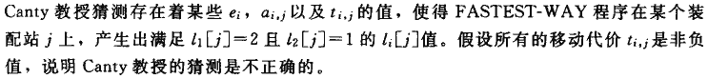

**问题分析**

因为*l*1[*j*] = 2，所以*f*2[*j*-1] + *t*2, *j*-1 + *a*1, *j* < *f*1[*j*-1] + *a*1, *j*，故*f*2[*j*-1] < *f*1[*j*-1]。

又因为*l*2[*j*] = 1，所以*f*1[*j*-1] + *t*1, *j*-1 + *a*2, *j* < *f*2[*j*-1] + *a*2, *j*，故*f*1[*j*-1] < *f*2[*j*-1]，跟上式矛盾。

所以不可能出现*l*1[*j*] = 2且*l*2[*j*] = 1的情况。

#### 练习 15.2-4

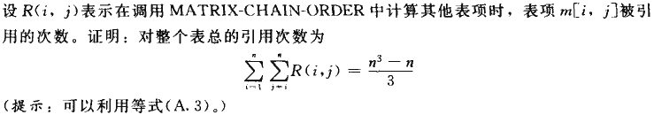

**问题分析**

假设矩阵子链的长度为*l*，*l* = 1, 2, … , *n*。假设计算长度为l的矩阵子链*AiAi*+1…*Ai*+*l*-1的乘积从位置k处拆分，*k* = *i*, *i*+1, … , *i*+*l*-2，每一次从拆分需要引用两个表项*m*[i, *k*]和*m*[*k*+1, *i*+*l*-1]。其中k的取值有*l*-1个，表示有*l*-1种拆分方法。而长度为*l*的矩阵子链一共有*n*-*l*+1个。因此计算所有长度为*l*的矩阵子链需要引用2(*n*-*l*+1)(*l*-1)次表项，所以MATRIX-CHINA-ORDER总共引用的表项次数为



#### 练习 15.2-5



**问题分析**

用数学归纳法来证明。

初始情况为*n* = 1，此时只有一个元素，自然没有括号，即括号为0 = 1-1。命题成立。

现假设命题对1, 2, … , *n*都成立。对于*n*+1的情形，可将表达式从位置*k*拆分成两部分，第一部分为1~*k*，第二部分为*k*+1~*n*+1，其中k = 1, 2, … , *n*。

第一部分有*k*个元素，因此有*k*-1个括号。

第二部分有*n*-*k*+1个元素，因此有*n*-*k*个括号。

第一部分和第二部分再加上1个括号，一共有1+*k*-1+*n*-*k* = *n* = (*n*+1)-1。命题成立。

#### 练习 15.3-2



**问题分析**

假设MS(*i*, *j*)代表归并排序位置*i* ~ *j*之间的元素。下图为MERGE-SORT的递归树。

MS(1,16)

MS(1,1) MS(2,2) MS(3,3) MS(4,4) MS(5,5) MS(6,6) MS(7,7) MS(8,8) MS(9,9) MS(10,10) MS(11,11) MS(12,12) MS(13,13) MS(14,14) MS(15,15) MS(16,16)

MS(1,2) MS(3,4) MS(5,6) MS(7,8) MS(9,10) MS(11,12) MS(13,14) MS(15,16)

MS(1,4) MS(5,8) MS(9,12) MS(13,16)

MS(1,4) MS(5,8)

MERGE-SORT虽然把排序问题划分为子问题，然而子问题并不重叠。所以采用备忘录方法对算法的效率并没有什么效果。

#### 练习 15.3-3



**问题分析**

该问题具有最优子结构。假设*AiAi*+1…*Aj*的一个代价最大的加全部括号在位置k处分开，则前缀子链*AiAi*+1…*Ak*的加全部括号必须是代价最大的。因为，如果对子链*AiAi*+1…*Ak*有一个代价更大的加全部括号，那么把它替换到*AiAi*+1…*Aj*的代价最大的加全部括号中就会产生另一种加全部括号，而它的代价大于最大代价，这产生矛盾。同样，后缀子链*Ak*+1*Ak*+2…*Aj*的加全部括号也必须是代价最大的。令*m*[*i*, *j*]表示*AiAi*+1…*Aj*的加全部括号的最大代价，则有



#### 练习 15.3-4



**问题分析**

根据装配线调度问题的递归公式

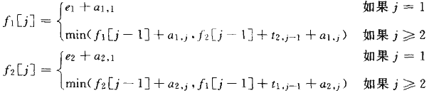

每解一组子问题*f*1[*j*]和*f*2[*j*]，需要引用2次*f*1[*j*-1]和2次*f*2[*j*-1]。因此，子问题分被多次引用，子问题自然是重叠的。

#### 练习 15.3-5

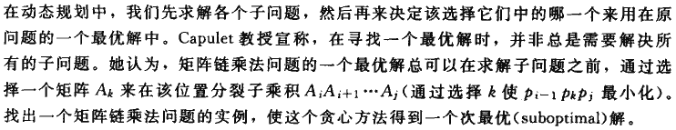

**问题分析**

假设要求3个矩阵的乘积*A*1*A*2*A*3，其中，*A*1为2 x 3矩阵，*A*2为3 x 4矩阵，*A*3为4 x 4矩阵。按照Capulet的算法，*A*1*A*2*A*3的加全部括号应当为( *A*1 ( *A*2 *A*3 ) )，这种方案的代价为

( 3 x 4 x 4 ) + ( 2 x 3 x 4 ) = 72

上面这种方案并不是代价最小的。因为如果加全部括号为( ( *A*1 *A*2 ) *A*3 )，才会得到最小代价

( 2 x 3 x 4 ) + ( 2 x 4 x 4 ) = 56

在求解*A*1*A*2*A*3时，虽然从*A*1处划分所得到的局部代价( 2 x 3 x 4 = 24 )比从*A*2处划分所得到的局部代价( 2 x 4 x 4 = 32 )要小，然而子问题*A*2*A*3的代价( 3 x 4 x 4 = 48 )比子问题*A*1*A*2的代价( 2 x 3 x 4 = 24 )要大，综合起来看，从*A*1处划分虽然局部最优，但并不是问题的全局最优解。这也解释了矩阵链乘法问题不能用贪心算法求解。

#### 练习 15.4-1



**问题分析**

两个序列的一个LCS为**< 1，0，0，1，1，0 >**

***j* 0 1 2 3 4 5 6 7 8 9**

***yi* 0 1 0 1 1 0 1 1 0**

***i***

**0 *xi***

**1 1**

**2 0**

**3 0**

**4 1**

**5 0**

**6 1**

**7 0**

**8 1**

|  |  |  |  |  |  |  |  |  |  |
| --- | --- | --- | --- | --- | --- | --- | --- | --- | --- |
| **0** | **0** | **0** | **0** | **0** | **0** | **0** | **0** | **0** | **0** |
| **0** | **0** | **1** | **1** | **1** | **1** | **1** | **1** | **1** | **1** |
| **0** | **1** | **1** | **2** | **2** | **2** | **2** | **2** | **2** | **2** |
| **0** | **1** | **1** | **2** | **2** | **2** | **3** | **3** | **3** | **3** |
| **0** | **1** | **2** | **2** | **3** | **3** | **3** | **4** | **4** | **4** |
| **0** | **1** | **2** | **3** | **3** | **3** | **4** | **4** | **4** | **5** |
| **0** | **1** | **2** | **3** | **4** | **4** | **4** | **5** | **5** | **5** |
| **0** | **1** | **2** | **3** | **4** | **4** | **5** | **5** | **5** | **6** |
| **0** | **1** | **2** | **3** | **4** | **5** | **5** | **6** | **6** | **6** |

#### 练习 15.4-2



**伪代码**

PRINT-LCS (*c*, *X*, *Y*, *i*, *j*)

{

if *i* == 0 || *j* == 0

return

end if

if *X*[*i*] == *Y*[*j*]

PRINT-LCS (*c*, *X*, *Y*, *i*-1, *j*-1)

print *X*[*i*]

else if *c*[*i*-1, *j*] >= *c*[*i*, *j*-1]

PRINT-LCS (*c*, *X*, *Y*, *i*-1, *j*)

else

PRINT-LCS (*c*, *X*, *Y*, *i*, *j*-1)

end if

}

#### 练习 15.4-3



**伪代码**

LCS-LENGTH (*X*, *Y*)

{

*m* = length[*X*]

*n* = length[*Y*]

for *i* = 0 🡪 m

for j = 0 🡪 n

*c*[*i*, *j*] = ∞

end for

end for

SUB-LCS-LENGTH (*c*, *b*, *X*, *Y*, *m*, *n*)

return *c* and *b*

}

SUB-LCS-LENGTH (*c*, *b*, *X*, *Y*, *i*, *j*)

{

if *c*[*i*, *j*] == ∞

if *i* == 0 || *j* == 0

*c*[*i*, *j*] = 0

else

if *X*[*i*] == *Y*[*j*]

*c*[*i*, *j*] = SUB-LCS-LENGTH(*c*, *b*, *X*, *Y*, *i*-1, *j*-1)

*b*[*i*, *j*] = “ ”

else if SUB-LCS-LENGTH(*c*, *b*, *X*, *Y*, *i*-1, *j*) >= SUB-LCS-LENGTH(*c*, *b*, *X*, *Y*, *i*, *j*-1)

*c*[*i*, *j*] = SUB-LCS-LENGTH(*c*, *b*, *X*, *Y*, *i*-1, *j*)

*b*[*i*, *j*] = “ ”

else

*c*[*i*, *j*] = SUB-LCS-LENGTH(*c*, *b*, *X*, *Y*, *i*, *j*-1)

*b*[*i*, *j*] = “ ”

end if

end if

end if

return *c*[*i*, *j*]

}

#### 练习 15.4-4



**(1) 问题分析**

1. 在计算*c*的某一行时，仅需要引用上一行的数据。因此，仅需要表c的两行，即可计算一个LCS的长度。一行存储当前行数据，另一行存储上一行数据。
2. 在计算c中的一个数据*c*[*i*, *j*]时，仅需要引用*c*[*i*-1, *j*-1]、*c*[*i*-1, *j*]和*c*[*i*, *j*-1]。假设存储空间只有*c*的一行，可以按从左到右的顺序来计算当前行数据。计算到*c*[*i*, *j*]时，*c*[*i*, *j*]还保留了上一行相同位置的数据，即*c*[*i*-1, *j*]，而*c*[*i*, *j*-1]在*c*[*i*, *j*]之前已被计算得到，故没有被保留的数据剩下了*c*[*i*-1, *j*-1]。可以用额外的一个变量*t*来保存*c*[*i*-1, *j*-1]。这样，计算一个LCS的长度只需要*c*的一行空间即可。

**(2) 伪代码**

以下只给出仅使用一行空间的伪代码。

LCS-LENGTH (*X*, *Y*)

{

*m* = max (length[*X*], length[*Y*])

*n* = min (length[*X*], length[*Y*])

for *i* = 0 🡪 *n*

*c*[*i*] = 0

end for

for *i* = 1 🡪 *m*

*t* = *c*[0]

for *j* = 1 🡪 *n*

if *X*[*i*] == *Y*[*j*]

*t* += 1

*c*[*j*] 🡨🡪 *t*

else if *c*[*j*] >= *c*[*j*-1]

*t* = *c*[*j*]

*c*[*j*] = *c*[*j*] // *c*[*j*]维持上一行数据不变

else

*t* = *c*[*j*]

*c*[*j*] = *c*[*j*-1]

end if

end for

end for

return *c*[*n*]

}

#### 练习 15.4-5



**问题分析**

先排序，再找出排序数组与原数组的LCS。

排序需要花费O(*n*lg*n*)时间，而寻找LCS需要花费O(*n*2)时间，因此该算法总的时间为O(*n*2)。

#### 练习 15.4-6

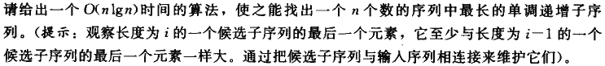

**问题分析**

#### 练习 15.5-1

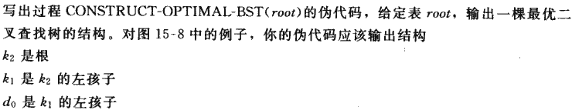

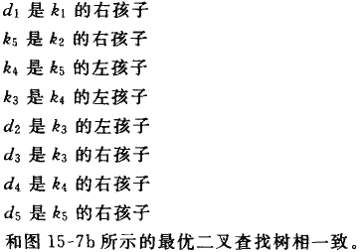

**伪代码**

CONSTRUCT-OPTIMAL-BST (*root*)

{

SUB-OPTIMAL-BST (*root*, 1, *n*, ROOT)

}

SUB-OPTIMAL-BST (*root*, *i*, *j*, *lr*)

{

if *i* > *j*

if *lr* == LEFT

print *dj*是*ki*的左孩子

else if *lr* == RIGHT

print *dj*是*kj*的右孩子

else // *lr* == ROOT

print *dj*是根

end if

else

*r* = *root*[*i*, *j*]

if *lr* == LEFT

print *kr*是*kj+1*的左孩子

else if *lr* == RIGHT

print *kr*是*ki-1*的右孩子

else

print *kr*是根

end if

SUB-OPTIMAL-BST (*root*, *i*, *r*-1, LEFT)

SUB-OPTIMAL-BST (*root*, *r*+1, *j*, RIGHT)

end if

}

#### 练习 15.5-2

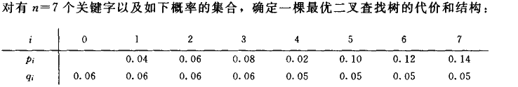

**问题分析**

#### 练习 15.5-3

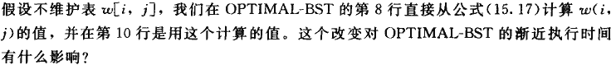

**问题分析**

OPTIMAL-BST的渐近时间仍然为O(*n*3)。

#### 练习 15.5-4

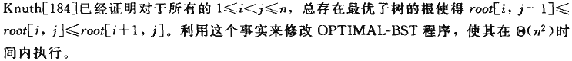

**(1) 问题分析**

以下为原来的OPTIMAL-BST程序。

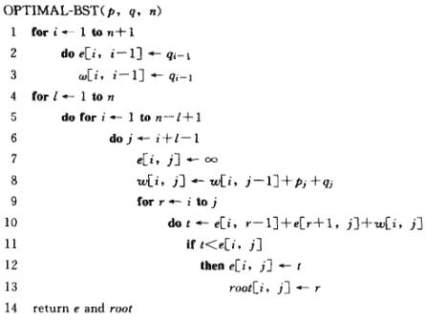

根据题中结论*root*[*i*, *j*-1] ≤ *root*[*i*, *j*] ≤ *root*[*i*+1, *j*]，将OPTIMAL-BST程序的第9行替换成如下代码

if *i* == *j*

*root*[*i*, *j*] = *i*

*e*[*i*, *j*] = *e*[*i*, *j*-1] + *e*[*i*+1, *j*] + *w*[*i*, *j*]

else

for *r* = *root*[*i*, *j*-1] 🡪 *root*[*i*+1, *j*]

针对子树大小为*l*的情况，*i*存在*n*-*l*+1种取值情况，即*i* = 1, 2, … , (*n*-*l*+1)。对每一对(*i*, *j*)，内层循环包含*root*[*i*+1, *j*]- *root*[*i*, *j*-1]+1次迭代。因此，对于子树大小为*l*的情况，内层循环总的迭代次数为



所以，无论*l*为多少，内层循环总的迭代次数总是为*n*。而*l*的取值有*n*种情况，故该算法的时间为Θ(*n*2)。

#### 思考题 15-1

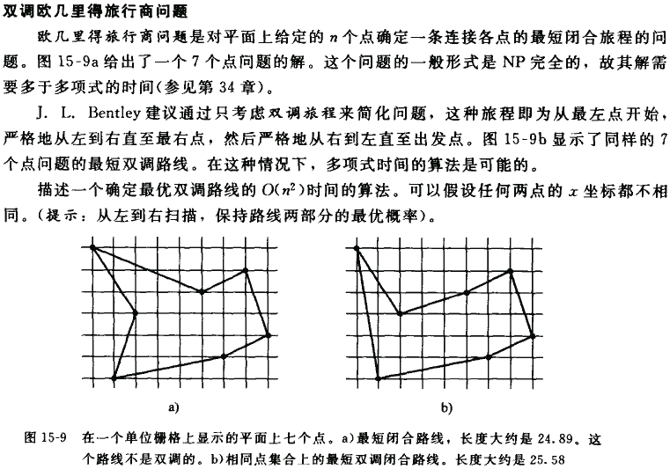

**(1) 问题分析**

对*n*个点按*x*坐标从小到大排序*p*1, *p*2, … , *pn*，*p*1为最左点，*pn*为最右点。假设*Pi*,*j* (*i* ≤ *j*)表示一条包含*p*1, *p*2, … , *pj*的最短双调路径，这条路径从*pi*向左直到*p*1，然后从*p*1向右直到*pi*。显然，*Pn*,*n*就是题目要我们求的路径。假设双调路径*Pi*,*j*的长度为*l* (*i*, *j*)，并且点*pi*和*pj*之间的距离为|| *pi* *pj* ||。

在路径*Pi*,*j*中，*pi*一定在路径*pi* 🡪 *p*1中，*pj*一定在路径中*p*1 🡪 *pj*中。现在考虑*pj*-1的位置，分以下几种情况：

1. *i* < *j*-1：因为*pi* 🡪 *p*1是一条向左的路径，而*pi*又是路径*pi* 🡪 *p*1中的最右点，所以*pj*-1只能在路径*p*1 🡪 *pj*中。又由于*pj*-1是路径*p*1 🡪 *pj*中除*pj*之外的最右点，所以*pj*-1是直接跟*pj*相连的点，如下图所示。

*pj*

*pj*-1

*p*1

*pi*

根据以上分析，当*i* < *j*-1时，路径中一定包含*pj*-1 🡪 *pj*。所以，路径*Pi*,*j*的长度等于路径*Pi*,*j*-1的长度加上|| *pj*-1 *pj* ||。于是可以得到以下递归等式



1. *i* = *j*-1：这种情况下*pj*-1即是*pi*，所以*pj*-1一定位于路径*pi* 🡪 *p*1上。而路径*p*1 🡪 *pj*中直接跟*pj*相连的点可以是*p*1, *p*2, … , *pj*-2中的任意一点，假设该点为*pk*。

*pj*

*pk*

*p*1

*pj*-1

路径*Pi*,*j*的长度等于路径*Pk*,*j*-1的长度加上|| *pk* *pj* ||。要保证*Pi*,*j*为最短双调路径，则*pk*的选择必须使*l* (*i*, *j*)最小。于是可以得到以下递归等式



1. *i* = *j*：这说明*Pi*,*j*是一条闭合路径。这种情况只会发生在*i* = *j* = *n*，此时的路径为*Pn*,*n*。此时*pj*-1即为*pn*-1，而*pn*-1既可以在*pn* 🡪 *p*1上，也可以在*p*1 🡪 *pn*上，因为二者是对称的。而无论*pn*-1在哪里，*pn*-1必然直接连在*pn*上，因为*pn*-1是除*pn*外的最右点。

*pn*

*p*1

*pn*-1

路径*Pn*,*n*的长度等于路径*Pn*-1,*n*的长度加上|| *pn*-1 *pn* ||，即



综上所述，路径*Pi*,*j*的长度满足以下等式



根据以上的递归式，按自底向上的方式可以算出最短双调路径*Pn*,*n*的长度。然而，最短双调路径本身该如何得到？分析上面的递归过程，每次都找出路径*Pi*,*j*中与最右点*Pj*直接相连的点，可以用一个变量*left*(*i*, *j*)来保存这个点。从*Pn*,*n*开始，依次找到每条路径的*left*[*i*, *j*]即可生成最短双调路径*Pn*,*n*。

**(2) 伪代码**

MIN_BITONIC_PATH (*p*)

{

sort all points <*p*1, *p*2, … , *pn*> by *x* coordinate

*l*(1, 2) = ||*p*1 *p*2||

*left*(1, 2) = *p*1

for *j* = 3 🡪 *n*

for *i* = 1 🡪 *j*-2

*l*(*i*, *j*) = *l*(*i*, *j*-1) + ||*pj*-1 *pj*||

*left*(*i*, *j*) = *pj*-1

end for

*l*(*j*-1, *j*) = ∞

for *k* = 1 🡪 *j*-2

*q* = *l*(*k*, *j*-1) + ||*pkpj*||

if *q* < *l*(*j*-1, *j*)

*l*(*j*-1, *j*) = q

*left*(*j*-1, *j*) = *pk*

end if

end for

end for

*l*(*n*, *n*) = *l*(*n*-1, *n*) + ||*pn*-1 *pn*||

*left*(*n*, *n*) = *pn*-1

return *l* and *left*

}

PRINT_BITONIC_PATH (*left*)

{

PRINT_ONE_POINT (*left*, *n*, *n*)

}

PRINT_ONE_POINT (*left*, *i*, *j*)

{

if *i* >= *j*

if *i* == 2 && *j* == 1

return

end if

print *left*(*j*, *i*)

PRINT_ONE_POINT (*left*, *left*(*j*, *i*), *j*)

else

if *i* == 1 && *j* == 2

return

end if

PRINT_ONE_POINT (*left*, *i*, *left*(*i*, *j*))

print *left*(*i*, *j*)

end if

}

**(3) 时间分析**

在MIN_BITONIC_PATH(*p*)中，外层循环*j*从3到*n*，而内层循环包含2(*j*-2)次迭代。所以总的迭代次数为



所以MIN_BITONIC_PATH(*p*)的时间复杂度为O(*n*2)。

#### 思考题 15-2

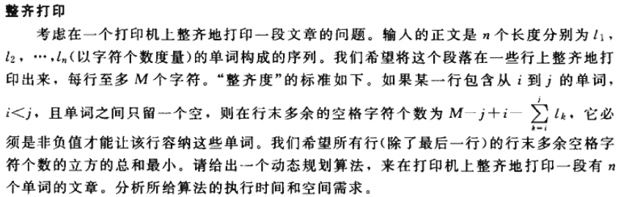

**(1) 问题分析**

为简化分析，假设任意一个单词*k*的长度不超过一行的长度，即*lk* ≤ *M*，*k* = 1, 2, … , n。对于一行来说，假设从单词*i*开始，到单词*j*结束，则行末的空余字符个数为



考虑该行行末所产生的空余字符代价*lc*(*i*, *j*)，分三种情况：

① *extra*(*i*, *j*) < 0：一行容不下从*i*到*j*的所有单词，由于这种情况不能出现，所以把*lc*(*i*, *j*)定为无穷大；

② *extra*(*i*, *j*) ≥ 0并且*j* = *n*：这意味着是最后一行，由于最后一行不计算空余字符代价，所以把*lc*(*i*, *j*)定为0；

③ *extra*(*i*, *j*) ≥ 0并且*j* < *n*：这意味着不是最后一行，根据空余字符代价的定义，把*lc*(*i*, *j*)定(*extra*(*i*, *j*))3。



定义单词1 ~ *j*的排列的最优空余字符代价为*c*(*j*)，下面建立*c*(*j*)的递归关系式。对于单词1 ~ *j*的任意一个排列，单词*j*自然位于最后一行的末尾，而最后一行的开始可以是1 ~ *j*中的任意一个单词。假设以单词*i*作为最后一行的开始，那么这种情况下的最优空余字符代价为*lc*(*i*, *j*) + *c*(*i*-1)，其中，*c*(*i*-1)为单词1 ~ *i*-1的排列的最优空余字符代价。将*i*从1到*j*进行遍历，寻找最小的*lc*(*i*, *j*) + *c*(*i*-1)作为单词1 ~ *j*的排列的最优空余字符代价*c*(*j*)。



可以用一个变量*p*(*j*)来记录单词1 ~ *j*的最优排列中最后一行的起始单词。

**(2) 伪代码**

PRINT_NEATLY (*l*, *n*, *M*)

{

for *i* = 1 🡪 *n*

*extra*(*i*, *i*) = *M* - *li*

for *j* = *i*+1 🡪 *n*

*extra*(*i*, *j*) = *extra*(*i*, *j*) – *lj* – 1

end for

end for

for *i* = 1 🡪 *n*

for *j* = *i* 🡪 *n*

if *extra*(*i*, *j*) < 0

*lc*(*i*, *j*) = ∞

else if *j* == *n*

*lc*(*i*, *j*) = 0

else

*lc*(*i*, *j*) = (*extra*(*i*, *j*))3

end if

end for

end for

*c*(0) = 0

for *j* = 1 🡪 *n*

*c*(*j*) = ∞

for *i* = 1 🡪 *j*

if *lc*(*i*, *j*) + *c*(*i*-1) < *c*(*j*)

*c*(*j*) = *lc*(*i*, *j*) + *c*(*i*-1)

*p*(*j*) = *i*

end if

end for

end for

ALIGN(*p*, *n*)

}

ALIGN (*p*, *j*)

{

if *j* <= 0

return

else

ALIGN(*p*, *p*[*j*]-1)

printf “p[j] j”

printf “\n”

end if

ALIGN(p, )

}

**(3) 时间分析**

在PRINT_NEATLY(*l*, *n*, *M*)中，计算*extra*(*i*, *j*)的*n*次外层迭代*i*从1到n，内层循环包含(*n*-*i*+1)次迭代，总的迭代次数为



而计算*c*(*j*)的*n*次外层迭代*j*从1到n，内层循环包含*j*次迭代，总的迭代次数为



因此，该算法的时间复杂度为O(*n*2)。

#### 思考题 15-3

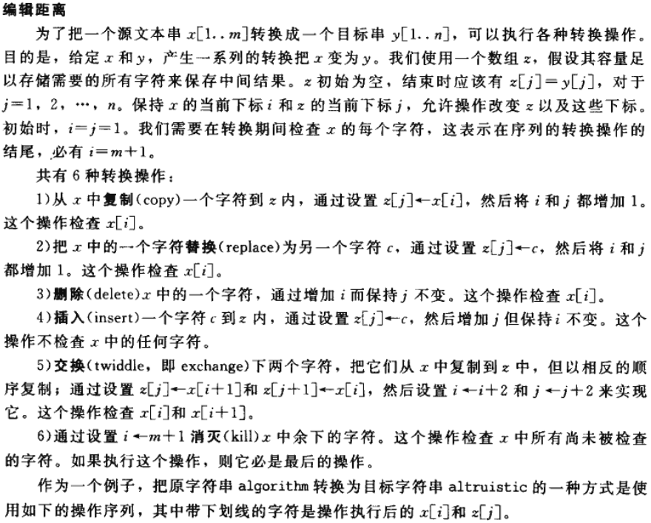

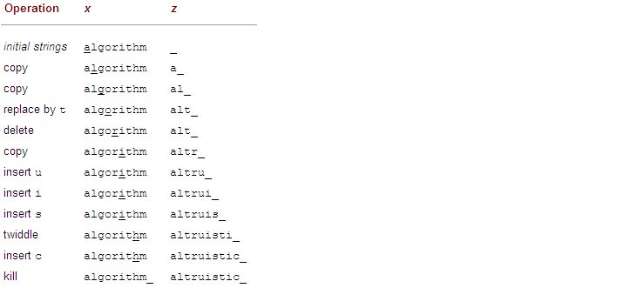

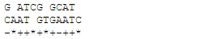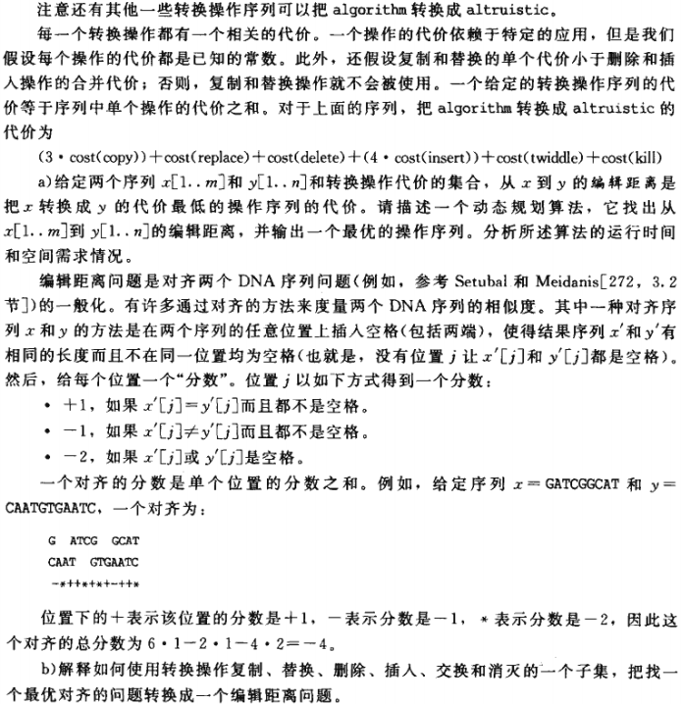

**a-(1) 问题分析**

假设将*x*[1.. *i*]转换为在*z*[1.. *j*]的最优代价为*c*[*i*, *j*]。考虑*x*[1.. *i*] 🡪 *z*[1.. *j*]的转换过程中的最后一步操作，有6种选择，有的操作只能在满足一定的条件下才能执行。

① copy：



② replace：这里需要假设replace的代价大于copy的代价，否则可以用replace代替copy，而copy不会被用到。



③ delete：



④ insert：



⑤ twiddle：



⑥ kill：如果最后一步为kill，那么说明*i* = *m*，*j* = *n*；并且kill操作的前一步为*x*[1.. *k*] 🡪 *z*[1.. *n*]，其中*k* < *m*。



分别计算以上6种情况的处理代价，选取其中最小者作为最优代价。



对于*c*[*i*, *j*]的初始情况，即*i* = 0或*j* = 0，分以下两种情况：

① *i* = 0：即*x*[1.. 0] 🡪 *z*[1.. *j*]，由于*x*[1.. 0]为空，故只能进行*j*步insert，才能得到*z*[1.. *j*]。



② *j* = 0：即*x*[1.. *i*] 🡪 *z*[1.. 0]，由于*z*[1.. 0]为空，如果*i* < *m*，只能进行*i*步delete操作，才能得到*x*[1.. *i*]；如果*i* = *m*，可以通过kill一步到位，也可以进行*m*步。

$$c\left[i,0\right]=\left\{\begin{aligned}i∙cost(delete) i<m \\ cost(kill) i=m\end{aligned}\right.$$

可以用一个变量*op*[*i*, *j*]来记录*x*[1.. *i*] 🡪 *z*[1.. *j*]的最后一步操作。

**a-(2) 伪代码**

PRINT_TRANSFER (*op*, *m*, *n*, *i*, *j*)

{

if *op*[*i*, *j*] == NONE

return

end if

if *op*[*i*, *j*] == COPY || *op*[*i*, *j*] == REPLACE

PRINT_TRANSFER(*op*, *m*, *n*, *i*-1, *j*-1)

else if *op*[*i*, *j*] == DELETE

PRINT_TRANSFER(*op*, *m*, *n*, *i*-1, *j*)

else if *op*[*i*, *j*] == INSERT

PRINT_TRANSFER(*op*, *m*, *n*, *i*, *j*-1)

else if *op*[*i*, *j*] == TWIDDLE

PRINT_TRANSFER(*op*, *m*, *n*, *i*-2, *j*-2)

else

let *op*[*i*, *j*] == KILL_*k*

PRINT_TRANSFER(*op*, *m*, *n*, *k*, *j*)

end if

print *op*[*i*, *j*]

}

STRING_TRANSFER (*x*, *y*, *m*, *n*)

{

for *i* = 0 🡪 *m*-1

*c*[*i*, 0] = *i* * *cost*(DELETE)

*op*[*i*, 0] = (*i* == 0) ? NONE : DELETE

end for

*c*[*m*, 0] = *cost*(KILL)

*op*[*m*, 0] = KILL_0

for *j* = 1 🡪 *n*

*c*[0, *j*] = *j* * *cost*(INSERT)

*op*[0, *j*] = INSERT

end for

for *i* = 1 🡪 *m*

for *j* = 1 🡪 *n*

*c*1 = *c*2 = *c*3 = *c*4 = *c*5 = *c*6 = ∞

*op*_*kill* = KILL_*m*

if *y*[*j*] == *x*[*i*]

*c*1 = *cost*(COPY) + *c*[*i*-1, *j*-1]

else

*c*2 = *cost*(REPLACE) + *c*[*i*-1, *j*-1]

end if

*c*3 = *cost*(DELETE) + *c*[*i*-1, *j*]

*c*4 = *cost*(INSERT) + *c*[*i*, *j*-1]

if *i* >= 2 && *j* >= 2 && *y*[*j*] == *x*[*i*-1] && *y*[*j*-1] == *x*[*i*]

*c*5 = cost(TWIDDLE) + c[*i*-2, *j*-2]

end if

if *i* == *m* && *j* == *n*

for *k* = 0 🡪 *m*-1

if *cost*(KILL) + *c*[*k*, *n*] < *c*6

*c*6 = *cost*(KILL) + *c*[*k*, *n*]

*op*_*kill* = KILL_k

end if

end for

end if

*c*[*i*, *j*] = min{ *c*1, *c*2, *c*3, *c*4, *c*5, *c*6}

if *c*[*i*, *j*] == *c*1

*op*[*i*, *j*] = COPY

else if *c*[*i*, *j*] == *c*2

*op*[*i*, *j*] = REPLACE

else if *c*[*i*, *j*] == *c*3

*op*[*i*, *j*] = DELETE

else if *c*[*i*, *j*] == *c*4

*op*[*i*, *j*] = INSERT

else if *c*[*i*, *j*] == *c*5

*op*[*i*, *j*] = TWIDDLE

else if *c*[*i*, *j*] == *c*6

*op*[*i*, *j*] = *op*_*kill*

end if

end for

end for

}

**a-(3) 时间分析**

在STRING_TRANSFER (*x*, *y*, *m*, *n*)中，外层循环*i*从1到*m*，内层循环*j*从1到*n*，总的迭代次数为*mn*。所以该算法的时间复杂度为O(*mn*)。

**b-(1) 问题分析**

DNA匹配问题可以通过下面的方法转换成编辑距离问题：

*x’*[*j*] = *y’*[*j*] 🡪 COPY操作，*cost*(COPY) = -1

*x’*[*j*] = 空格 🡪 INSERT操作，*cost*(INSERT) = +2

*y’*[*j*] = 空格 🡪 DELETE操作，*cost*(DELETE) = +2

*x’*[*j*] ≠ *y’*[*j*] 🡪 REPLACE操作，*cost*(REPLACE) = +1

而TWIDDLE和KILL操作不能用。

注意，这里的*cost*与DNA匹配的分数正好互为相反数。因为编辑距离问题计算的是最小代价，而DNA匹配计算的是最大分数。

**b-(2) 伪代码**

略

**b-(3) 时间分析**

同问题a，时间复杂度为O(*mn*)。

#### 思考题 15-4

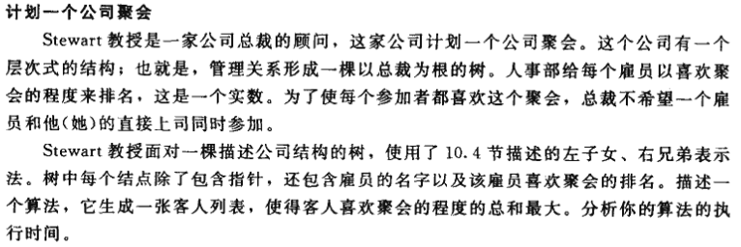

**(1) 问题分析**

考虑一颗以*p*为根的子树，*p*的喜欢聚会的程度为*like*[*p*]。假设*p*有*k*个儿子，*p*1, *p*2, … , *p*k 。根据*p*是否被选择参加聚会，分两种情况：

① *p*不参加聚会：设此时以*p*为根的子树的最大喜欢聚会程序为*c*0[*p*]；

② *p*参加聚会：设此时以*p*为根的子树的最大喜欢聚会程序为*c*1[*p*]。

下面分两种情况分别建立*c*0[*p*]和*c*1[*p*]的递归式：

① *p*不参加聚会：这种情况下，*p*的任意一个儿子*p*i既可以参加聚会，也可以不参加聚会。因此有：



在*p*不参加聚会的情况下，可以用一个变量*slt*0[*pi*]来记录*p*的一个儿子*pi*是否要参加聚会。



② *p*参加聚会：这种情况下，*p*的所有儿子都不能参加聚会。因为*p*的任意一个儿子不能与它的直接上司*p*同时参加聚会。因此有，



根据以上递归式，可以用递归的方式，从树的底层成员开始，逐层计算以每一个为根的子树的两种情形下的最大喜欢聚会的程度*c*1[*r*]和*c*2[*r*]。如果要计算考虑所有成员的最大喜欢聚会的程度，那么只要计算整棵树的*c*1[*r*]和*c*2[*r*]，取其中较大者。

**(2) 伪代码**

MAX_LIKE (*p*)

{

if (p == NULL_NODE)

return

endif

*c*0[*p*] = 0

*c*1[*p*] = *like*[*p*]

for *i* = 1 -> *p*的儿子的个数

MAX_LIKE (*pi*)

*c*0[*p*] += *max* { *c*0[*pi*], *c*1[*pi*] }

*c*1[*p*] += *c*0[*pi*]

end for

*slt*0[*p*] = (*c*0[*p*] > *c*1[*p*]) ? 0 : 1

}

PARTY_LIST (*p*, *parent_slt*, *party_list*)

{

if (*p* == NULL_NODE)

return

end if

if (*parent_slt* == 0 && *slt*0[*p*] == 1)

if (*slt*0[*p*] == 1) add *p* to *party_list*

end if

if (*parent_slt* == 0 && *slt*0[*p*] == 1)

for *i* = 1 -> *p*的儿子的个数

PARTY_LIST (*pi*, 1, *party_list*)

end for

else

for *i* = 1 -> *p*的儿子的个数

PARTY_LIST (*pi*, 0, *party_list*)

end for

end if

}

COMPANY_PARTY (*root*, *party_list*)

{

MAX_LIKE (*root*)

PARTY_LIST (*root*, 0, *party_list*)

}

**(3) 时间分析**

假设一个结点*pi*有*ki*个儿子，如果处理到结点*pi*，需要进行*ki*次循环。 所以，假设一棵树有*n*个结点，MAX_LIKE总的运行时间为



所以，MAX_LIKE的运行时间为Θ(*n*)。

#### 思考题 15-5

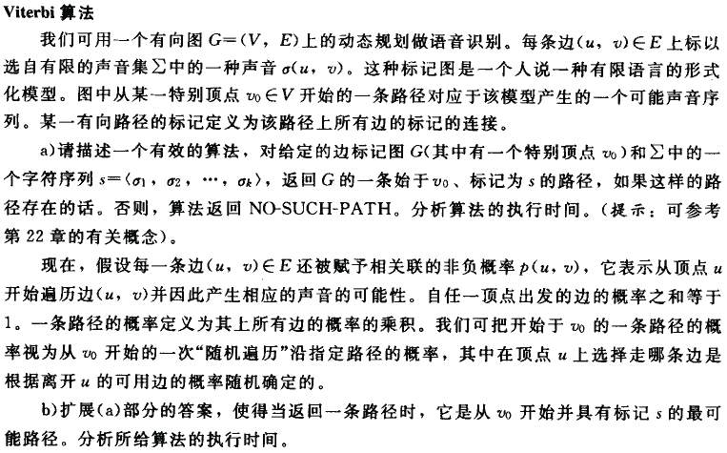

**(1) 问题分析**

**(2) 伪代码**

**(3) 时间分析**

#### 思考题 15-6

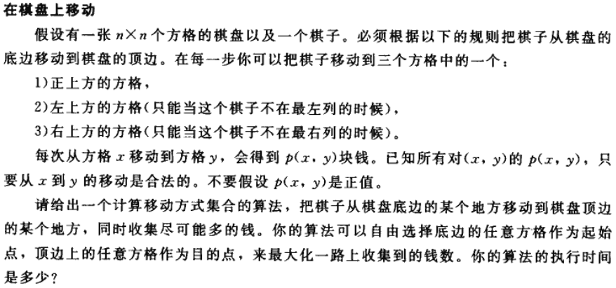

**(1) 问题分析**

考虑第*i*行第*j*列的一个方格[*i*, *j*]，它向上移动一格只有3种情况：

① 移动到[*i*+1, *j*-1]，假设相应的收益为*p*1[*i*, *j*]，对于*j* = 0的情况，*p*1[*i*, *j*]无意义；

② 移动到[*i*+1, *j*]，假设相应的收益为*p*2[*i*, *j*]；

③ 移动到[*i*+1, *j*+1]，假设相应的收益为*p*3[*i*, *j*]，对于*j* = *n*的情况，*p*3[*i*, *j*]无意义。

假设从第一行移动到方格[*i*, *j*]的最大收益为*c*[*i*, *j*]，下面建立*c*[*i*, *j*]的递归式。



另外，对于每一个方格[*i*, *j*]，需要一个变量*d*[*i*, *j*]来记录它的最大收益路线的前一行的方格。

自底向上的计算所有方格（第一行除外）的*c*[*i*, *j*]。比较所有顶边方格的*c*[*n*, *j*]，取其中最大者作为最大收益。

**(2) 伪代码**

CHESSBOARD_PATH (*p*1, *p*2, *p*3, *n*)

{

for *i* = 2 🡪 *n*

for *j* = 1 🡪 *n*

if *j* == 1

*c*[*i*, *j*] = *c*[*i*-1, *j*+1] + *p*1[*i*-1, *j*+1]

*d*[*i*, *j*] = RIGHT

else if *j* == *n*

*c*[*i*, *j*] = *c*[*i*-1, *j*-1] + *p*3[*i*-1, *j*-1]

*d*[*i*, *j*] = LEFT

else if *c*[*i*-1, *j*+1] + *p*1[*i*-1, *j*+1] >= *c*[*i*-1, *j*-1] + *p*3[*i*-1, *j*-1]

*c*[*i*, *j*] = *c*[*i*-1, *j*+1] + *p*1[*i*-1, *j*+1]

*d*[*i*, *j*] = RIGHT

else

*c*[*i*, *j*] = *c*[*i*-1, *j*-1] + *p*3[*i*-1, *j*-1]

*d*[*i*, *j*] = LEFT

end if

if *c*[*i*-1, *j*] + *p*2[*i*-1, *j*] >= *c*[*i*, *j*]

*c*[*i*, *j*] = *c*[*i*-1, *j*] + *p*2[*i*-1, *j*]

*d*[*i*, *j*] = BOTTOM

end if

end for

end for

return *c* and *d*

}

PRINT_PATH ()

{

*max_c* = -∞

*max_j* = 0

for *j* = 1 🡪 *n*

if *c*[*n*, *j*] > *max_c*

*max_c* = *c*[*n*, *j*]

*max_j* = *j*

end if

end for

if *max_c* ≠ 0

PRINT_ONE_CHECK()

end if

}

PRINT_ONE_CHECK (*c*, *d*, *i*, *j*)

{

if *i* > 1

if *d*[*i*, *j*] == BOTTOM

PRINT_ONE_CHECK (*c*, *d*, *i*-1, *j*)

else if *d*[*i*, *j*] == RIGHT

PRINT_ONE_CHECK (*c*, *d*, *i*-1, *j*+1)

else

PRINT_ONE_CHECK (*c*, *d*, *i*-1, *j*-1)

end if

end

print check[*i*, *j*]

}

**(3) 时间分析**

在CHESSBOARD_PATH(*p*1, *p*2, *p*3, *n*)中，外层循环*i*从2到*n*，内层循环*j*从1到*n*，总的迭代次数为*n*(*n*-1)。因此，算法的时间复杂度为O(*n*2)。

#### 思考题 15-7

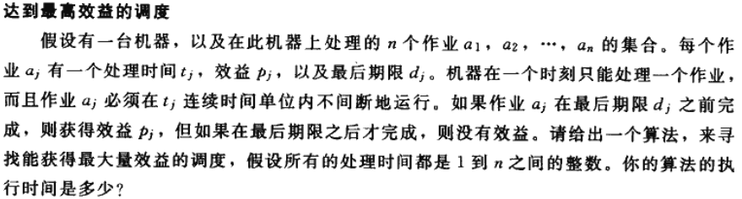

**(1) 问题分析**

首先将*n*个作业按照最后期限*dj*从小到大排序，得到*a*1, *a*2, … , *an*，满足*d*1 ≤ *d*2 ≤ …≤ *dn*。定义子问题*S*(*i*, *m*)为作业*a*1, *a*2, … , *ai*在总时间*m*内的最优调度，并且其最优效益为*P*(*i*, *m*)。显然，*P*(*n*, *dn*)就是我们需要的解。下面分两种情况讨论：

1. *m* ≤ *di*：可根据*ai*是否参与调度而分为两种情况。

① *ai*参与调度：将*ai*的开始时刻设为(*m* - *ti*)。此时*ai*刚好在时刻*m*完成，并产生效益*pi*。现在将*ai*排除，可以得到另外一个子问题*S*(*i* - 1, *m* - *ti*)。于是子问题*S*(*i*, *m*)的效益*P*(*i*, *m*)依赖于*ai*的效益*pi*和子问题*S*(*i* - 1, *m* - *ti*)的效益*P*(*i* - 1, *m* - *ti*)，即



② *ai*不参与调度：直接将*ai*排除，子问题转化为*S*(*i* - 1, *m*)。所以*P*(*i*, *m*)仅依赖于*P*(*i* - 1, *m*)，即



当*m* < *ti*时，一定属于情况②，因为*ai*不能参与调度。对于*m* ≥ *ti*的情况，*ai*即可参与调度，也可不参与调度，子问题*S*(*i*, *m*)的解应当取两种情况中效益较大者。故



对于初始情况，*P*(0, *m*) = 0，表示没有一个作业参与调度，收益自然为0。并且*P*(*i*, 0) = 0，表示总时为0的调度，收益也为0。

1. m > *di*：由于*S*(*i*, *m*)中的所有作业必须在*di*之前完成才能产生效益，所以*S*(*i*, *m*)等同于*S*(*i*, *di*)，并且*P*(*i*, *m*) = *P*(*i*, *di*)。因此这种情况也可按情况1)考虑。

可以采用自底向上的方式来解决子问题*S*(*i*, *m*)，外层循环*i*从0到*n*，内层循环*m*从0到*dn*。每解决一个子问题*S*(*i*, *m*)，用一个变量*sched*(*i*, *m*)来表示作业*ai*是否参与调度，并用一个变量*start*(*i*, *m*)来保存作业*ai*的开始时间。对于没有参与调度的作业，将它们以任意顺序排到所有参与调度的作业之后，而不影响最终的收益。

**(2) 伪代码**

SCHEDULE (*a*, *t*, *d*, *p*, *n*)

{

sort all tasks monotonically increasing by deadline

for *i* = 0 🡪 *n*

*P*(*i*, 0) = 0

end for

for *m* = 1 🡪 *dn*

*P*(0, *m*) = 0

end for

for *i* = 1 🡪 *n*

for *m* = 1 🡪 *di*

if *m* >= *ti*

if *pi* + *P*(*i*-1, *m*-*ti*) > *P*(*i*-1, *m*)

*sched*(*i*, *m*) = 1

*start*(*i*, *m*) = *m*-*ti*

else

*P*(*i*, *m*) = *P*(*i*-1, *m*)

*sched*(*i*, *m*) = 0

end if

else

*P*(*i*, *m*) = *P*(*i*-1, *m*)

*sched*(*i*, *m*) = 0

end if

end for

for *m* = *di*+1 🡪 *dn*

*P*(*i*, *m*) = *P*(*i*-1, *di*)

*sched*(*i*, *m*) = *sched*(*i*, *di*)

*start*(*i*, *m*) = *start*(*i*, *di*)

end for

end for

return *P*, *sched* and *start*

}

PRINT_SCHED ()

{

PRINT_ONE_TASK (*a*, *t*, *d*, *sched*, *start*, *n*, *dn*)

}

PRINT_ONE_TASK (*a*, *t*, *d*, *sched*, *start*, *i*, *m*)

{

if *sched*(*i*, *m*) == 1

PRINT_ONE_TASK (*a*, *t*, *d*, *sched*, *start*, *i*-1, *m*-*ti*)

print *ai* starts at *start*(*i*, *m*)

else

PRINT_ONE_TASK (*a*, *t*, *d*, *sched*, *start*, *i*-1, *m*)

end if

}

**(3) 时间分析**

在SCHEDULE(*a*, *t*, *d*, *p*, *n*)中，外层循环*i*从0到*n*，内层循环*m*从0到*dn*，总的迭代次数为(*n*+1)(*dn*+1)。所以该算法的时间复杂度为O(*ndn*)。

## 第16章 贪心算法

#### 练习 16.1-1

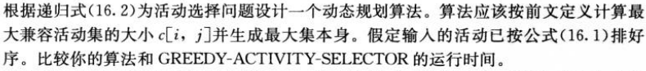

**(1) 问题分析**

**(2) 伪代码**

**(3) 时间分析**

#### 练习 16.1-2

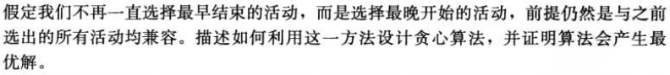

**(1) 问题分析**

**(2) 伪代码**

#### 练习 16.2-2



**(1) 问题分析**

假设背包最多能装*W*磅。另有*n*件物品，重量分别为*w*1, *w*2, … , *wn*，价值分别为*v*1, *v*2, … , *vn*。从中挑选物品装入背包中，求在不超过背包最大承重的前提下，价值最大化的方案。

单独考虑第*n*件物品，有两种选择：

① 第*n*件物品放入背包，此时问题转化为背包最大承重减少为(*W* - *wn*)，从物品1 ~ *n*-1中选择价值最大化方案；

② 第*n*件物品不放入背包，此时问题转化为背包最大承重不变，从物品1 ~ *n*-1中选择价值最大化方案。

分别计算以上两种选择的最大化价值，取较大者作为最终的方案。

上面对第*n*件物品的分析，将问题转化为了更小的子问题，即从物品1 ~ *n*-1选择价值最大化方案。而这个子问题又可以用同样的方法转化为更小子子问题。由此可以得到一个递归关系。定义背包最大承重为*U* (0 ≤ *U* ≤ *W*)，可选择物品为1 ~ *k* (0 ≤ *k* ≤ *n*)的价值最大化子问题的最大价值为*c*[*k*, *U*]，有



在计算*c*[*k*, *U*]的同时，可以用一个变量*s*[*k*, *U*]来表示物品*k*是否被选择，1代表被选择，0代表没被选择。

*c*[*n*, *W*]即是整个问题的最终解。

**(2) 伪代码**

KNAPSACK0-1 (*W*, *n*, *w*, *v*)

{

for *k* = 0 🡪 *n*

c[*k*, 0] = 0

end for

for *U* = 0 🡪 *W*

c[0, *U*] = 0

end for

for *k* = 1 🡪 *n*

for *U* = 1 🡪 *wk*-1

*c*[*k*, *U*] = *c*[*k*-1, *U*]

*s*[*k*, *U*] = 0

end for

for *U* = *wk* 🡪 *W*

*c*[*k*, *U*] = *max* { *vk*+ *c*[*k*-1, *U*-*wk*], *c*[*k*-1, *U*] }

*s*[*k*, *U*] = (*vk*+ *c*[*k*-1, *U*-*wk*]) > *c*[*k*-1, *U*] ? 1 : 0

end for

end for

}

OBJECT_SELECT (W, n, w, s)

{

*printf* “The selected objects include: ”

*U* = *W*

*k* = *n*

while *U* > 0 && *k* > 0

if *s*[*k*, *U*] == 1

*printf* *k*

*U* = *U* – *wk*

*k* = *k* - 1

else

*k* = *k* - 1

end if

end while

}

**(3) 时间分析**

**(4) 优化**

#### 练习 16.2-3



**(1) 问题分析**

定义子问题*SU*[*i*, *j*]：物品*i* ~ *j*在最大承重W磅的限制下的0-1背包问题。于是，*SW*[1, *n*]是问题的最终解。下面证明子问题*SU*[*i*, *j*]可以用贪心算法求解。

假设*m*为*i* ~ *j*中重量最小且价值最高的物品。其中，物品*i* ~ *j*已按重量由小到大排好序。

1) *m*一定出现在*SU*[*i*, *j*]的一个解中。

利用反证法，假设*SU*[*i*, *j*]的一个解不包含*m*，由于*m*的重量最小且价值最高，所以可以用*m*替换这个解中的任何一个物品，可以得到价值更高的一个解。因此*m*一定会包含在*SU*[*i*, *j*]的一个解中。

2) 由于*m*为重量最小的物品，所以*m* = *i*，故子问题*SU*[*i*, *m*]为空。因此，接下来只需再求解*SU-wm*[*i*, *m*]即可。

综合1)和2)，求解*SU*[*i*, *j*]可以采用贪心算法，每次选择重量最轻的物品，直到装不下为止。

**(2) 伪代码**

略

#### 习题 16.2-4

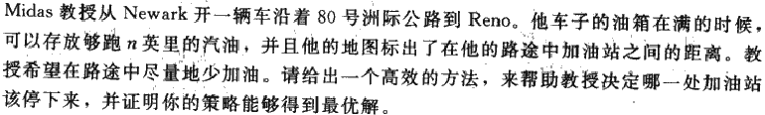

**(1) 问题分析**

为了简化分析，假设Midas教授在出发的时候车子的油箱是满的，即出发的时候可以跑*n*英里。车子在任何一个加油站加满油之后，车子又可以继续跑*n*英里。

定义子问题*Si*：教授从加油站*i*加满油后，接下来的路程中选择哪些加油站。由于假设出发时车子油箱是满的，所以可以把起点看作一个加油站，加油站0。下面证明可用贪心算法求解*Si*。

定义*dij*为从加油站*i*起始到*j*之间的距离。如果*j*在*i*之后，距离为正；反之，为负。，假设加油站*m*是从加油站*i*起始的*n*英里之内的距离*i*最远的一个加油站，即



1) 加油站*m*一定会出现在*Si*的一个解中。

利用反证法，假设*Si*的存在一个解不包含*m*。由于*m*是*n*英里之内距离*i*最远的一个加油站，所以车子必须在*i*和*m*之间的一个加油站加油；否则，车子无法在经过*m*之后再加油，从而导致无法完成整个旅程。假设*i*和*m*之间的这个加油站为*k*，于是有0 < *dik* < *dim* ≤ *n*。再假设*k*的下一个下油站为*p*，于是有*dkp* ≤ n。

根据以上分析，可以用*m*替换*k*得到另一个解，加油站的数目保持不变。因为，*dmp* = *dkp* - *dim* < *n*。故，在*m*加满油之后，可以顺利到*p*进行加油。因此，*m*一定会包含在*Si*的某一个解中。

2) 由于*dim* ≤ *n*，所以在*i*和*m*之间无需再加油。接下来只需求解子问题*Sm*即可。

综合1)和2)，求解*Si*可以采用贪心算法，每次在一个加油站加满油之后，选择接下来*n*英里之内最远的加油站加油。

**(2) 伪代码**

略

#### 思考题 16-1

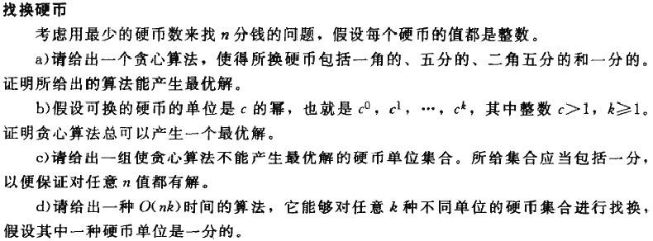

## 第19章 二项堆

#### 练习 19.1-1



## 第21章 用于不相交集合的数据结构

#### 练习 21.1-3

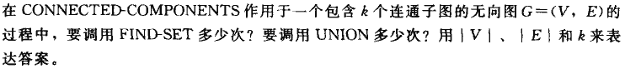

**（1）问题分析**

以下为CONNECTED-COMPONENTS伪代码

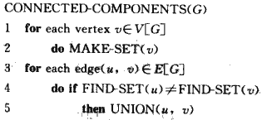

对于图的每一条边，需要调用两次FIND-SET，因此调用FIND-SET一共2**|***E***|**次。

由于每执行一次UNION操作，会减少一个连通子图。开始时，每个顶点就是一个连通子图，一共有|*V*|个连通子图。结束时，剩下*k*个连通子图。因此，UNION被调用了|*V*| - *k*次。

#### 练习 21.2-1

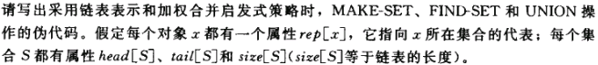

**（1）伪代码**

MAKE-SET (*x*)

{

Create a new list S

rep[*x*] = *x*

next[*x*] = NULL

head[*S*] = *x*

tail[*S*] = *x*

size[*S*] = 1

return *S*

}

FIND-SET (*x*)

{

return rep[*x*]

}

UNION (*x*, *y*)

{

*S* = rep[*x*];

*T* = rep[*y*];

if *S* == *T*

return *S*;

end if

if size[*S*] <= size[*T*] // 把S接到T的后面

next[ tail[*T*] ] = head[*S*]

tail[*T*] = tail[*S*]

size[*T*] = size[*T*] + size[*S*]

*p* = head[*S*]

for *i* = 1 🡪 size[*S*]

rep[*p*] = head[*T*]

*p* = next[*p*]

end for

head[*S*] = tail[*S*] = NULL

size[*S*] = 0

delete *S*

return *T*

else // 把T接到S的后面

next[ tail[*S*] ] = head[*T*]

tail[*S*] = tail[*T*]

size[*S*] = size[*S*] + size[*T*]

*p* = head[*T*]

for *i* = 1 🡪 size[*T*]

rep[*p*] = head[*S*]

*p* = next[*p*]

end for

head[*T*] = tail[*T*] = NULL

size[*T*] = 0

delete *T*

return *S*

end if

}

#### 练习 21.2-5

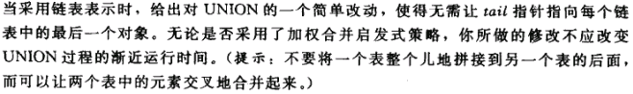

**（1）问题分析**

假设两个链表S和T。假设将S加入到T中，不用将S接到T的后面，而是将S加到T的第一个元素后面，并将S的最后一个元素的next指向T的第二个元素即可。S的各个元素的rep仍然要指向head[T]。

#### 思考题 21-1

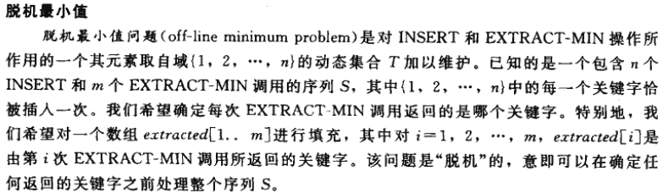

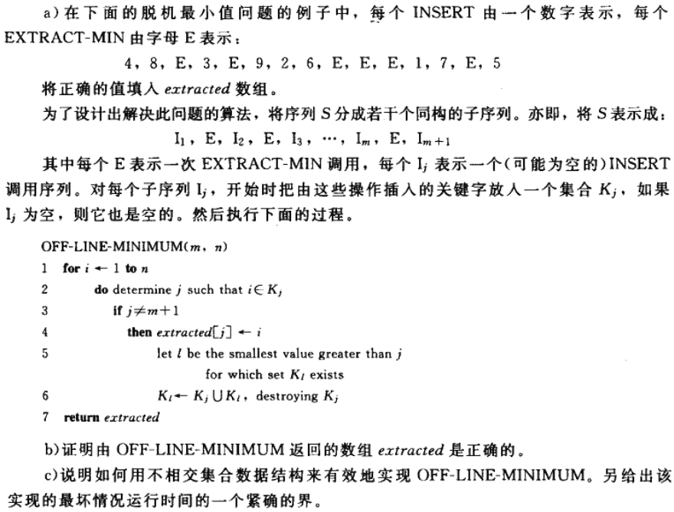

**a)**

{4, 3, 2, 6, 8, 1}

#### 思考题 21-2

## 第22章 图的基本算法

#### 练习 22.1-1



**问题分析**

1. 出度：计算一个顶点*v*的出度只需要遍该顶点所对应的链表即可。假设图中的顶点个数为|*V*|，一个链表中的顶点个数最多为|*V*|，因此遍历的时间为*O*(|*V*|)；
2. 入度：计算一个顶点*v*的入度需要遍历所有的链表，在任何一个链表中找到顶点*v*，入度加1。而所有链表的元素个数总和等于边数|*E*|，因此遍历的时间为*O*(|*E*|)。

#### 练习 22.1-3

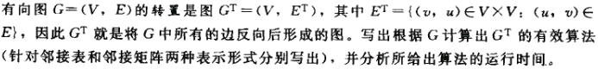

**(1) 伪代码**

// *T*为邻接表，*n*为图中顶点个数

TRANSPOSE_TABLE(*T*, *n*)

{

Create a new adjacency-list *S*

for *i* = 1 🡪 *n*

*p* = *T*[*i*]

while *p* != NULL

add *V*[*i*] to *S*[ index[*p*] ]

*p* = next[*p*]

end while

end for

return *S*

}

// *M*为邻接矩阵，*n*为邻接矩阵的维数

TRANSPOSE_MATRIX (*M*, *n*)

{

create a new matrix *N*

for *i* = 1 🡪 *n*

for *j* = 1 🡪 *n*

N[*j*, *i*] = M[*i*, *j*]

end for

end for

return *N*

}

**(2) 时间分析**

TRANSPOSE_TABLE(*T*, *n*)时间为O(|V|+|E|)，TRANSPOSE_MATRIX (*M*, *n*)时间为O(|V|2)。

#### 练习 22.1-5

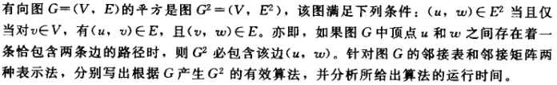

**(1) 问题分析**

邻接表：对于邻接表中的一个点v，用Adj[v]替代v，并保证替代后邻接表中没有重复元素。

邻接矩阵：对于邻接矩阵A，计算A∙A，把乘法运算用与(and)代替，加法运算用或(or)代替。

#### 练习 22.1-6

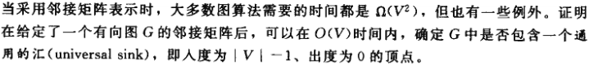

1. **问题分析**

假设邻接矩阵为*A*，假如顶点*i*为一个通用的汇。由于*i*的入度为|*V*|-1，所以邻接矩阵的第*i*列除*A*[*i*, *i*]之外全为1；由于*i*的出度为0，所以邻接矩阵的第*i*行全为0。

根据以上分析，可以得到以下两点基本事实：

① 如果第*i*行有至少一个元素为1，那么顶点*i*肯定不是一个汇；

② 如果第*i*列除*A*[*i*, *i*]之外有至少一个元素为0，那么顶点*i*肯定也不是一个汇。

根据以上两点，可以不用遍历整个邻接矩阵，来确定其中是否包含一个汇。具体算法如下。

**(2) 伪代码**

IS_SINK (*A*, *k*)

{

for *j* = 1 🡪 |*V*|

if A[*k*, *j*] == 1

return FALSE

end if

end for

for *i* = 1 🡪 |*V*|

if A[*i*, *k*] == 0 && *i* != *k*

return FALSE

end if

end for

return TRUE

}

CONTAIN_SINK (*A*)

{

*i* = *j* = 1

while *i* <= |*V*| && *j* <= |*V*|

if *A*[*i*, *j*] == 1

*i*++

else

*j*++

end if

end while

if *i* > |*V*|

return “there is no universal sink”

else if IS_SINK (*A*, *i*) == FALSE

return “there is no universal sink”

else

return “vertex *i* is a universal sink”

end if

}

上面的代码CONTAIN_SINK(*A*)，用来确定邻接矩阵中是否包一个汇。其基本思想是，用两个指示变量*i*和*j*，变量*i*在行方向上增长，变量*j*在列方向上增长。while循环每次判断*A*[*i*, *j*]，如果为1，则说明第*i*行至少有一个元素不为0，并且顶点*i*不可能为一个汇，所以顶点*i*不用再考虑，将*i*加1；如果为0，则说明第*j*列至少有一个元素不为1，将*j*加1。

从以上分析可知，每次循环结束时，*i*之前的顶点都不可能是汇。当while循环退出后，如果*i* > |*V*|，则说明所有顶点都不是汇；如果*i* < |*V*|，则说明while循环退出是由于*j* > |*V*|，由于*i*之后的每一列都至少有一个元素不为1，说明大于*i*的顶点也不可能是汇，又由前面分析可知，小于*i*的顶点也不可能是汇，所以只有顶点*i*有可能是一个汇，因此再调用IS_SINK(*A*, *i*)来确定顶点是否真正是一个汇。

#### 练习 22.2-3



**伪代码**

BFS (*A*, *k*)

{

for *i* = 1 🡪 |*V*|

*color*[*i*] = WHITE

*d*[*u*] = ∞

*π*[*u*] = NIL

end for

*color*[*k*] = GRAY

*d*[*k*] = 0

*π*[*k*] = NIL

*Q* = 

ENQUEUE(*Q*, *k*)

while *Q* != 

*i* = DEQUEUE(*Q*)

for *j* = 1 🡪 |*V*|

if *A*[*i*, *j*] == 1 && *color*[*j*] == WHITE

*color*[*j*] = GRAY

*d*[*j*] = *d*[*i*] + 1

*π*[*j*] = *i*

ENQUEUE(*Q*, *j*)

end if

end for

*color*[*i*] = BLACK

end while

}

#### 练习 22.2-6

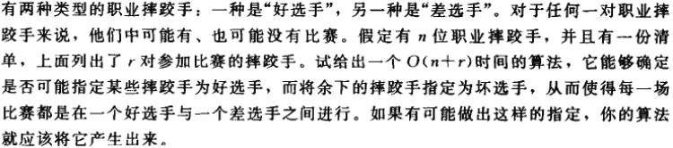

**问题分析**

根据选手之间对阵关系，可以构造一张图*G*。其中*G*中的每一个顶点代表一个选手，而每一条边代表一场比赛。于是，图*G*有*n*个顶点，有*r*条边。

对图*G*进行广度优先搜索，使每一个顶点都被访问到。把距离为偶数的顶点认为是好选手，为奇数的顶点认为是差选手。然后，检查每条边，确定每场比赛是否是在好选手与差选手之间展开。

**时间分析**

该算法包括3部分：广度优先搜索、确定好选手与差选手、检查每场比赛。其中，广度优先搜索需要的时间为*O*(*n*+*r*)，确定好选手与差选手需要的时间为*O*(*n*)，检查每场比赛需要的时间为*O*(*r*)。于是总的时间为*O*(*n*+*r*)。

#### 练习 22.2-8

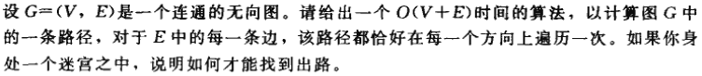

**问题分析**

#### 练习 22.3-4

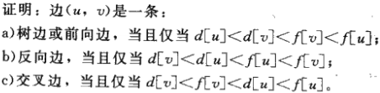

**问题分析**

a) 根据后裔区间嵌套定理，



*v*必然为*u*的后裔，所以(*u*, *v*)不可能是反向边，也不可能是交叉边。只可能是树边或正向边。

b) 根据后裔区间嵌套定理，*u*必然为*v*的后裔。所以(*u*, *v*)是反向边。

c) 根据括号定理，

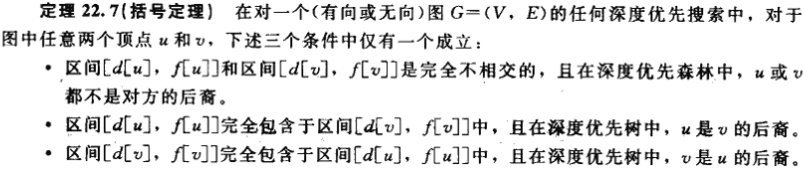

*u*和*v*互相不为对方的后裔，所以(*u*, *v*)是交叉边。

#### 练习 22.3-6



**伪代码**

DFS (*G*)

{

for each vertex *u*  *V*(*G*)

color[*u*] = WHITE

*π*[*u*] = NIL

end for

*time* = 0

for each vertex *u*  *V*(*G*)

if color[*u*] == WHITE

DFS_VISIT(*u*)

end if

end for

}

DFS_VISIT (*u*)

{

color[*u*] = GRAY

*time*++

*d*[*u*] = *time*

*S* 🡨 

PUSH(*S*, *u*)

while *S* != 

end while

for each *v*  *Adj*[*u*]

if color[*v*] == WHITE

end if

end for

}

#### 练习 22.3-7

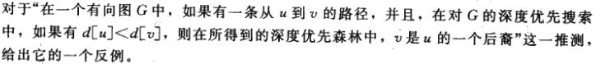

**问题分析**

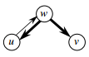

如上图，很明显，*u*到*v*有一条路径。然而，其深度优先搜索的括号结构为

**(*w* (*u* *u*) (*v* *v*) *w*)**

虽然*d*[*u*] < *d*[*v*]，但是*v*不是*u*的后裔。

注意：在*d*[*u*] < *d*[*v*]的前提下，只有(*u* … (*v* *v*) … *u*)才有后裔关系，而(*u* *u*) … (*v* *v*)没有后裔关系。

#### 练习 22.3-8



同练习22.3-7

#### 练习 22.3-10



**问题分析**

假如*u*既有出边又有入边，下面考虑这样一种情况。在*u*被发现的时候，*u*的出边连接的点都已经变成BLACK；并且*u*的入边都没有被搜索过，并且*u*的入边连接的点都是WHITE，即*u*是被独立发现的，而不是通过其他点找到的。在这种情况下，*u*并没有父母，也没有后裔，是一棵孤立的深度优先树。

如下图，如果按*w*、*u*、*v*的顺序进行深度优先搜索，括号结构为(*w* *w*) (*u* *u*) (*v* *v*)。*u*虽然既有入边也有出边，但是它是一棵孤立的深度优先树。

